PRESTAÇÃO DE CONTAS

RELATÓRIO DE GESTÃO
ASSISTENCIAL

SERVIÇO DE ATENÇÃO DOMICILIAR - SAD
MUNICÍPIO DE SÃO GONÇALO/RJ

MARÇO
2024

RELATÓRIO DE GESTÃO
SERVIÇO DE ATENÇÃO DOMICILIAR - SAD
MUNICÍPIO DE SÃO GONÇALO/RJ
MÊS DE MARÇO DE 2024

CONTRATANTE
Secretaria Municipal de Saúde e Defesa Civil de São Gonçalo/RJ

SECRETÁRIO MUNICIPAL DE SAÚDE E DEFESA CIVIL
Gleison Rocha da Silva

CONTRATADA
Fênix do Brasil Saúde

SERVIÇO GERENCIADO
Serviço de Atenção Domiciliar- SAD

ENDEREÇO SEDE DO SERVIÇO - SAD
Avenida Presidente Kennedy, n º 207 - Centro - São Gonçalo/RJ
CEP: 24445-000

APRESENTAÇÃO

O presente relatório tem como objetivo, apresentar a prestação de contas relacionada à execução das atividades desenvolvidas através do contrato celebrado entre Fênix do Brasil Saúde e Secretaria Municipal de Saúde e Defesa Civil do município de São Gonçalo/RJ, para gerenciamento do Serviço de Atendimento Domiciliar - SAD.
Este Relatório de Gestão e Desempenho apresenta as atividades desenvolvidas durante o mês de MARÇO de 2024, de forma objetiva, identificando metas pactuadas, seus indicadores, bem como os resultados alcançados, análises críticas e documentos comprobatórios.
O relatório de Gestão permitirá o monitoramento e avaliação da Comissão Técnica de Fiscalização no desempenho da Organização Social Fênix do Brasil Saúde à frente da Gestão do Serviço de Atenção Domiciliar, no contrato de Gestão n° 002/2022, celebrado entre a Fundação Municipal de Saúde de São Gonçalo e a mesma.

1. FUNCIONAMENTO DO SAD.
1.1 HORÁRIO E FUNCIONAMENTO DO SERVIÇO
O SAD funciona de 7:00 horas às 18:00 horas, de segunda a sexta feira, sendo suas atividades internas desenvolvidas pelas equipes de coordenação e apoio administrativo, sendo que às 07:00 horas o SAD inicia suas atividades com um coordenador e um colaborador, e finaliza também com um coordenador e um colaborador.
A rotina assistencial inicia às 08:00 horas, com a saída das equipes para o atendimento aos usuários, mediante escalas de trabalho mensal e rota semanal de cada equipe, em cada região de saúde. A saída das equipes tem tolerância até às 8:15h, considerando o trânsito e outros inconvenientes que possam ocorrer.
As atividades desenvolvidas durante a execução dos serviços nas rotas de cada equipe (EMAD´s e EMAP´s) geram toda a produção, que é lançada no sistema E-SUS/ tabletes e posteriormente consolidada e faturada pelo serviço responsável da Secretaria Municipal de Saúde de São Gonçalo.
1.2 FORMULÁRIOS UTILIZADOS
Solicitação de Inclusão no SAD - Preenchido com informações de pacientes novos, objetivando o agendamento de visita de avaliação para decisão relacionada ao pedido de inclusão no programa - SAD;
Avaliação de Legibilidade e Admissão - Utilizados pelas equipes das EMAD’s, para registrar visitas de avaliação à pacientes com solicitação de inclusão no SAD;
Atendimento Domiciliar - Utilizado para registro do atendimento e produção dos técnicos de enfermagem que realizam plantão no domicílio dos pacientes AD3, e por todas as equipes, na falta do TABLET.
SINAN (notificação compulsória) - Utilizado para registrar os eventos extra rotina, por exemplo: identificação de doenças graves, violência e outros obrigatórios;
BAE - Boletim de Atendimento Eletrônico - Utilizado pelas equipes EMAD´s, para registrar casos de urgência e emergência oriundos de complicações apresentadas pelos pacientes em AD, sem condições de solução no domicílio.
Todos os formulários preenchidos pelas equipes do SAD são escaneados para arquivo, e posteriormente são encaminhados ao setor competente da Secretaria de Saúde e Defesa Civil de São Gonçalo.
1.3 ESCALAS MENSAIS E ROTAS DE TRABALHO DAS EQUIPES.
É possível afirmar que tanto as escalas de trabalho quanto as rotas de visitas das equipes, são elaboradas para garantir a otimização e a eficiência de todo processo de trabalho do SAD. Mensalmente são elaboradas escalas de trabalho e de modo semanal as rotas de visita, para cada equipe e paciente do programa.
2. PRODUÇÃO
Toda a produção é lançada diretamente no sistema E-SUS, com base nos registros formalizados nos Boletins de Atendimento Diário, pelas equipes EMAD e EMAP. Ressaltamos ainda que o SAD dispõe de CNES próprio, sendo feita consolidação dos dados para faturamento desde Janeiro de 2022.
- INDICADORES

Os indicadores estão apresentados a seguir, de acordo com os quadros de metas pactuadas, e avaliação de desempenho das atividades desenvolvidas no mês de MARÇO de 2024.

3.1. INDICADORES DE DESEMPENHO - METAS 01: GESTÃO SAD
ITEM | INDICADOR | FÓRMULA | FONTE | META | ALCANCE | RESULTADO
01 | Percentual de BAE dentro do padrão de conformidades | Total de BAE dentro do padrão de conformidades X 100/ Total de BAE analisados | Digitação | > 90% | 5589 x 100 /5589 | 100%
02 | Índice de Absenteísmo | Horas faltantes x 100/Horas liquidas disponíveis (4 semanas) | Planilha RH  (103 funcionários) | < 3% | 220 x 100/ 18.320 | 1,20 %
03 | Taxa de Turnover | Nº de Demissões + Nº de Admissões /2 x 100 / Nº Funcionários ativo (no último dia do mês anterior) | Planilha RH  (108 colaboradores) | < 4 % | 3 +2 / 2 x 100 / 108 | 2,31 %
04 | Número de cursos/treinamentos realizados | Total de horas homem treinados no mês / Número funcionários ativos no período | Vide documentos relatório | No mínimo  1/ mês | 112 horas / 108 =  1,03 %  Ver relatório | 1,03 %
05 | Taxa de Acidente de Trabalho | CAT - Comunicação de Acidente de Trabalho | Informação RH | < 1% | 0 cat. | 0,00 %
06 | Meios de escuta | SAU - Serviço de Atendimento ao Usuário | FENIX do BRASIL Saúde | Implantado | Implantado | 100%
07 | Avaliação da satisfação do usuário | Número de usuários satisfeitos x 100 / Total de usuários | Pesquisa | > 80% | 383 x 100 /394 | 97,20 %
08 | Relatórios assistenciais e financeiros entregues no padrão e no prazo | Relatórios assistenciais e financeiros entregues no padrão definido pela SMS até 10º dia do mês. | Prestação de contas/relatório de gestão | Até o 5º dia útil  100 % | Entregar a Prestação de Contas à CTF até o 10 º dia do mês. | 100 %
09 | Preenchimento adequado de fichas SINAN em todos os casos previstos | Número de fichas SINAN preenchidas X 100 / Total de situações com SINAN obrigatório | Nº de fichas | 100% | Não houve registro de casos para inserir no SINAN | 100 %
10 | Índice de questionários preenchidos pelos pacientes em observação | Nº de questionários preenchidos X 100/ Total de pacientes em observação | Pesquisa e relatório de gestão | ≥85% | 383 x 100 / 394 | 97,20%
11 | Percentual de usuários satisfeitos e Muito Satisfeitos. | Número de usuários satisfeitos e muito satisfeitos x 100 / Total de respostas efetivas | Pesquisa | ≥85% | 383 x 100 /394 | 97,20 %

3.1.1 Percentual de BAE dentro do padrão de conformidades
O indicador “Percentual de BAE de MARÇO foi preenchido dentro da conformidade, foi medido, considerando informações no período com identificação dos boletins com erros”. No entanto, a produção do SAD é realizada pelas equipes e lançadas no sistema E-SUS com utilização de tabletes, com base nos registros formalizados nos Boletins de Atendimento diário.
Os lançamentos são monitorados identificando os erros e realizando os ajustes dentro da competência, evitando rejeição de produção e perda de informações e faturamento. Desta forma a meta pactuada foi cumprida com 100% dos 5589 lançamentos feitos em conformidade.
MINISTÉRIO DA SAÚDE
ESTADO DE RIO DE JANEIRO
MUNICÍPIO DE SÃO GONÇALO
UNIDADE DE SAÚDE : SAD SERV ATENCAO DOMICILIAR
MUNICIPAL DE SAO GONCALO
Relatório de atendimento domiciliar - Analítico
FILTROS
Período | 01/03/2024 a 31/03/2024
Dados processados em | 04/04/2024 | às | 15:00
Impresso em | 05/04/2024 | às | 10:43 | por | Nathalia Tonassi da C Silveira
MARÇO/2024
Conduta / Desfecho | EMAD 1 | EMAD 2 | EMAD 3 | EMAD 4 | EMAD 5 | EMAD 6 | EMAD 7 | EMAD 8 | EMAD 9 | EMAD 10 | EMAP 1 | EMAP 2 | EMAP 3 | EMAP 4 | TOTAL GERAL
Descrição | QTD | QTD | QTD | QTD | QTD | QTD | QTD | QTD | QTD | QTD | QTD | QTD | QTD | QTD | QTD
Permanência | 454 | 481 | 631 | 479 | 403 | 567 | 506 | 450 | 313 | 493 | 181 | 102 | 190 | 138 | 5388
Alta administrativa | 10 | 12 | 0 | 12 | 7 | 6 | 0 | 1 | 7 | 8 | 1 | 0 | 1 | 0 | 65
Alta clínica | 0 | 3 | 11 | 2 | 13 | 2 | 4 | 15 | 3 | 4 | 0 | 1 | 0 | 0 | 58
Óbito | 1 | 4 | 4 | 2 | 2 | 4 | 0 | 7 | 1 | 1 | 2 | 0 | 1 | 0 | 29
Atenção Básica (AD1) | 19 | 3 | 6 | 0 | 9 | 0 | 0 | 10 | 1 | 0 | 0 | 0 | 1 | 0 | 49
Serviço de urgência e emergência | 0 | 0 | 0 | 0 | 0 | 0 | 0 | 0 | 0 | 0 | 0 | 0 | 0 | 0 | 0
Serviço de internação hospitalar | 0 | 0 | 0 | 0 | 0 | 0 | 0 | 0 | 0 | 0 | 0 | 0 | 0 | 0 | 0
TOTAL | 484 | 503 | 652 | 495 | 434 | 579 | 510 | 483 | 325 | 506 | 184 | 103 | 193 | 138 | 5589

3.1.2 Índice de Absenteísmo

Atualmente o SAD tem em seu quadro de pessoal de gestão, administrativo e técnico, profissionais com carga horária de 40h, 30h e 20h, de acordo com a legislação vigente para cada cargo.
No mês vigente, deveriam ser cumpridas 18.540 horas trabalhadas pelos profissionais contratados (CLT), mas tivemos 220 horas de faltas, sendo assim a quantidade de horas trabalhadas no mês foi de 18.320 horas e o índice de absenteísmo foi de 2,31%, atingindo a meta de menos de 3 %. Obs.: Foram considerados 20 dias de trabalho.

FALTAS/ATESTADOS
MARÇO 2024
NOME DO FUNCIONÁRIO DE ATESTADO |  | PLANTÃO | QUANTIDADE DE HORAS FALTANTES | DIAS | QUAL DIA DO MÊS
ROSEMARY DA SILVA NASCIMENTO | MENSALISTA | 10 | 10 | 1 | 18/03
IZADORA MUNIZ DE CARVALHO DE JESUS | MENSALISTA | 10 | 20 | 3 | 19,20/03
DULCINEIA FAGUNDES BASTOS CORREIA | MENSALISTA | 10 | 30 | 4 | 11,12 E 25/03
INGRID ROCHA RODRUIGUES ARAUJO | MENSALISTA | 12 | 24 | 3 | 13 E 15/03
DANIELLE SANTOS GONÇALVES MARTINS | MENSALISTA | 10 | 20 | 5 | 08 E 15/03
LINDALVA MARIA DA SILVA SANTOS | MENSALISTA | 12 | 36 | 5 | 09,11,13/03
MONIQUE CORREA TEIXEIRA | MENSALISTA | 10 | 20 | 2 | 05 E 06/03
ANDREA BISPO GOMES | MENSALISTA | 10 | 30 | 3 | 19,20,21/03
ANA CAROLINA PACIELLO | MENSALISTA | 10 | 30 | 3 | 07,08,11/03
 |  |  | 220

3.1.3 Taxa de Turnover
Em MARÇO de 2024, o Programa Melhor em Casa teve um índice de 2,31 % de taxa de turnover, com 3 colaboradores demitidos e 2 colaboradores contratados Meta menor que 4% atingida.
COLABORADORES | ADMISSÃO | DEMISSÃO
CARLA VELASCO DE OLIVEIRA FIGUEIREDO |  | 04/03/2024
ROSANGELA GONÇALVES LIMA |  | 04/03/2024
FRANCIANE CLEMENTE | 06/03/2024
DÉBORA PEREIRA ARRUDA | 20/03/2024
ELIANE FERREIRA MILLER |  | 31/03/2024
 | 2 | 3

3.1.4 Número de cursos/treinamentos realizados
O treinamento das equipes é uma ferramenta fundamental no processo de otimização dos funcionários. Um funcionário bem capacitado é capaz de explorar ao máximo suas habilidades. Além disso treinar a equipe permite agregar novos conhecimentos fazendo com que o funcionário cresça profissionalmente. Treinar e capacitar proporcionam segurança para o enfrentamento das situações derivadas da função que cada profissional exerce.

Em MARÇO de 2024 foram realizados 2 treinamentos para as equipes multidisciplinares sobre 1 tema, e mais 1 treinamento para a equipe administrativa. No dia 14/03/2024 – Treinamento junto a Inove Gestão em Saúde – Apresentação e execução do “Programa Inove é 10”. Implantação do programa de integridade no equipamento SAD, a aprtir de Março de 2024. Confecção e Implantação do Código de Ética e regulamento interno. Nos dias Redefinição de acordo com o organograma funcional e reorganização dos fluxos. Realizado das 09:00 as 11:00. Duração de 2h. Nos dias 27/03/2024 e 28/03/2024 – Treinamento referente as normas e condutas internas da Fênix do Brasil Saúde/SAD – O objetivo principal é reforçar as normas e condutas do SAD. Falar sobre vestimentas adequadas, horários de saída diária dos carros da base, rotinas diárias da base e dos colaboradores, enfatizar a importância do registro nos prontuários, melhorar a comunicação efetiva das EMADs e EMAPs dentre outras ações. Realizado de 08h as 10:00h. Duração de 2h.
Os treinamentos foram realizados nos dias, 14, 27 e 28 de março com 2 horas de duração na sede do SAD. Em 3 dias de capacitação, totalizamos 112 horas, atingindo 1,03 % dos colaboradores assistenciais. (Meta no mínimo 1).

TREINAMENTOS / CURSOS
Foto: Treinamentos - MARÇO / Equipe SAD

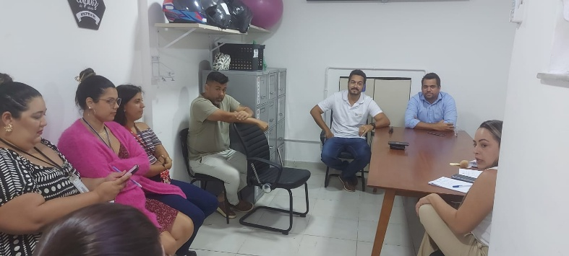

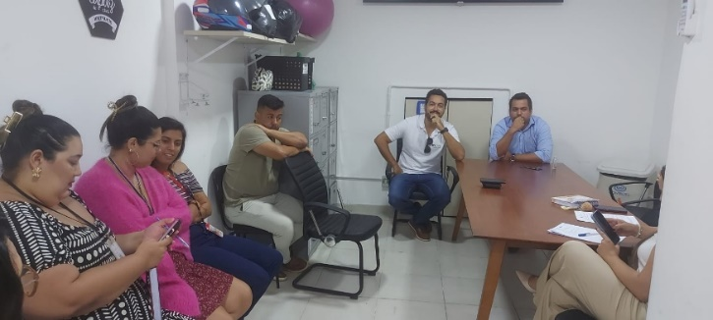
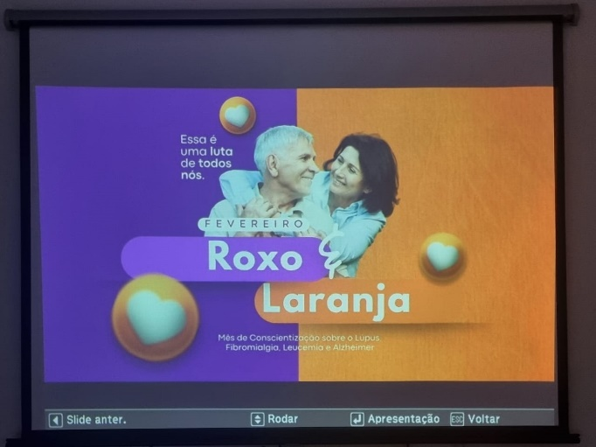


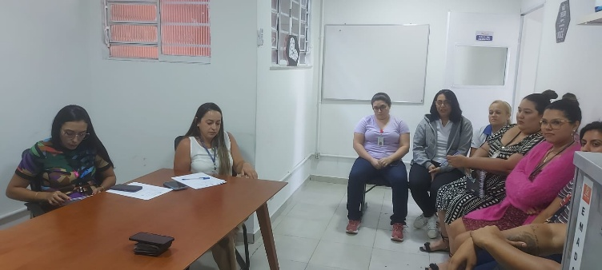

3.1.5 Taxa de Acidente de Trabalho

No mês de MARÇO, NÃO ocorreu nenhum acidente de trabalho (CAT), obtendo 0,0 % de taxa de acidente de trabalho. Meta pactuada é de menor que 1%.

NOME DO FUNCIONÁRIO | FUNÇÃO | DATA DO ACIDENTE

3.1.6 Meios de escuta dos usuários

Os meios de escuta para usuários estão ativos, sendo que o meio eletrônico é de livre acesso dos mesmos, não tendo registros de relevância.

3.1.7 e 3.1.11 - Avaliação da satisfação do usuário

Relatório de Satisfação do Usuário

No dia 29 de MARÇO de 2024, foi realizado por Ana Carolina Paciello, COREN – RJ 665911, a contagem dos formulários entregues as EMAD’s, para avaliar o grau de satisfação dos atendimentos prestados pelas equipes a cada paciente do programa. O levantamento foi realizado na sede do SAD, localizado na Av. Presidente Kennedy, 207, Centro - São Gonçalo- RJ
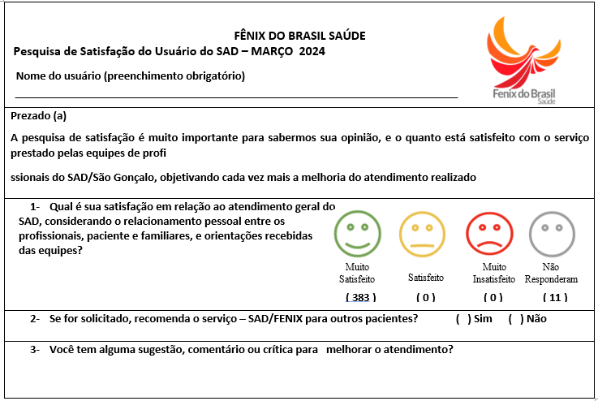

Figura 1 Modelo da Pesquisa de Satisfação SAD/SG
Foi entregue um total de 392 pesquisas de satisfação, dos quais:

MUITO SATISFEITO  383 respostas | SATISFEITO  0 respostas | MUITO INSATISFEITO  0 respostas | NÃO RESPONDERAM  11 respostas

Foram considerados para cálculo das metas descritas nos dois indicadores, a somatória de “satisfeito e muito satisfeito” dos pacientes que responderam os questionários.
Foram entregues 394 formulários de pesquisa com 383 respostas satisfeitas e 11 usuários que não responderam.
No mês de MARÇO, o indicador satisfação do usuário apresentou percentual de 97,20% sendo a meta pactuada de ≥80% e ≥85%. Ressaltamos que 11 usuários não responderam à pesquisa do programa.

3.1.8 Relatórios assistenciais e financeiros entregues no padrão e no prazo
A entrega do relatório de gestão e a prestação de contas, ocorreram dentro do prazo estabelecido em contrato (até o dia 10 do mês subsequente).

3.1.9 Preenchimento adequado de fichas SINAN em todos os casos previstos

Constantemente as equipes são orientadas através do aplicativo e rodas de conversas internas a respeito da importância deste registo.
No mês de MARÇO de 2024 não houve registro de agravos para notificação compulsória.

3.1.10 Índice de questionários preenchidos pelos pacientes em observação

Foram entregues 394 formulários, equivalente a 100 % do total de 394 usuários em acompanhamento no SAD, com devolução de 383 formulários preenchidos, equivalente 97,20% dos formulários entregues. Desses usuários que responderam à pesquisa, temos um percentual 97,20% que indicariam o programa com apenas 12 usuários que não responderam.

3.2. INDICADORES DE DESEMPENHO - METAS 02: GESTÃO SAD
ITEM | INDICADOR | FÓRMULA | FONTE | META | ALCANCE | RESULTADO
01 | Taxa de desospitalização | Nº de pacientes admitidos procedentes de hospitais e ou Unidades de Saúde x 100/Nº total de pacientes admitidos no mesmo período  (Nota Técnica nº 1/2018) | Relatórios de avaliação | > 40 % | 28 x 100/67 | 41,79 %  Ver relatório
02 | Taxa de alta em AD | Nº de pacientes em AD que tiveram alta x 100/ Nº total de pacientes em AD | Relatórios de altas | >15 % | 50 x 100 /394 | 12,69 %
03 | Total de pacientes em AD | Nº de pacientes em AD | Relatórios | 100% | 394 | 100 %
04 | Média de atendimento em AD por equipe | N° total de atendimentos domiciliares realizados/ N° total EMAD = >1 atendimento semanal /usuário | Relatórios | 100% | 1228/10/394 x 100 | 48,93%

3.2.1 Taxa de desospitalização
Sabemos que a desospitalização é ferramenta de extrema importância para a desocupação do leito hospitalar e que o Serviço de Atendimento Domiciliar está em constante contato com os hospitais do município para realizar o processo de desospitalização da melhor maneira possível. O percentual de desospitalização no mês de MARÇO foi de 41,79%, ficando assim acima da meta pactuada de >40%.

RELAÇÃO DE SOLICITAÇÃO DE DESOSPITALIZAÇÃO
MARÇO 2024
PLANILHA DE DESOSPITALIZAÇÃO
QT | DATA | NOME | BAIRRO | EMAD | ORIGEM | AD | DATA DE RESPOSTA
1 | 24/02/2024 | ANTONIO FELISBERTO MOREIRA DE ARAUJO | ITAUNA | 6 | RETAGUARDA | 2 | 01/03/2024
2 | 27/02/2024 | CELESTE MARIA CYRILLO LOUSADA | VENDA DA CRUZ | 9 | PSC | 2 | 01/03/2024
3 | 28/02/2024 | HEYTOR FERNANDES DOUGLAS DE OLIVEIRA | SANTA LUZIA | 1 | HEAT | 3 | 01/03/2024
4 | 04/03/2024 | JOSÉ DOS SANTOS | ANTONINA | 5 | HEAT | 2 | 06/03/2024
5 | 06/03/2024 | JORGINA AMÉLIA MENDONÇA FERREIRA | GRADIM | 8 | HNMD | 3 | 07/03/2024
6 | 05/03/2024 | MARIA DO CARMO VIEIRA BOA VENTURA | PORTO DO ROSA | 6 | HLP | 2 | 08/03/2024
7 | 07/03/2024 | NELSON DE OLIVEIRA GOMES | PORTO VELHO | 9 | CAFFARO | 2 | 11/03/2024
8 | 10/03/2024 | ADELSO SOUZA | LINDO PARQUE | 9 | PSC | 3 | 11/03/2024
9 | 01/03/2024 | MOYCIR SEPULVEDA DA COSTA | BOAÇU | 7 | HOSP. NOSSA SRA. AUXILIADORA | 3 | 11/03/2024
10 | 12/03/2024 | JANAINA AZEVEDO DA CONCEIÇÃO | BOA VISTA | 7 | PSC | 2 | 13/03/2024
11 | 12/03/2024 | FRANCISCO GOMES DE OLIVEIRA NETO | RAUL VEIGA | 2 | PSC | 2 | 13/03/2024
12 | 07/03/2024 | SUELY DA SILVA GOMES MONTEIRO | CAMARAO | 8 | CAFFARO | 3 | 13/03/2024
13 | 14/03/2024 | WANDER GONÇALVES AMARO BRAGA | COELHO | 4 | HEAL | 2 | 14/03/2024
14 | 14/03/2024 | LILIANE LOPES DO NASCIMENTO | PORTO DO ROSA | 6 | HLP | 2 | 15/03/2024
15 | 07/03/2024 | NOBERTO SAYAO FILHO | ENGENHO PEQUENO | 9 | PSC | 2 | 15/03/2024
16 | 13/03/2024 | CELINA GHERREN BRAGA | TRINDADE | 5 | RETAGUARDA | 2 | 15/03/2024
17 | 05/03/2024 | JOSÉ IRIS RODRIGUES | JARDIM CATARINA | 1 | RETAGUARDA | 2 | 15/03/2024
18 | 15/03/2024 | MARIA DA GLORIA CHAYD LOPES | ITAUNA | 6 | PSC | 2 | 19/03/2024
19 | 15/03/2024 | NEIDE DA SILVA DE OLIVEIRA | TRINDADE | 5 | HLP | 2 | 20/03/2024
20 | 16/03/2024 | ADAILDON BARBOSA DE SOUZA | LINDO PARQUE | 9 | HLP | 2 | 21/03/2024
21 | 15/03/2024 | LUIZ ANTONIO DE CARVALHO | PORTO DA MADAMA | 8 | PSC | 2 | 21/03/2024
22 | 19/03/2024 | ROSILDO BENTO DO NASCIMENTO | ROCHA | 7 | HLP | 2 | 23/03/2024
23 | 22/03/2024 | ARLENIO CARVALHO VIEIRA | COELHO | 4 | PSC | 2 | 26/03/2024
24 | 21/03/2024 | WILMA RAMOS GOMES | TRINDADE | 5 | HLP | 2 | 26/03/2024
25 | 25/03/2024 | SERGIO DA COSTA OLIVEIRA | ALCANTARA | 1 | HOSP. MANILHA | 2 | 26/03/2024
26 | 19/03/2024 | IDALINA PEREIRA LIMA | MARAMBAIA | 2 | CAFFARO | 2 | 26/03/2024
27 | 15/03/2024 | EDILSON HILARIO DA CRUZ | MUTUA | 5 | PSC | 2 | 27/03/2024
28 | 22/03/2024 | ALDENISIO ALEXANDRE A. DAS MERCES | ARSENAL | 10 | CAFFARO | 2 | 28/03/2024
TOTAL: 28

3.2.2 - Taxa de alta em AD
Apesar da dificuldade das equipes em trabalhar as altas devido à idade dos pacientes, doenças crônicas e outros critérios, foram realizadas 50 altas no mês, correspondendo a 12,69% em relação ao total de pacientes acompanhados no programa, ficando abaixo da meta pactuada, que é >15%.

ALTA ADMINISTRATIVA

MARÇO 2024

1 | WAGNER JOSÉ PINHEIRO
2 | NEIDE DA SILVA OLIVEIRA
3 | LINDALVA SOARES ALVES
4 | AITON PEIXOTO DA SILVA
5 | GERARDO RODRIGUES LIMA
6 | MARIA DA CONCEIÇÃO PEIXOTO JORDÃO
7 | HILDA GONÇALVES DA SILVA
8 | LLIANE LOPES DO NASCIMENTO
9 | IGOR TORRES
10 | MARIA APARECIDA SOARES DE MATOS
11 | JOÃO DA CONCEIÇÃO DOS SANTOS
12 | VIRGINIA ALVES PESSOA
13 | ADAILSON BARBOSA DE SOUZA
14 | SERGIO DA COSTA OLIVEIRA
15 | NADYR GUIMARAES BARCELLOS
16 | RONALDO TOMÉ DA SILVA
17 | VALERIA MARQUES CELESTINO
18 | EVA MENDES PEREIRA
19 | GEOVANA MATTOS DA SILVA
20 | VERA FARIA DA VEIGA
21 | JANAINA VIANNA BEZERA DE MORAES
22 | HONÉRIA DE ARAUJO COUTO
23 | OLICIO DA SILVA DIAS
24 | ALBERTO GOMES DA SILVA
25 | MARCIA FRANCISCO PEREIRA
26 | JURACI ROSA DE JESUS
27 | ZAQUE GONÇALVES DE MELLO

ALTAS CLÍNICAS
MARÇO 2024
1 | ANA LUCIA DA SILVA CORREA
2 | MARIO FRANCISCO BARRETO
3 | MARIA ONEIDA DE FRANÇA SILVA
4 | CRISTINA MARIA DE SOUSA
5 | LUIZ CARLOS SILVA SANTOS
6 | LUZIA DA SILVA FULGÊNCIO
7 | JACIRA DO NASCIMENTO DIAS
8 | HILDA DA SILVA ELLIS
9 | DILMA NAVEGA DE OLIVEIRA
10 | ADILSON MELEIROS
11 | PAULO ROBERTO DA SILVA CONCEIÇÃO
12 | GETULIO MACEDO BATISTA
13 | LUIZ CARLOS DE SOUZA LOPES
14 | JOSÉ PEDROSA DE BRITO
15 | PAULO DE SOUZA FILHO
16 | MARILZA DA COSTA SOUZA FEITOSA
17 | JOSE PINTO DA ROCHA
18 | DILMA ATAIDE DE MORAES
19 | DALMO ALVES DE MORAES
20 | ARLETE MARIA DA SILVA GOMES
21 | EVANILDE DE ALMEIDA MERLIN
22 | MARIA HELOISA MADEIRA
23 | ANDRE LUIZ TORRES

3.2.3 Total de pacientes em AD

O SAD iniciou o mês de MARÇO com 392 pacientes em acompanhamento.

Tivemos a inclusão de 67 pacientes no programa. Houveram 50 altas e um total de 15 óbitos entre os pacientes que estavam em acompanhamento. Dessa forma, finalizamos o mês de dezembro com 394 (trezentos e noventa e quatro) pacientes.

ÓBITOS
MARÇO 2024
1 | IVAN PEDRO SOARES
2 | BERNARDINA FERNANDES
3 | MARILCE POSTO DE MENDONÇA
4 | MANOEL MOREIRA GOMES
5 | RODRIGO BITERCOURT DE BRITO
6 | JANETE SILVA MANHÃES
7 | DERMI ANTUNES DE CARVALHO
8 | RITA GONZAGA LIMA MESQUITA
9 | VALERIA SILVA COSTA
10 | ALMIR DE JESUS CATHERMOL
11 | CORNELHA JULIETA VEIRA
12 | ADEMILSON SINIZ DA SILVA
13 | RAIMUNDO ANTONIO DE OLIVEIRA
14 | NILCEA RODRIGUES DE ALMEIDA
15 | HELENA SILVA

Relação de PACIENTES VISITADOS/ADERIDOS
AD 1 – VISITADOS / AD 2 – ADERIDOS / AD 3 – ADERIDOS (MAIS GRAVES)
AD 1

MARÇO 2024

1 | MAURICIO JOSE ROQUE DA SILVA
2 | CLAUDIO CRISPIM
3 | JOSE ALVES DE ARAUJO
4 | YURI DOS SANTOS MOREIRA
5 | DONATO AMIR CORDEIRO DO COUTO
6 | JACKELINE NASCIMENTO PEREIRA DA COSTA
7 | ALZIRO MARQUES
8 | ADOLPHO GOMES FILHO
9 | HEOISE DE MARCHI
10 | SUELI MARTINS
11 | HELENA MARIANO JULIO
12 | JHONATAN VIEIRA DE SOUZA
13 | ANTÔNIO CORTEZ MNDONÇA
14 | EDUARDO HUGO DE MACEDO SANTOS
15 | JOSÉ ROBERTO FERNANDES
16 | FRANCISCO PEREIRA DA SILVA
17 | RUI BARBOSA DE AZEVEDO
18 | LUIZ CLEBER FERNANDES DOS SANTOS
19 | EDMO DE ANDRADE
20 | MARINETE LINHARES MUCHÃO
21 | MARIA BETÂNIA OLIVEIRA DE CARVALHO
22 | MARIA MONTEIRO DA CRUZ
23 | SERGIO LUIZ AZEVEDO MARINHO
24 | AGATHA ROCHA MENEZES
25 | SAMUEL DE SOUZA GUIMARÃES
26 | IRACY GOMES DE CAMPOS
27 | LUCAS RODRIGUES DE MENEZES
28 | DINALVA DE JESUS
29 | BRAMONIOR DE OLIVEIRA SILVA
30 | ELISA DA SILVA
31 | JOZELY CHAGAS SALES
32 | CLAUDIO CRISPIM
33 | GECI PEREIRA CORREA
34 | ORIELES CUSTODIO
35 | MARILZA FIALHO NERCY
36 | JOSÉ ALCIDES DE MENDONÇA
37 | MAICON SILVA DOS SANTOS
38 | ADEMIR DE OLIVEIRA LUCIANO
39 | WALDILEA SILVA REGO
40 | GLEICIELIM RAIMUNDO DE SOUZA
41 | ADALICIO SANTOS
42 | BENICIO CANDIDO AMARAL
43 | EODEZIO MONTEIRO DE CARVALHO
44 | QUEILA FABIANA MARTINS
45 | ELIO DA SILVA
46 | LUIZ FIGUEIRA DA SILVA DOS PASSOS
47 | ANGELA MARIA MELO
48 | ALMIR DE SOUZA CATOJO
49 | JOSÉ FERNANDES FILHO
50 | EULINA MENDONÇA DA GAMA
51 | SÉRGIO FERREIRA MORAES
52 | MARIA ELINA ARTHUR ALVES
53 | VALDEREZ CRISTINA MACIEL
54 | LUIZ CARLOS VIEIRA SERPA
55 | CELIA FRANCISCA VIEIRA MOREIRA
56 | IZAURA CRUZ
57 | ROBSON PACHECO DE ARAÚJO
58 | DALRIR SILVA VENANCIO
59 | JORGE BATISTA CARNEIRO
60 | ADRIANA MÁRCIA CARVALHO AZEVEDO
61 | EDILSON FARA DE SOUZA
62 | CREUZA MARIA RODRIGUES DE ALMEIDA
63 | AUXILIADORA MARIA SALLES DA SILVA
64 | MARIA DE LOURDES DA SILVA
65 | PETROLINA DA CONCEIÇÃO
66 | CELIA CALDEIRA COUTINHO
67 | JOÃO BELMIRO DOS SANTOS
68 | JARDELINA FIRMO GOMES
69 | LEONAM AMARO PIRES
70 | JOSE PEREIRA NOVO
71 | CARLOS CALAZANS DA SILVA
72 | MARIA DAS GRAÇAS ANDRE PINTO
73 | JOSE COUTINHO DA SILVA
74 | REGINA CARVALHO DE ALMEIDA
75 | AILTON PEIXOTO DA SILVA
76 | SYLVIA ROCHA DO NASCIMENTO
77 | ROSANGELA PEREIRA DA SILVA
78 | MARIA DAS GRAÇAS FELIX
79 | ELSON PINTO OLIVEIRA
80 | NELSON MESQUINE MUNIZ
81 | JOÃO DUTRA
82 | IACARA DA SILVA VASCONCELOS
83 | HERVAN CONCEIÇÃO OLIVEIRA
84 | ALEXANDRE LOURENÇO MEDEIROS
85 | LUIZA CARLOS PEREIRA DA SILVA
86 | GEORGINA MOTTA ANDERSON DA SILVA
87 | DIVA SANT´ANNA ALEXANDRE
88 | MARIA LÚCIA D SILVA BERGE
89 | RAFAEL DA SILVA GOMES
90 | DORALINA FERREIRA GUIMARAES
91 | VERA LUCIA PINTO GARCIA
92 | REYNALDO REIS

AD2
MARÇO 2024
1 | ANTONIO FELISBERTO MOREIRA DE ARAUJO
2 | CELESTE MARIA CYRILLO LOUSADA
3 | JANETE SILVA MANHÃES
4 | MARIA LÚCIA BARBETO LEAL
5 | VALÉRIA DA SILVA COSTA
6 | NILCEA RODRIGUES DE ALMEIDA
7 | NILSON DE SOUZA
8 | VERA LUCIA DE PAULA MACHADO
9 | JOSÉ DOS SANTOS
10 | HELENA OLIVEIRA DA ROCHA
11 | MARIA NAZARETE RODRIGUES
12 | CARLOS RAMIREZ DO NASCIMENTO
13 | OSWALDO
14 | SEVERINO DO RAMO DE SOUZA
15 | JOAO SILVA
16 | LEIZAIR MELO MONTEIRO
17 | MARIA DO CARMO VIEIRA BOA VENTURA
18 | ADELSO SOUZA
19 | NELSON DE OLIVEIRA GOMES
20 | TEREZA MARQUES
21 | ADALBERTO RIBEIRO
22 | ADEMIR CARLOS DA CONCEIÇÃO
23 | JANAINA AZEVEDO DA CONCEIÇÃO
24 | FRANCISCO GOMES DE OLIVEIRA NETO
25 | JURACI LAUREANO ARVELLO
26 | WANDER GONÇALVES AMARA BRAGA
27 | AUREA LUCIA OLIVEIRA VALERIO
28 | MARIA APARECIDA JUSTINO SILVA
29 | WALQUIRIA MARCIANO DOS SANTOS
30 | LILIANE LOPES DO NASCIMENTO
31 | NOBERTO SYAO FILHO
32 | CELINA GHERREN BRAGA
33 | JOSÉ IRIS RODRIGUES
34 | ADEMILSON DINIZ DA SILVA
35 | DANIELE VITORINO SODRE
36 | ZAQUEU GONÇALVES DE MELLO
37 | FRANCSCA DE SOUZA BATISTA
38 | MARIA GLORIA CHAYD LOPES
39 | JOÃO RODRIGUES BATISTA
40 | NEIDE DA SILVA DE OLIVEIRA
41 | IZABEL BARROS MEDENA
42 | ADAILSON BARBOSA DE SOUZA
43 | LUIZ ANTONIO DE CARVALHO
44 | SIMONE CRISTINA DA SILVA
45 | DENIZE COUTINHO DE SOUZA MONTEIRO
46 | AMANDA OLIVEIRA VALERIO
47 | ROSILDO BENTO DO NASCMENTO
48 | ARLENIO CARVALHO VIEIRA
49 | WILMA RAMOS GOMES
50 | SERGIO DA COSTA OLIVEIRA
51 | ANTONIO JOAQUIM DA SILVA
52 | RICARDO LUCINDO DOS SANTOS
53 | EDILSON HELÁRIO DA CRUZ
54 | EDIRCY JOANA DE SOUZA
55 | LUIZ EZEQUIEL DO COUTO
56 | MARIA ALICE AZEVEDO
57 | ALDENISIO ALEXANDRE ARAUJO DAS MERCESS
58 | NADIR DE JESUS DA COSTA

AD3
MARÇO 2024
1 | HEITTOR FERNANDES DOUGLAS DE OLIVEIRA
2 | JORGINA AMELIA MENDONÇA FERREIRA
3 | SEBASTIÃO MAIA
4 | MOACYR SEPULVEDA DA COSTA
5 | SUELY DA SILVA GOMES MONTEIRO
6 | GILBERTO MEDEIROS
7 | IDALINA PEREIRA LIMA
8 | ANGELINA DA SILVA BARROS
9 | ARNILSON SOUZA ELETHERIO

RELAÇÃO DE PACIENTES

MARÇO 2024

QTD | NOME | TELEFONE | ENDEREÇO | BAIRRO | EMAD
1 | Abias Chagas Guimarães | (021) 99588-6301 | R. Pedro Ferreira lt 13 qd 127 | Jardim Catarina | 1
2 | Acyr do Amaral | (021) 98616-7365 | R. Resende da Costa, lt 12 qd 313 | Guaxindiba | 2
3 | Adailson Barbosa de Souza | (021) 96694-0874 | R. Clodoaldo Correa 16 | Lindo Parque | 9
4 | Adalberto da Silva Madureira | (021) 98790-7861 | R. Ana Simoes, lt 3 qd 47 | Laranjal | 2
5 | Adão Ramos de Souza | (021) 97033-4237 | R. José Vicente 143 | Mangueira | 8
6 | Ademir Inácio da Silva | (021) 97425-1719 | R. Maria Neto, 144, casa01 | Amendoeira | 4
7 | Antonio Joaquim da Silva | (021) 99133-1982 | R. Lauriano Rabelo lt 8 | Marambaia | 2
8 | Adenair dos Santos |  |  |  | 2
9 | Adenildo Mendes de Souza | (021) 98340-1958 | R. Egito 996 | Itauna | 6
10 | Ailson dos Santos | (021) 98783-8537 | R. Eugenio Ferrante QD 231 LT 20 | Jardim Catarina | 1
11 | Akilis da Silva Santos da Hora | (021) 98209-2232 | R. Joaquim Augusto Pereira, 116 | Boaçu | 7
12 | Alaíde Rodrigues Simas | (021) 99895-2134 | R. 31 de Março, 261 | Luiz Caçador | 6
13 | Alair Correa Amaral | (021) 96435-5260 | R.Sá Carvalho 250 b 01 apto 602 | Brasilandia | 7
14 | Alceni Santos Setti | (021) 97043-2822 | R. Nossa Senhora de Fatima, 35 c 02 | Pita | 9
15 | Alcinea da Costa Estevao | (021) 97201-6941 | R. Jose Belford Filho lt 1 c 42 | Anaia | 4
16 | Algeni Guimaraes dos Santos | (021) 96622-4505 | Trav. H n 25 | Santa Catarina | 9
17 | Alice Leite Matias | (021) 998161-1950 | R. José Argeu da Cruz Barroso, 121 | Boaçu | 7
18 | Alonso José da Silva | (021) 98687-1360 | R. Imboassu 232,b1, ap603 | Boaçu | 7
19 | Ana Lucia dos Santos | (021) 98981-0578 | Av. Imboaçu 232 c 59 | Brasilandia | 7
20 | Anderson Alves do Nascimento | (021) 99365-8510 | R. Regina Coelho lt 13 qd 06 | Miriambi | 2
21 | André Luiz Alves dos Santos | (021) 98913-8211 | R. H. Lote 152 qd 13 | Marambaia | 2
22 | André Ricardo Martins Garcia | (021) 98601-1588 | R. Gabriel 134 |  | 4
23 | AndréLuis Francelino da Silva | (021) 97489-0420 | R, Eugenio Simoes 51 | Itauna | 6
24 | Anice da Conceição Silva dos Anjos | (021) 96603-1258 | R. Francisco Rafael, l 75 c 5 | Coelho | 4
25 | Anivaldir Marins Vieira | (021)96618-9568 | R. Jose Marques de Almeida 59 c4 | Galo Branco | 5
26 | Antonia Moreira Paulino | (021) 97172-8535 | R. Pereira Sampaio, qd 59 lt 37 | Mundel | 3
27 | Antonio Anesio de Macedo | (021) 97903-3799 | Etrad. Da Conceição 588 c 1 | Itauna | 6
28 | Antonio Carlos de Almeida Vieira | (021) 97699-1823 | R. Bernardino Gonçalves 168 | Porto da Pedra | 8
29 | Angélica Justina Mendes dos Reis | (021) 96415-6533 | R. Itambacuri LT 05 QD 115 | Jardim Catarina | 1
30 | Antonio de Padua Vieira de Jesus | (021) 98784-2789 | R. Arnolfo Ferreira 53 | Salgueiro | 6
31 | Antonio Francisco de Souza | (021) 99376-0885 | R. Marques Guimaraes 3967 | Portao do Rosa | 6
32 | Antonio Carvalho de Melo | (021) 98162-7276 | R. Pensilvania qd 21 lt 30 | Jardim Catarina | 1
33 | Antonio Jose do Nascimento | (021) 97028-4703 | R. Augusto Pedretti, lt 24 qd 01 | Colubande | 10
34 | Antonio José Machado Guimarães | (021) 96955-0021 | R. Rio Araguaia, 6 | Laranjal | 2
35 | Antonio Martins da Mata | (021) 98370-7438 | R. Januário Freire 108 | Mutuapira | 6
36 | Antonio Ornilo Ferreira | (021) 98993-6313 | R. Jacinto Rabelo 33 c 02 | Coelho | 4
37 | Antonio Pereira | (021) 98032-7182 | R. Militino Domingues lt7 qd 26 | Jockey | 4
38 | Antonio Sergio Menezes | (021) 99479-7192 | R. Geraldo Silva 79 fundos | Colubande | 10
39 | Anyra Rosa da Motta | (021) 99989-0794 | R. Lambari 125 | Trindade | 5
40 | Aquileia Maria Pereira da Silva | (021) 97265-1470 | R. Alzira Vargas, 2437 Cs 02 | Pacheco | 3
41 | Antonio Geraldo da Silva | (021) 98102-4180 | R. Turmalina, lt 28 qd 124 | Jardim Catarina | 1
42 | Balbina Gonçalves Marinho das Neves | (021) 99410-1107 | R, Ainda Curi, 251 | Raul Veiga | 2
43 | Balbina Rosa | (021) 99600-9372 | R. Altino Martins da Vitoria lt 27 qd E | Arsenal | 10
44 | Armando Araujo Mendonça | (021) 98122-9348 | R, Madeira de Freitas lt 35 qd 130 n 1272 | Jardim Catarina | 1
45 | Bianca Aline Monteiro R. dos Santos | (021) 97318-1967 | R. São Pedro 668 | Pacheco | 3
46 | Bruno Peixoto Gesteira | (021)98973-4197 | R. Antonio Pereira lt 3 qd 10 | Mutondo | 5
47 | Carlos Alberto Bastos | (021) 98452-9667 | Trav. Princesa Isabel, 144 | Barro Vermelho | 9
48 | Carlos Francisco Gonçalves | (021) 99962-7319 | R. Petropólis, 459 | Trindade | 5
49 | Bernadete Maria da Silva | (021) 98102-4180 | R. Turmalina lt 28 qd 124 | Jardim Catarina | 1
50 | Carlos Alberto dos Santos | (021) 99886-3956 | R. Estado Nebrasca 319 | Vista Alegre | 3
51 | Carmesita Xavier de Magalhães | (021) 99708-6584 | R. itatiba 37 | Monjolos | 3
52 | Carlos Roberto Leite da Costa | (021) 98822-5340 | R. Ouro Branco lt 34 qd121 | Jardim Catarina | 1
53 | Cenilza Alves de Melo | (021) 2614-7056 | R. Raul Mesquita 98 | Nova Cidade | 6
54 | Cenira José Lemos | (021) 97048-2233 | R. Regina Coelho 169 | Miriambi | 2
55 | Cícera Soares Portela | (021) 98623-8488 | R. Joaquim de Oliveira 548 | Boa Vista | 7
56 | Celino Muniz de Almeida | (021)96493-6176 | R. Paulo VI, lote 24, qd 19 | Jardim Catarina | 1
57 | Cidelir Conceição Ferreira Maciel | (021) 98394-6099 | Est. Raul Veiga 315 b b apto 202 | Alcantara | 1
58 | Claro Rodrigues Coimbra | (021) 97337-9510 | R. Alonso de Farias 967 | Zé Garoto | 7
59 | Claudia Vargas Pereira | (021) 99239-2213 | R. Marabá 75 | Trindade | 5
60 | Conceição Guerreiro Abreu | (021) 98615-0446 | R. Costa Monteiro, 166 c 01 | Lindo Parque | 9
61 | Celi Percílio da Silva | (021) 99164-7798 | R. Francisco Ramos lt 12 qd 100 | Monjolos | 3
62 | Cristiano Alves Ribeiro | (021) 97415-0723 | R. Paracatu, 90 | Porto da Pedra | 8
63 | Daurea Rocha Duarte | (021) 99108-4287 | R. Juiz de Fora, lt 16 qd 3 | Trindade | 5
64 | Dejanira Gonçalves Cruz da Silva | (021) 97425-6131 | R. Maria Neto 144 c 01 | Amendoeira | 4
65 | Delair de Almeida Costa | (021) 98719-7303 | R. Humberto Sales, 52 | Brasilandia | 7
66 | Demercinda Marins de Oliveira | (021) 97372-3409 | R. Gonçalo Belizario lt 6 qd 5 | Jardim Republica | 4
67 | Denilson de Araujo | (021) 99666-4198 | R.Ismael Passos 882 c 02 | Mutuaguaaçu | 6
68 | Deusenir Albino Nepomuceno | (021) 98938-9913 | R. Governador Roberto Silveira, 326 | Apolo III | 3
69 | Djanira Leite da Costa | (021) 99242-1835 | Trav. Pinho 2765 | Covanca | 9
70 | Domingos Braga Aires | (021) 99638- 0996 | Trav. Leonidia 461 | Porto Novo | 8
71 | Dulce Curty Salles | (021) 99328-6959 | R. Belmiro Braga lt 2539 c 01 |  | 7
72 | Edir Correa Martins | (021) 2708-5452 | R. ledo Ívo lt 22 | Jardim Republica | 4
73 | Edna Vieira de Andrade | (021) 98434-0064 | Est. Arrastão 48 c 08 | Maria Paula | 10
74 | Edson de Oliveira Panema | (021) 2604-4317 | R. Pires do Rio 1442 | Boa Vista | 7
75 | Eduardo de Oliveira Alves | (021) 98640-5141 | R. Magalhães Barata 17 | Lagoinha | 2
76 | Cileia Fernandes Onofre | (021) 99428-1641 | R. Dr. Alfredo Backer 579 bl b1 ap 1304 | Alcantara | 1
77 | Elizabeth da Conceição Cabral | (021) 99032-1592 | R. Pedro Americo 5 | Colubande | 10
78 | Elizete Oliveira de Albuquerque | (021) 98821-3943 | R. Josefina 986 fundos | Paraiso | 8
79 | Elza Ferreira de Lima | (021) 98733-5158 | R. H, 953 qd 13 | Marambaia | 2
80 | Ernesto Teodoro da Silva Filho | (021) 99993-4553 | R. Humberto de Alencar | Lindo Parque | 9
81 | Esther Viana dos Santos | (021) 96572-6022 | Av. Aragão 165 | Covanca | 9
82 | Euzi Silva de Oliveira | (021) 99444-2719 | Av. M. Povoas 35, c 02 | Pacheco | 3
83 | Eva Mendonça da Silva | (021) 98827-4781 | R. General Alcio Souto, 98 | Nova Cidade | 6
84 | Fernando Cesar Damásio | (021) 97624-6947 | R. Erislasio Gomes da Silva | Pacheco | 3
85 | Fidelina Souza da Conceição | (021) 99808-1247 | R. Antonio Bernardo Ribeiro 14 | Maria Paula | 10
86 | Flavia Castilho do Rocha | (021) 99699-8479 | R. Damas Ortiz, 156 | California | 7
87 | Francisca da Silva Santos | (021)97340-9020 | R. Teresopolis 400 | Trindade | 5
88 | Francisca Maria de Souza Vilela | (021) 2724-5676 | R. Edith Silva de Mendonça 26 | Barracão | 3
89 | George Alberto Franco de Souza | (021) 99703-1560 | R. Salvatori, 125 | Rocha | 7
90 | Elihah Silva e Souza do Carmo | (021) 97425-0846 | R. dos Rubis lt 37 qd 69 | Jardim Catarina | 1
91 | Gerson Silva dos Santos | (021) 97718-7937 | R. Zeferino da Costa lt 6 QD 274 | Jardim Bom Retiro | 2
92 | Gilberto Vieira de Andrade | (021) 99637-8238 | Est. Do Arrastão 48 c 08 | Rio do Ouro | 10
93 | Gilca Rodrigues de Andrade | (021) 96426-6964 | R.Eduardo Prado 209 | Amendoeira | 4
94 | Gleyber Couto Braz | (021) 98381-7420 | R. Paulo de Freitas 451 | Antonina | 5
95 | Glória Maria Nogueira de Oliveira | (021) 99043-8078 | R. Acacia lt 70 | Ipiiba | 10
96 | Gloria Peixoto Campos | (021) 98575-3952 | R. Uberlandia 202 | Trindade | 5
97 | Hilda Andrade de Freitas | (021) 98434-0064 | Est. Do Arrastão 48 c 08 | Rio do Ouro | 10
98 | Iara da Silva Fonseca | (021) 99648-3664 | R. Cap. Joao Manoel 2958 | Porto Novo | 8
99 | Idalina da Silva de Souza | (021) 99254-0969 | R. Exp. José Lima, lt 27 | Colubande | 10
100 | Ilson Peclat da Costa | (021) 96652-2502 | R. Manoel Antonio 97 c 2 | Coelho | 4
101 | Imperatriz Ferreira de Albuquerque | (021) 99798-2275 | R. Augusto Pedretti, 43 | Colubande | 10
102 | Inácio Francisco da Conceição | (021) 99810-8563 | R. Geraldo J. de Almeida 149,lt18qd 04 | Anaia Pequeno | 4
103 | Ionice Bonifácio da Silva | (021) 96531-1087 | R. Arthur Bernardes 165 | Santa Catarina | 9
104 | Ipojucan de Faria | (021) 98412-3066 | R. Azeredo Guimaraes 271 sobrado | Mutua | 5
105 | Ivan Oliveira da Silva | (021) 98205-1627 | R. General Rondon 31 | Nova Cidade | 6
106 | Izael Guimarães Moreira | (021) 96622-4505 | R. Clovis Bevilacqua Trav. H 25 | Santa Catarina | 9
107 | Jacinea Vianna Silva | (021) 97295-5639 | R. Ponta Poran 145 | Amendoeira | 4
108 | Jacinta do Rosário Xavier | (021) 99066-9594 | R. Oliveira Vicente 7 | Centro | 7
109 | Eunice Pereira Lopes | (021) 96674-7715 | R. Domingos de Alcantara 121 c 2 | Alcantara | 1
110 | Jadir de Souza Guimarães | (021) 99519-8799 |  | Jockey | 4
111 | Jandira Correa | (021) 99797-3027 | R. Armando Rance 560 | Coelho | 4
112 | Jayme de Azeredo Coutinho | (021) 99481-2171 | R. Gal. Guedes Alcoforado, 98 | Pacheco | 3
113 | Jessica Lima Ferreira de Castro | (021) 96417-3668 | R. Curitiba, l15 qd 94 | Trindade | 5
114 | João dos Anjos Filho | (021) 97017-7818 | R. Carlota de Almeida 26 | Jardim Republica | 4
115 | João Mauricio Marques de Siqueira | (021) 98441-8219 | R. Hernesto França 744 | Mutuaguaçu | 6
116 | Joeser Brasil Cordeiro | (021) 98885-6502 | Trav. Rodon, 5 | Porto Novo | 8
117 | Jonas Antonio Ávila França Júnior | (021) 2628-8949 | Tv. Olímpia de Araujo, 26 | Vila Lage | 9
118 | Joni Rangel Armond | (021) 99870-2455 | Av. Luiz Correa da Silva, 5 c 4 | Boaçu | 7
119 | Jorge Dias Filho | (021) 97680-1190 | R. General Bruce, 140 | Mutua | 5
120 | Jorge Phillipe Monteiro da Conceição Franco | (021) 98085-5624 | R. Carmen Correa, 63 | Itaúna | 6
121 | Jorge Rocha | (021) 99784-0294 | Est. Do Arrastao, 36 | Maria Paula | 10
122 | Jackeline da Silva Gomes | (021) 3606-1700 | R. Aymores lote 26, 158 | Jardim Catarina | 1
123 | Jorgete Conceição Souza | (021) 98735-2118 | R. Caruaru lt 15 qd 119 Fundos | Trindade | 5
124 | José Anastácio da Silva | (021) 99366-2332 | R. Adelaide Correa Machado, lt 06 | Amendoeira | 4
125 | José Carlos Pereira da Cruz | (021) 3713-6156 | R. Waldir dos Santos 705 qd08 c 24 | Engenho Pequeno | 9
126 | José Cassemiro de Albuquerque | (021) 3710-7065 | R. Caetano Silva | Colubande | 10
127 | José Gomes | (021) 99813-1561 | R. Avelino Braga, lt 25 qd A | Lindo Parque | 9
128 | Jose Manuel dos Santos | (021) 99598-8967 | R. Cesar Augusto Barcelos, lt36 qd03 | Coelho | 4
129 | José Marcilio Abijude | (021) 97707-7691 | Av. 18 do forte 882 | Mutuá | 5
130 | José Marques da Silva | (021) 97057-0787 | R. José Assunção 485a | Colubande | 10
131 | José Roberto Marques da Silva | (021) 97925-5087 | R. Gustavo de Matos 337 c 6 | Pacheco | 3
132 | José Valtemir Barbosa | (021) 97229-5600 | R. Rodrigues Coutinho l240 q21 | Bom Retiro | 2
133 | Josefa Severina da Conceição | (021) 3119-5568 | R. Jacinto Rabelo, 33 | Coelho | 4
134 | Julia Francisca de Lima | (021) 99035-0659 | R. Visconde de Santarem 301 qd 01 lt02 | Tribobo | 10
135 | Julio Espindola | (021) 2712-7324 | R. Arlinda Batista de Paula, 16 | Boaçu | 7
136 | Jullia Sardinha Rangel | (021) 3788-3034 | R. Candido Bastos, 59 | Gradim | 8
137 | João Rodrigues de Castro | (021) 97872-1823 | R. Cariranha lt 21 q 136 | Jardim Catarina | 1
138 | Jurandir Pereira Ricardo | (021) 97519-3403 | R. Costa Monteiro, TRAV. S 301 | Lindo Parque | 9
139 | Karen Pereira Rodrigues | (021) 98536-0210 | R. Noel Rocha Sena 469 qd 23 | Apollo III | 3
140 | Karla José Ramos Marques | (021) 3706-5742 | R. Valdemar Pereira Martins, 531 Cs 03 | Boaçu | 7
141 | Katia Regina Conceição G. da Silva | (021) 99078-7682 | R. Alameda Brasil 198 fundos | Morro do Castro | 9
142 | Kelly Monteiro Felix Freitas | (021) 99981-8898 | R. Jeronimo Pina 55 c 07 fundos | Largo da Idea | 3
143 | Kerismar Costa de Carvalho | (021) 97564-4300 | R. Itueira 86 | Monjolos | 3
144 | Laerte de Azevedo | (021) 98228-0010 | R. Dr. Toledo Piza 132 c 22 | São Miguel | 5
145 | Nadia Renata Rangel Armond | (021) 99870-2455 | Av. Luiz Correa da Silva, 5 c 04 | Boaçu | 7
146 | Lea Melo da Silva | (021) 98808-0675 | R. João Agapito 211 c 03 | Rocha | 7
147 | Leda Maria Gregório | (021) 99123-3270 | R. Cardeal Mesarino 26 c 04 | Zé Garoto | 7
148 | Leda Soares Cavalcanti | (021) 99300-1133 | Trav. Cupertino 52 | Sete Pontes | 9
149 | Leila Fuli | (021) 98665-7187 | R. Ramalho Monteiro 26 | Boaçu | 7
150 | Lorena Vitoria Mota Brum | (021) 2603-1968 | R. Jornalista Roberto Marinho 240 | Colubande | 10
151 | Luarindo Marques | (021) 97672-4114 | R. Brasilia 506 | Trindade | 5
152 | Lucas Busson da Silva | (021) 98513-0266 | R. Rio Negro 1398 | Boa Vista | 7
153 | Lucas Rocha dos Santos | (021) 3715-3753 | R. Arino de Sá Leitão, 40 Qd 01 | Jockey | 4
154 | Lucia Helena da S. Duarte | (021) 98709-6634 | R. Magalhaes Barata LT26 QD06 | Lagoinha | 2
155 | Lucimar Cardoso de Oliveira | (021) 99325-7905 | R. Joa, 37 casa 60 | Santa Izabel | 4
156 | Luis Carlos da Silva |  | R. Lucio Tomé Feiteira, 151 BL54 apto 102 | Vila Lage | 9
157 | Luis Cosme Ferreira Silveira | (021) 98690-1184 | Av. Luis Correa da Silva 195 | Boaçu | 7
158 | Luiz Ezequiel do Couto | (021) 95905-1663 | Est. Raul Veiga 1095 | Bandeirantes | 2
159 | Luiz Henrique Santos Lima | (021) 99132-1340 | R. Ana Cristina, 72 | Colubande | 10
160 | Jorge Sebastião dos Santos | (021) 97506-4377 | R. Ferreira Borges, 711, lote 12 , qd 3 | Jardim Catarina | 1
161 | Luzia de Azevedo Pereira | (021) 98609-7464 | R. Hemorgenio Azeredo Coutinho | Candoza | 4
162 | Manoel Carvalho de Moraes | (021) 99657-7261 | R. Delfim, 50 | Paraíso | 8
163 | Manoel Dornelas Cunha | (021) 97045-3453 | Trav. Dora Francisca, 252 | Barro Vermelho | 9
164 | Manoel Machado do Dutra Filho |  | R. Manoel Machado Dutra Filho | Santa Catarina | 9
165 | Manoel Soares Souza | (021) 99190-1704 | Av. Flavio M. Barros 3964 A | Portão do Rosa | 6
166 | Marcelo Jacinto Domingues | (021)98801-4944 | R. Santa Cruz 101 | Porto Novo | 8
167 | Marco Antonio Magalhães de Souza | (021) 99056-1158 | R. Genserico josé Silva c 02 | Amendoeira | 4
168 | Marcos Augusto Ribeiro dos Santos | (021) 98307-9853 | R. Celso Queiroz 39 | Barro Vermelho | 9
169 | Marcos do Couto Carvalho | (021) 97737-2607 | R.Ana Simoes lt 25 qd 47 c 3 | Laranjal | 2
170 | Maria Aparecida da Silva dos Santos | (021) 97010-5165 | R. Cesar Augusto Barcelos | Coelho | 4
171 | Lizete Reis | (021 99658-7590 | Trav. Antonio Navega lt 12 q02 | Sacramento | 3
172 | Maria Celeste Pereira Carneiro | (021) 98734-6551 | R. Olegario Mariano 188 | Porto Novo | 8
173 | Maria da Conceição de Oliveira Barros | (021) 99108-5122 | R. Major Sampaio,2, apto 304 | Antonina | 5
174 | Maria da Glória Magalhães | (021) 98418-3058 | R. Gensério josé Silva, casa | Amendoeira | 4
175 | Luciene Oliveira dos Santos | (021) 96951-0605 | R. Plinio da Rocha 27 c 13 | Monjolos | 3
176 | Wilma Ramos Gomes | (021) 97360-4527 | R. Juazeiro lt 22 qd 174 | Trindade | 5
177 | Luzia Abreu Almeida | (021) 96637-3100 | R. Itambacuri, lt 10 qd66 | Jardim Catarina | 1
178 | Maria de Fatima Moreira de Castro | (021) 97080-0039 | R. Alexandre Muniz 306 | Raul Veiga | 2
179 | Maria de Freitas Brito | (021) 95935-0911 | R.Paiva de Andrade 15 | Porto do Rosa | 6
180 | Valdir dos Santos | (021) 99463-5075 | R. Antônio Figueiredo, 165 | Rocha | 7
181 | Maria de Lourdes da ConceIção Macedo | (021)96946-5798 | Av. Marica 255 bl9 ap 1105 | Colubande | 10
182 | Maria de Lourdes Tinoco | (021) 96480-0717 | R. Lilia Vasconcelos 185 | Mutuapira | 6
183 | Maria de Lourdes Veira da Silva | (021) 99128-6806 | R. Ricardo Severo 991 c 02 | Boaçu | 7
184 | Maria do Carmo Samir Santos | (021) 98484-5973 | R. Cardeal Mauri 11, lt 293 | Guaxindiba | 2
185 | Maria do Carmo Vieira Boa Ventura | (021) 97032-2072 | R. Lourenço da Mata 1853 | Porto do Rosa | 6
186 | Maria Emília Lemos Espindola | (021) 98414-6390 | R. Arlindo Batista Paula, Lt 16 | Boaçu | 7
187 | Maria Gildete dos Santos Oliveira | (021) 97180-3522 | R. Salvatori 401 | Rocha | 7
188 | Luiz Carlos Dutra da Silva | (021) 98317-6945 | R.Simplicio da Veiga 161 | Pacheco | 3
189 | Maria Idelfôncia de Paula Rodrigues | (021) 99771-4746 | R. Maria Rita 1689 sobrado | Porto Novo | 8
190 | Maria Izabel Carlos de Lima | (021) 98620-4236 | R. Pedro Cunha 264 | Amendoeira | 4
191 | Maria José de Souza Silva | (021) 98376-7388 | R. C. Rodrigues de Carvalho, 393 | Mutuá | 5
192 | Maria Madalena Izidoro Barude | (021) 98120-3002 | R. Benjamin Constant, 907 | Covanca | 9
193 | Maria Margarida da Silva | (021) 98453-6085 | Estrada das Palmeiras, Condominio Vila Verde - Rua B, 26 | Itaúna | 6
194 | Maria Mercedes dos Santos Noia | (021) 98231-6537 | R. Padre Pompilho 134 | Mutuá | 5
195 | Maria Neusa Martins Ramos | (021) 99439-4185 | R. Elba de Pádua Lima, 12 | Ipiiba | 10
196 | Manoel Elias Biebe | (021) 97564-6570 | R. Viana da Mota 5 | Vista Alegre | 3
197 | Maria Rosa Jardins de Matos | (021) 97281-7149 | R. Lessa de Mendonça 279 | Rocha | 7
198 | Maria Rosa Santiago |  |  |  | 8
199 | Marilena Gomes da Silva | (021) 98218-1310 | R. Sargento Barbosa 01 | Nova Cidade | 6
200 | Marilza Nogueira Moreira | (021) 98913-8211 | R. H lt152 qd 13 | Marambaia | 2
201 | Marinalda Graça da Silva | (021) 98747-8971 | R. Domingo da Costa qd 05 lt 67 | Amendoeira | 4
202 | Magali Velasco de Oliveira | (021) 96484-0360 | R. Carlos Pascoal 450 apto 501 | Jardim Alcantara | 1
203 | Maria das Graças Sabat Pereira Leal | (021) 99670-9799 | R. Felinto Macedo 138 | Jardim Alcantara | 1
204 | Mary Lopes Dias | (021) 98880-5274 | R. José Joaquim de Oliveira, 307 c 05 | Porto Velho | 9
205 | Maura Cristina Bobbio Miranda | (021) 98630-3637 | R. Paulo Freitas 117 c 02 | Antonina | 5
206 | Moises de Melo | (021) 97382-8181 | R. Walter da Costa Dias 348 | Nova Cidade | 6
207 | Naide Antonio da Silva Nobre | (021) 98712-0882 | R. Augusto Ruschi 45 b17 ap201 | Colubande | 10
208 | Maria Barbosa Pereira | (021) 98238-9157 | R. Padre Afonso Rodrigues, 12 | Vista Alegre | 3
209 | Nair Luiza Monteiro | (021) 99268-9159 | R. Cascatinha 85 | Almerinda | 4
210 | Natália Reis do Nascimento | (021) 2603-3551 | R. Leite Vasconcelos, 248 | Nova Cidade | 6
211 | Mario Augusto Vitorino | (021) 96945-1750 | R. Manoel Pereira lt 15 |  | 1
212 | Maria das Dores Soares Seabra | (021) 96959-2711 | Est. De São Pedro 1094 c 07 | Vista Alegre | 3
213 | Nelly Barcellos dos Santos | (021) 98564-9436 | R. Mutuá 198 fundos | Mutuá | 5
214 | Marluce Evaristo dos Santos | (021) 98538-3483 | R. Mucuri, lt13 qd 39 c 01 | Jardim Catarina | 1
215 | Nilda Maria Diniz Leite | (021) 97221-7006 | R. Cristovao Sardinha s/n - lt7 qd 97 | Bom Retiro | 2
216 | Nilda Velasco Dias | (021) 96821-7844 | R. do Rebentao 128 | Rio do Ouro | 10
217 | Maria das Graças de Jesus Silva Ortiz | (021) 99292-6580 | R. Itaguai 161 cond. Vista alegre 3 c05 | Vista Alegre | 3
218 | Nilva Santiago Almeida | (021) 99825-9382 | R. Laércio Xavier de Mendonça, 461 Cs 181 | Jardim República | 4
219 | Maria Grimar da Silva | (021) 98555-4040 | R. Itamarati lt 41 qd 172 | Monjolos | 3
220 | Nizete José de Souza | (021) 98821-3943 | R. Josefina 986 fundos | Paraíso | 8
221 | Normelio Dias Correa | (021) 97016-4321 | Trav. Peixoto 315 c 02 | Santa Catarina | 9
222 | Maria Rosa Benedito Candido dos Reis | (021) 99242-9017 | R. Brasilio da Gama 462 | Vista Alegre | 3
223 | Oneias Rodrigues Moreira | (021) 98401-5462 | R. Leandro da Vinci 95 | Rosane | 7
224 | Nazare da Costa de Oliveira e Silva | (021) 96622-8829 | R. Jorge da Costa Lima 60 | Alcantara | 1
225 | Neuzilina Garcia de Almeida Azine | (021) 99218-7651 | R. São Jose do Oueo 362 | Jardim Catarina | 1
226 | Oswaldo Pereira Torres | (021) 97710-6331 | R. Alcindo Guanabara, lt 22 q320 | Guaxindiba | 2
227 | Olga Maria Lopes de Andrade | (021) 97699-6143 | R. Cataguases 143 | Trindade | 5
228 | Ozías Leite de Farias | (021) 98438-5592 | R. Aluizio Neiva, 800 apto 201 | Centro | 7
229 | Paulo Cesar Rodrigues Vieria | (021) 994193679 | R. Turiaçu, 377 | Laranjal | 2
230 | Paulo Ferreira de Noronha | (021) 97152-5362 | Av. Prof. Aida de Souza Faria 250 | Jockey | 4
231 | Paulo Roberto Alves | (021) 96859-0119 | Av. Jornalista Rob Marinho 255 b4 ap805 | Colubande | 10
232 | Oneida da Silva | (021) 9060-8122 | R. Aldeia de Matos, Lt18 Q247 | Jardim Catarina | 1
233 | Marlene Mendonça Marins | (021) 98510-8650 | R. Delfim Moreira 39 |  | 3
234 | Nair Galvão Feitosa | (021) 98021-9367 | R. Simplicio da Veiga 156 qd 01 | Pacheco | 3
235 | Ricardo Nunes de Figueiredo | (021) 98775-1670 | R. Souza Camara 41 | Salgueiro | 6
236 | Raimundo Alves da Silva | (021) 98427-0911 | Trav. Miguel Pinto, 720 | Lindo Parque | 9
237 | Raquel de Oliveira Guimaraes | (021) 9762-8904 | Av. Julio Lima 939 c 01 | Laranjal | 2
238 | Orlando Vilela Reis | (021) 96979-4798 | R. Dr. Alfredo Backer, b4 ap1302 | Alcantara | 1
239 | Regina Clara Moraes Gomes | (021) 99441-3219 | R. Sete Cruzes trav 3 | Rio do Ouro | 10
240 | Ricardo Pereira da Costa | (021) 99411-3219 | R. das 7 Cruzes, travessa E C03 | Rio do Ouro | 10
241 | Nelcira Ribeiro da Silva | (021) 96431-1341 | R. Luiz Gama 260 | Vista Alegre | 3
242 | Roberto Braga da Silva | (021) 3472-1035 | R. Alberto Fortes 58 | Galo Branco | 5
243 | Pedro dos Santos | (021) 96503-2776 | R. Guatemala lt 5 qd 134 | Santa Luzia | 1
244 | Rodrigo Alves do Nascimento | (021) 96496-5550 | R. Alvaro Leitao 142 | Colubande | 10
245 | Rodrigo Lopes de Oliveira | (021) 99966-8837 | R. Lidia Vasconcelos lt 21 c 01 | Mutuapira | 6
246 | Nilseia Ferreira | (021) 97265-1470 | Est. De São Pedro 530, b04, ap 304 | Pacheco | 3
247 | Ronaldo Bittencourt Estabanez | (021) 99239-2213 | R. Marabá 75 | Trindade | 5
248 | Ronaldo de Oliveira Borges | (021) 98827-3219 | R. Severina Correia lt9 q17 | Miriambi | 2
249 | Ray Rodrigues de Souza | (021) 2618-6258 | R. Gonçalves Ledo, 129 Lt 09 Qd 75 | Jardim Catarina | 1
250 | Rosane Branco Pinto | (021) 99889-8720 | R. Januario Freire 108 c 04 | Mutuapira | 6
251 | Rosane de Freitas Melo | (021) 97432-0926 | R. J uiz de Fora 233 | Trindade | 5
252 | Rosangela Correa de Souza | (021) 99458-2963 | R. Carlos Henrique Nazare lt 8 qd17 | Engenho Pequeno | 9
253 | Rosemaire França de Mendonça | (021) 99524-5135 | R. Abilho José de Matos, 855 fundos | Porto do Rosa | 8
254 | Rosemberg Gomes Pereira | (021) 98027-6807 | Av. J. Roberto Marinho 448, ap206 b 8 | Colubande | 10
255 | Rosinei Ferreira Silva Trindade | (021) 97453-5774 | Trav. Dona Francisca 220 | Barro Vermelho | 9
256 | Salvador dos Santos | (021) 98506-5169 | R. Monsenhor Pizarro, 327 | Camarão | 8
257 | Sebastião Quitino Sobrinho | (021) 97263-4778 | R. Nazarino Machado LT02 QD 89 | Amendoeira | 4
258 | Nirce Silva de Paulo | (021) 99333-0580 | R. Moreira Pinto, 36 | Sacramento | 3
259 | Sergio Leite de Castro Quintanilha | (021) 98108-3984 | R. Eugenio Borges 26 | Rio do Ouro | 10
260 | Shirney de Araujo Andrade | (021) 98521-7683 | R. Salvatori 451 apt 101 | Rocha | 7
261 | Silvia Tereza da Cunha Gonçalves | (021) 99422-3064 | Av, Lucio Tome Feteira 151 c 205 | Vila Lage | 9
262 | Roberto Carlos da Silva Gomes | (021) 3606-1700 | R. Aimores, Lt 26 Qd 158 | Jardim Catarina | 1
263 | Odete Lucia da Conceição | (021) 97028-2337 | R. Patrício de Souza 74 | Pacheco | 3
264 | Solange Reis de Souza Silva | (021) 98250-3921 | Av. Copacio 1407 c 2 | Boaçu | 7
265 | Alice Vitória Cesar Silva | (021) 96839-9016 | Trav. Lafaiete Silva 315 | Porto Velho | 9
266 | Sonia do Nascimento Quintan | (021) 97950-2050 | R. Guilherme Guinle 280 | Amendoeira | 4
267 | Sonia Maria Barcelos Menezes Ramos | (021) 98107-7706 | R. Rio da Prata 128 | Itauna | 6
268 | Suely Nascimento Martins | (021) 97583-1867 | R. Maceio 409 | Trindade | 5
269 | Aisha Eloah Maria Sales Rodrigues | (021) 96829-8232 | Trav. José Leonardo 187 | Neves | 9
270 | Tamy de Souza Paura Layo | (021) 98827-3219 | R. Severina Correa, lt 09 qd 17 c 01 | Miriambi | 2
271 | Tania Gonçalves | (021) 99310-1118 | Av. Camarao 43 | Laranjal | 2
272 | Tania Regina Gomes de Figueiredo | (021) 97326-2513 | R. Josué Salvato lt3 qd 8 | Marambaia | 2
273 | Thiago Medeiros Souza | (021) 97065-0505 | R. General Horta Barbosa 311 | Porto do Rosa | 6
274 | Sirley Cardoso de Souza | (021) 98605-0643 | R. Gonçalves Ledo lt 31 qd 73 | Jardim Catarina | 1
275 | Vancliuza Santos |  |  |  | 7
276 | Paulo Sérgio Pinto | (021) 97084-7494 | R. Domicio Porto Filho 38 | Sacramento | 3
277 | Pedro Quirino da Silva | (021) 2151-6891 | R. Fernando Magalhães, Qd 1 Lt 28 | Vista Alegre | 3
278 | Vicente Cabral da Silva | (021) 99032-1582 | R. Pedro Americo. Lt 05 | Colubande | 10
279 | Telitis Gonçalves Oliveira de Andrade | (021) 96609-9851 | R. Arthur Napoleão lt 17 qd E | Jardim Catarina | 1
280 | Wania Cristina de Souza Vieira | (021) 98017-2555 | R. Carlos Paula 170 c 2 | Porto da Pedra | 8
281 | Wilker Michael Coelho Guimarães | (021) 99519-8799 | R. Elvira das Dores, qd 14 lt 26 | Jockey | 4
282 | William Batista de Matos | (021) 97004-7305 | R. Miracema 06 | Jardim Fluminense | 10
283 | Wilson Batista | (021) 99714-1976 | R. Alzira Ornelas, 10 CS 02 | Mutondo | 5
284 | Zenaide Costa | (021) 99537-7226 | R. Alvaro Brandao 84 | Nova Cidade | 6
285 | Rafael Emanuel Monteiro das Chagas | (021) 9981-8898 | R. Jeronimo Pina 55 c 07 fundos | Largo da Ideia | 3
286 | Zulmira da Rocha Belem | (021) 99336-2100 | R. Dias Ferreira 102 | Luiz Caçador | 6
287 | Rita Venancio Camilo da Silva | (021) 99058-7112 | R. Fernando Magalhães, Qd 1 Lt 28 | Pacheco | 3
288 | Evaldina Pereira dos Santos | (021) 99778-5107 | R. Bernardo Palmier 336, qd11 | Miriambi | 2
289 | Romeu Luiz Vilela | (021) 98793-1301 | R. Edith Silva de Mendonça 26 | Barracão | 3
290 | Luiz Carlos da Costa Prado | (021) 97258-9947 | R. Suzana de Almeida 220 c 03 | Mangueira | 8
291 | Celeste Moraes Costa de Luca | (021) 99281-7276 | R. Maria Moraes 47 c 1 | Tribobo | 10
292 | Vera Lucia de Paula Machado | (021) 98934-9690 | R. Pires do Rio 1353 | Boa Vista | 7
293 | Adhemar da Costa Maia Filho | (021) 99104-2600 | R. Felix Lacaza 481 | Porto do Rosa | 6
294 | Liliane Lopes do Nascimento | (021) 96421-9943 | R. Marques Guimaraes 1598 | Porto do Rosa | 6
295 | Joaquim Fausto Cardoso | (021) 99269-6728 | R. Sargento Costa Velho 161 | Porto da Pedra | 8
296 | Marlene da Silva Manhães | (021) 99907-7634 | R. Euclides Martins 159 | Neves | 9
297 | Amilson Souza Eletherio | (021) 97040-1909 | R. Aniceto Guimarães 45 | Gradim | 8
298 | Arlindo Calmon Cerqueira Junior | (021) 98246-8037 | R. Carmonho das Pedrinhas 237 b7 ap201 | Tribobo | 10
299 | Izaly da Conceição Cunha Terra | (021) 98255-2563 | R. Adino Xavier 418 | Paraiso | 8
300 | Sérgio Ferreira de Farias | (021) 97013-6358 | R. Itamiani lt 01 qd 181 c 02 | Monjolos | 3
301 | Sonia Peixoto Rocha | (021) 97998-2727 | R, José Robetieri 73 | Coelho | 4
302 | Leila da Silva Muniz | (021) 97224-3149 | R. Apucarana 4825 | Boa Vista | 7
303 | Selma Alcantara de Melo | (021) 99265-8666 | R. Fernando Pesso 331 | Itauna | 6
304 | Ester de Souza Araujo | (021) 98413-8667 | R. Vicente Scorino 75 | Gradmim | 8
305 | José Mauro Lima Soares Junior | (021) 99797-5504 | R. Cunha Junior 89 | Nova Cidade | 6
306 | Jocileia Melo de Souza | (021) 99641-9989 | R. Paulo Araujo 1625 c01 | Almerinda | 4
307 | Ilson Mariano Pinto | (021) 98705-6074 | R. Luiz Camilo 64 | Gradim | 8
308 | Sofia Bezerra de Moura | (021) 98026-9134 | R.Alm. Silva Noronha 76 c 2 | Sacramento | 3
309 | Genice Maria Viana | (021) 96849-8708 | R. Padre Adalberto Seixas 70 | Laranjal | 2
310 | Aristotelino Correa | (021) 98888-5859 | R. Geraldo Berti 210 | Maria Paula | 10
311 | Benedita Rodrigues Pacheco | (021) 97300-4357 | Trav. Ribeiro 497 | Porto da Madama | 8
312 | Cátia Cordeiro | (021) 99848-9964 | R. Cap. Alfredo Rodrigues 2607 | Boaçu | 7
313 | Telma da Silva | (021) 97015-2649 | R. Jose Leite Furtado l15 qd 48 c 3 | Laranjal | 2
314 | Roberto Fontoura dos Santos | (021) 97306-4151 | R. Jorge Dantas 16 | Laranjal | 2
315 | Silvina Costa de Oliveira | (021) 96760-9187 | R. Mauricio Rachid 08 | Colubande | 10
316 | Lucas Matheus Oliveira da Silva | (021) 97269-6868 | R. Martins Sarath 337 | Guaxindiba | 2
317 | Celso Aboud Andrade | (021) 2606-5709 | R. Ary Silveira 69 | Porto Novo | 8
318 | Vanderlei Ramos | (021) 97218-9611 | R. Joao Batista de Oliveira, 88 c 2 | Monjolos | 3
319 | Ivan Batista de Oliveira | (021) 98868-5012 | R. Vitoria 487 | Trindade | 5
320 | Walter da Silva Santos | (021) 99159-7853 | R. Amaro Ferreira 576 | Porto do Rosa | 6
321 | Odelino Silva de Oliveira | (021) 99128-0583 | Trav. Santo Antonio 88 | São Miguel | 5
322 | Ronald Nascimento Venceslau | (021) 99582-4064 | Est. da Fazendinha 199 | Novo México | 10
323 | Sebastião Jorge Gomes de Oliveira | (021) 98118-4361 | R. Ministro Pereira Lira 154 | Estrela do Norte | 5
324 | Joice Regina da Silva Nolasco | (021) 97362-6982 | R. Miguel Bauri 121 | Amendoeira | 4
325 | Rosana Vitalino dos Santos | (021) 97060-7234 | R. Francisca Mendes 173 | Paraiso | 8
326 | Maria da Glória de Oliveira | (021) 99653-7668 | R. Humberto de Campos 383 | Lindo Parque | 9
327 | Maria Antonia da Mota | (021) 97901-7856 | Est. Vereador Luiz Carlos da Silva 249 | Rocha | 7
328 | Neuza Maria dos Santos | (021) 98922-3662 | R. Arariboia 15 | Porto Novo | 8
329 | Margarida de Jesus Garcia | (021) 99439-9016 | Trav. Maria Aparecida | Covanca | 9
330 | Veumaci Lopes Estrela | (021) 4119-7772 | R. São João da Madeira lt 22 qd 29 | Pacheco | 3
331 | Zilar Maria Machado de Souza | (021) 98673-1019 | R. Gustavo de Matos 156, lt 21 qd 14 | Pacheco | 3
332 | Valdeci Eugenio Azine | (021) 99218-7651 | R. São José do Ouro 326 c 2 | Jardim Catarina | 1
333 | Madalena de Fatima Silva Xavier |  |  |  | 10
334 | Maria José Pontes da Silva |  |  |  | 6
335 | Antonio Carlos Macena |  |  |  | 6
336 | Marcos Antonio Barbosa |  |  |  | 6
337 | Vilma Alvarenga | (021) 96776-6677 | R. Lamartine Babo lt 14 qd 27 | Jardim Catarina | 1
338 | Maria Cosmira de Souza Santos | (021) 97677-5381 | R. Afonso Arinos lt 1 qd 114 | Bom Retiro | 2
339 | Lilia Maria da Silva Reis | (021) 97014-4994 | Trav. Alberto Pita 396 | Barro Vermelho | 9
340 | Sérgio da Costa Oliveira | (021) 97657-8020 | R. Brado Lopres 309 c fundos | Alcantara | 1
341 | Jorge Pereira Mendonça |  |  |  | 1
342 | Antonio Felisberto Moreira de Araujo | (021) 98664-6692 | R. Cap. Herculano de Matos lt8 qd 27 | Itauna | 6
343 | Celeste Maria Cyrillo Lousada | (021) 99082-7723 | R. Cristiana 826 | Venda da Cruz | 9
344 | Maria Lucia Barbeto Leal | (021) 99237-6261 | R. Exp. Moisés de Oliveira lt 30 qd 227 | Jardim Catarina | 1
345 | Heitor Fernandes Douglas de Oliveira | (021) 96464-4369 | R. Lucio Saturnino 751 c 24 | Santa Luzia | 1
346 | Helena Oliveira da Rocha | (021) 99817-3354 | R. Salvador Palmier 120 | Rocha | 7
347 | Maria Nazarete Rodrigues | (021) 98546-8301 | R. Juvenal Assunção 280 | Colubande | 10
348 | Nilson de Souza Augusto | (021) 97579-2705 | R. Exp. Moises de Oliveira lt30 | Jardim Catarina | 1
349 | Carlos Ramirez do Nascimento | (021) 98906-9465 | R. Antonieta Plameira 115 c 02 | Porto da Madama | 8
350 | José dos Santos | (21) 99282-9849 | R. Antonio Pires 20 | Antonina | 5
351 | Oswaldo Joaquim dos Reis | (021) 99630-0640 | R. Leao Gambeta lt 8 qd 48' | Jardim Catarina | 1
352 | Severino do Ramo de Souza | (021) 99903-5188 | Est. Da Marambaia, r. Missouri 76 | Monjolos | 3
353 | João Silva | (021) 99657-6434 | R. Virtulino Silva 197 | Engenho do Roçado | 10
354 | Leizair Melo Monteiro | (021) 96602-2948 | R. Alfredo Azamor 594 | Porto da Pedra | 8
355 | Sebastião Maia | (021) 99949-5814 | Av. Washington Luis, 1042 c01 | Gradim | 8
356 | Jorgina Amélia Mendonça Ferreira | (021) 99148-0706 | R. Candido Bastos 190 | Gradim | 8
357 | Nelson de Oliveira Gomes | (021) 97143-5473 | R. Pacheco Junior, 116 | Porto Velho | 9
358 | Tereza Marques | (021) 96465-2392 | R. Cristalina50 c 02 | Trindade | 5
359 | Adalberto Ribeiro | (021) 99847-3361 | R. Itaperuna 120 | Trindade | 5
360 | Ademir Carlos da Conceição | (021) 97005-4360 | R. Jornalista Roberto Marinho 250 bl 10 | Colubande | 10
361 | Adelso Souza | (021) 99066-0420 | Trav. Maria Luiza 22 | Lindo Parque | 9
362 | Moacyr Sepulveda da Costa | (021) 97023-1686 | R. Basilio Telles 102 | Boaçu | 7
363 | Janaína Azevedo da Conceição | (021) 98940-5826 | R. Governador Agamenon Magalhães, 104 | Boa Vista | 7
364 | Juraci Laureano Arvello | (021) 99376-8054 | R. Miguel Dias Merlim 281 | Lagoinha | 2
365 | Francisco Gomes de Oliveira Neto | (021) 98160-4819 | R. Augustinho Felix 20 | Raul Veiga | 2
366 | Suely da Silva Gomes Monteiro | (021) 96541-3914 | R. Ana Marques 249 | Camarão | 8
367 | Aurea Lucia Oliveira Valeria | (021) 96995-2330 | Trav. Alzira 428 c 1 | Pita | 9
368 | Wander Gonçalves Amaro Braga | (021) 97945-6815 | R. Francisco Rebello da Silva Lt 22 qd 21 | Coelho | 4
369 | Maria Aparecida Faustino Silva | (021) 99298-0066 | R. Julio Teixeira de Oliveira, 49 | Galo Branco | 5
370 | Walquiria Marciano dos Santos | (021) 3719-3421 | R. Marabá lt 7 qd 159 | Trindade | 5
371 | Noberto Sayão Filho | (021) 99672-2638 | R. Monte Pascoal, 37 fundos | Engenho Pequeno | 9
372 | Celina Gherren Braga | (021) 98215-9217 | Av. Jose Mana Junior 600 | Trindade | 5
373 | José Iris Rodrigues | (021) 97435-1515 | R. do Rubi lt 21 qd 169 | Jardim Catarina | 1
374 | Daniele Vitorino Sodre | (021) 97167-9168 | R. Alcina Duarte de Oliveira 483 sobrado | Tribobo | 10
375 | João Rodrigues Batista | (021) 97541-4108 | R. Francisco Braga lt 17 qd 42 | Amendoeira | 4
376 | Maria da Glória Chayd Lopes | (021) 99435-7049 | R. Capitão Pedro Correa 34 | Itauna | 6
377 | Francisca de Souza |  |  |  | 7
378 | Denize Coutinho de Souza Monteiro | (021) 99647-7440 | R. Alfredo Azemor 594 | Porto da Pedra | 8
379 | Luiz Antonio de Carvalho | (021) 98875-6678 | R. Eurico Militao 20 | Porto da Madama | 8
380 | Simone Cristina da Silva | (021) 97910-1321 | R. Belo Horizonte 42 | Porto da Madama | 8
381 | Gilberto Medeiros | (021) 96763-6318 | R. Camilo Flamarion 41 c 1 | Porto de Pedra | 8
382 | Izabel Barros |  |  |  | 5
383 | Neide da Silva |  |  |  | 5
384 | Idalina Pereira Lima | (021) 97300-2300 | R. Roseli do Nascimento lt 15 qd 06 | Marambaia | 2
385 | Angélica da Silva Barros | (021) 98434-7554 | R. Leandro de Carvalho 2401 | Porto do Rosa | 6
386 | Rosildo Bento do Nascimento | (021) 96607-7405 | R. Projetada A33 Quitinete | Rocha | 7
387 | Ricardo Lucindo dos Santos | (021) 99919-2303 | R. Felix Antonio da Silva lt 259 qd 16 | Engenho Novo | 9
388 | Arlenio Carvalho Vieira | (021) 98826-7951 | R. Dr. Garcia Pires 428 | Coelho | 4
389 | Amanda Oliveira Valério | (021) 96995-2330 | Trav. Alzira 429 | Pita | 9
390 | Edircy Joana de Souza | (021) 98405-8766 | R. General Camisao 37 | Mutua | 5
391 | Maria Alice Azevedo | (021) 99891-1804 | R. Odilon Carneiro 19 | Ipiiba | 10
392 | Edilson Hilário da Cruz | (021) 98780-0721 | Trav. Jose Lima 35 c 04 fundos | Mutua | 5
393 | Aldenisio Alexandre Araujo das Merces | (021) 99368-2006 | R. Andre Macena 53 fundos | Arsenal | 10
394 | Nadir de Jesus da Costa | (021) 99318-4313 | R. Renato Bazim 500 | Laranjal | 2

Total de usuários: 394

Os pacientes em acompanhamento pelas equipes EMADs, e EMAPs, geraram a produtividade mensal, cujas informações constam a seguir:

- Total de pacientes em acompanhamento: 394
- Média de pacientes em AD por equipe EMAD: 56,85 %
- Total de solicitações de avaliação para inclusão no SAD: 159
- Total de pacientes novos avaliados e sem critérios para o SAD (AD 1): 92
- Total de pacientes novos inseridos no programa AD: 67
- Total de altas: 50
- Total de óbitos: 15
- Total de visitas/mês realizadas pelas equipes EMAD (AD 1, AD 2 e AD 3): 1928
- Média de visitas/mês por equipe: 192,8
- Percentual de visitas/mês por paciente: 5
- Total de pacientes acompanhados pelas equipes multidisciplinares – EMAPs: 224
- Pacientes acompanhados – AD 3: 50
- Pacientes desospitalizados: 28
- Total de pacientes atendidos entre os avaliados para inclusão ao programa e os em acompanhamento: 486

MARÇO/2024
MARÇO/2024 | VISITA MENSAL | SOLICITAÇÕES DE  VISITAS |  |  |  | PACIENTES EM  ACOMPANHAMENTO | PACIENTES ACOMPANHADOS PELO EMAP | PACIENTES ACOMPANHADOS EM AD3 | ALTA MENSAL | ALTA CLÍNICA | ALTA ADMINISTRATIVA | ÓBITOS MENSAL | PACIENTE ACOMP.+ALTA+ÓBITO | EQUIPES | MEDIA VISITA DIA | MEDIA VISITA / PCTE | MÉDIA ÓBITO | MÉDIA ALTA | EMAP/EMAD %
MARÇO/2024 | VISITA MENSAL | AD1 | AD2 | AD3 | SOLICITAÇÃO DESOSPITALIZAÇÃO
EMAD 1 | 184 | 14 | 6 | 1 | 3 | 39 | 23 | 3 | 5 | 0 | 5 | 1 | 41 | EMAD 1 | 8,36 | 4,72 | 2,38 | 12,20 | 58,97
EMAD 2 | 182 | 6 | 5 | 1 | 2 | 37 | 22 | 4 | 4 | 1 | 3 | 2 | 43 | EMAD 2 | 8,27 | 4,92 | 4,44 | 9,30 | 59,46
EMAD 3 | 187 | 6 | 2 | 0 | 0 | 41 | 20 | 7 | 1 | 1 | 0 | 1 | 43 | EMAD 3 | 8,50 | 4,56 | 2,27 | 2,33 | 0,00
EMAD 4 | 204 | 13 | 5 | 0 | 2 | 39 | 21 | 2 | 7 | 3 | 4 | 2 | 48 | EMAD 4 | 9,27 | 5,23 | 4,00 | 14,58 | 53,85
EMAD 5 | 192 | 13 | 11 | 0 | 5 | 41 | 25 | 2 | 8 | 5 | 3 | 1 | 50 | EMAD 5 | 8,73 | 4,68 | 1,96 | 16,00 | 60,98
EMAD 6 | 182 | 11 | 4 | 1 | 4 | 39 | 25 | 8 | 4 | 1 | 3 | 2 | 45 | EMAD 6 | 8,27 | 4,67 | 4,26 | 8,89 | 64,10
EMAD 7 | 208 | 8 | 5 | 1 | 3 | 41 | 24 | 7 | 2 | 2 | 0 | 0 | 43 | EMAD 7 | 9,45 | 5,07 | 0,00 | 4,65 | 58,54
EMAD 8 | 181 | 6 | 5 | 5 | 3 | 36 | 19 | 8 | 8 | 6 | 2 | 3 | 47 | EMAD 8 | 8,23 | 5,03 | 6,00 | 17,02 | 52,78
EMAD 9 | 201 | 8 | 9 | 0 | 5 | 40 | 23 | 3 | 6 | 2 | 4 | 2 | 48 | EMAD 9 | 9,14 | 5,03 | 4,00 | 12,50 | 57,50
EMAD 10 | 207 | 7 | 6 | 0 | 1 | 41 | 22 | 6 | 5 | 2 | 3 | 1 | 47 | EMAD 10 | 9,41 | 5,05 | 2,08 | 10,64 | 53,66
 |  |  |  |  |  |  |  |  |  |  |  |  | 0 | DIAS MÊS | 22
TOTAL | 1928 | 92 | 586 | 9 | 28 | 394 | 224 | 50 | 50 | 23 | 27 | 15 | 459 | TOTAL | 88 | 5 | 3,27 | 12,69 | 56,85
 |  | 156 |  |  |  |  |  |  |  | 12900 |  |  |  | TOTAL DE PACIENTES ATENDIDOS NO MÊS
MÉDIA | 192,8 | 57,9 | 36,5 | 5,7 |  |  | 108,12 | 12,69 | 12,69 |  |  |  |  | 551

3.3 - INDICADORES DE DESEMPENHO - METAS 03: GESTÃO SAD

ITEM | INDICADOR | FÓRMULA | FONTE | META | ALCANCE | RESULTADO
01 | Manutenção das comissões | Ata de comissão de prontuário inseridas no PEP | Atas de reuniões e relatórios de atividades | 100% | Mantidas | 100 %
02 | Proporção de profissionais de saúde cadastrados  e atualizados no CNES) | Nº de profissionais cadastrados no prontuário com correspondência CNES/ nº de profissionais cadastrados no prontuário x100 | Ofícios, e-mail e relatórios CNES | 95% | 89/ 89 x 100 | 100%
03 | Somatório das despesas pagas no vencimento pelo total de despesas do período | Total de despesas pagas no vencimento x 100/ valor total de despesas no período | Relatório de pagamentos | 80% | 230 x 100 /230 | 100%
04 | Relação do gasto administrativo em relação ao total de gastos | Valor gasto com a rubrica x 100/valor total gasto conforme prestação de contas | Relatório de despesas administrativas /prestação de contas | Máx. 6% | R$53.577,37 x 100/  R$ 1.051.828,64 | 5,09%
05 | Rotatividade de profissionais nas equipes | Nº de profissionais demitidos + nº de profissionais admitidos /2/ nº total de profissionais técnicos ativos no período x 100. | Relatórios | Máx. 15% | 3 + 2 / 2 / 108 x 100 | 2,31 %

  - Manutenção das Comissões
As Comissões existentes estão ativas e mantem suas funções dentro do adequado, mantendo um padrão de qualidade observado através das atas de suas reuniões
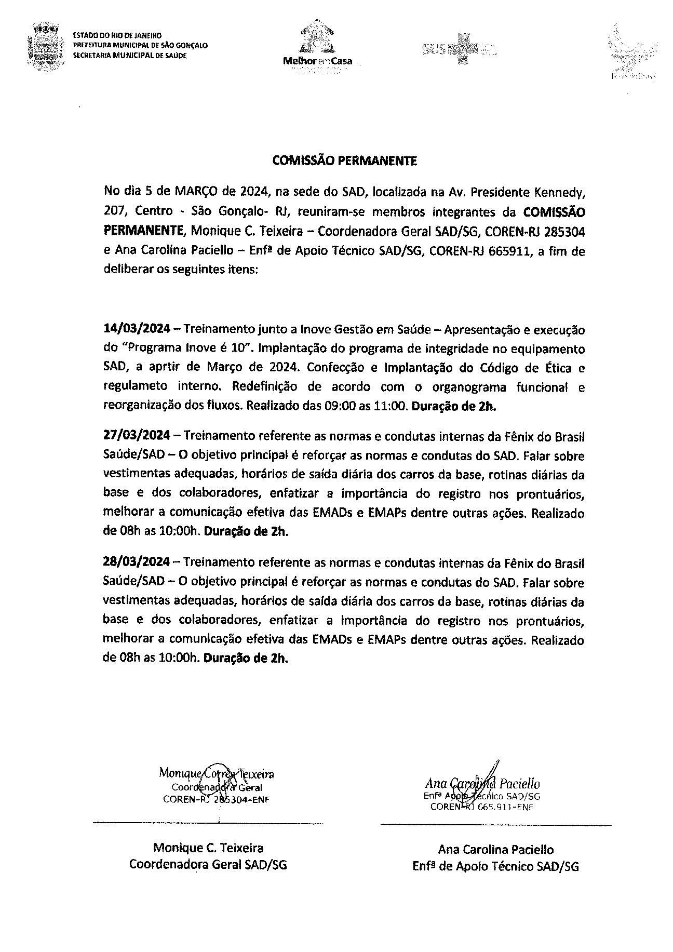
COMISSÃO PERMANENTE

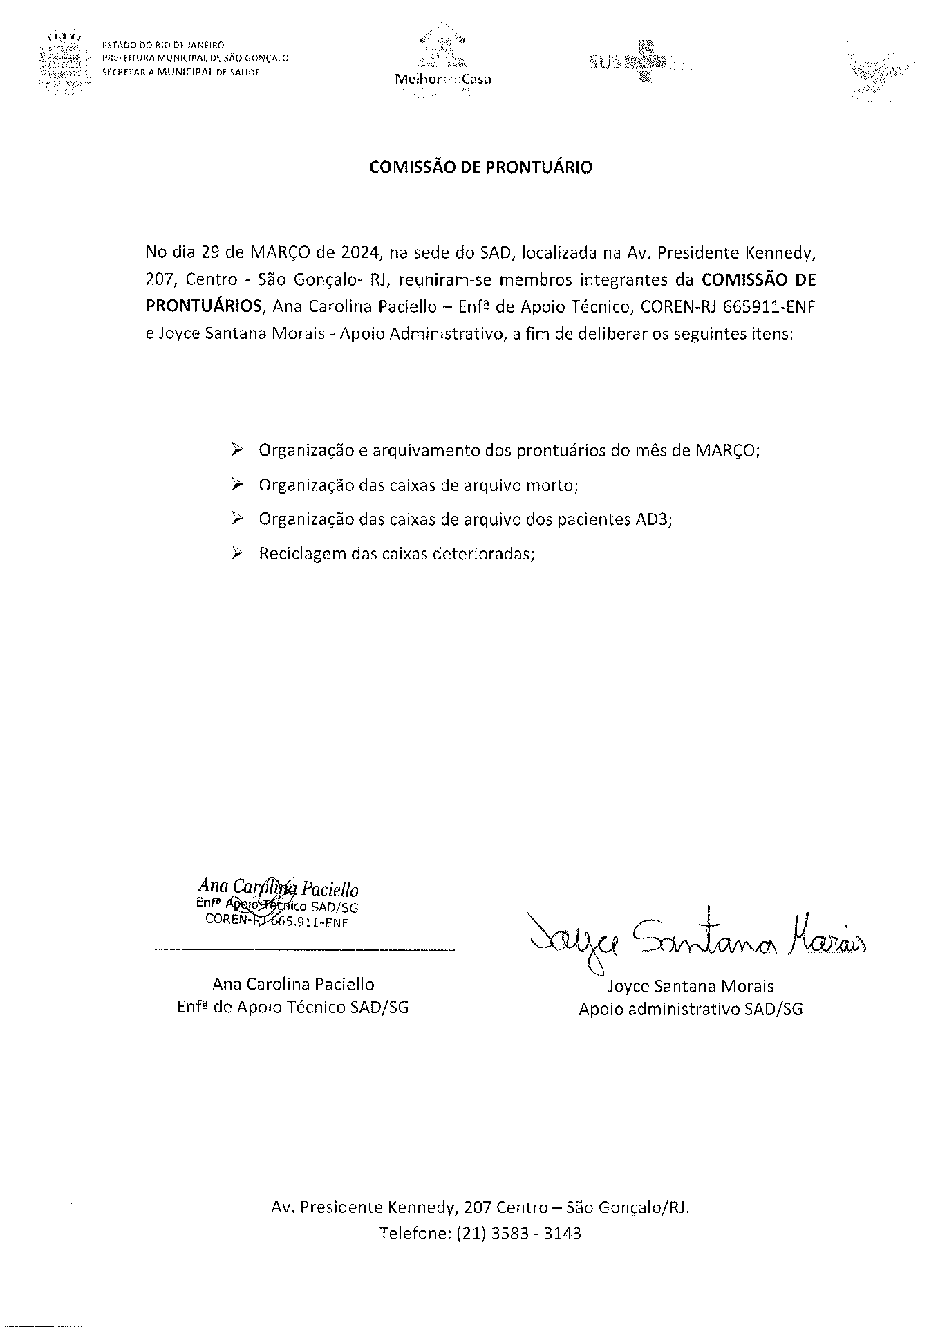
COMISSÃO DE PRONTUÁRIOS

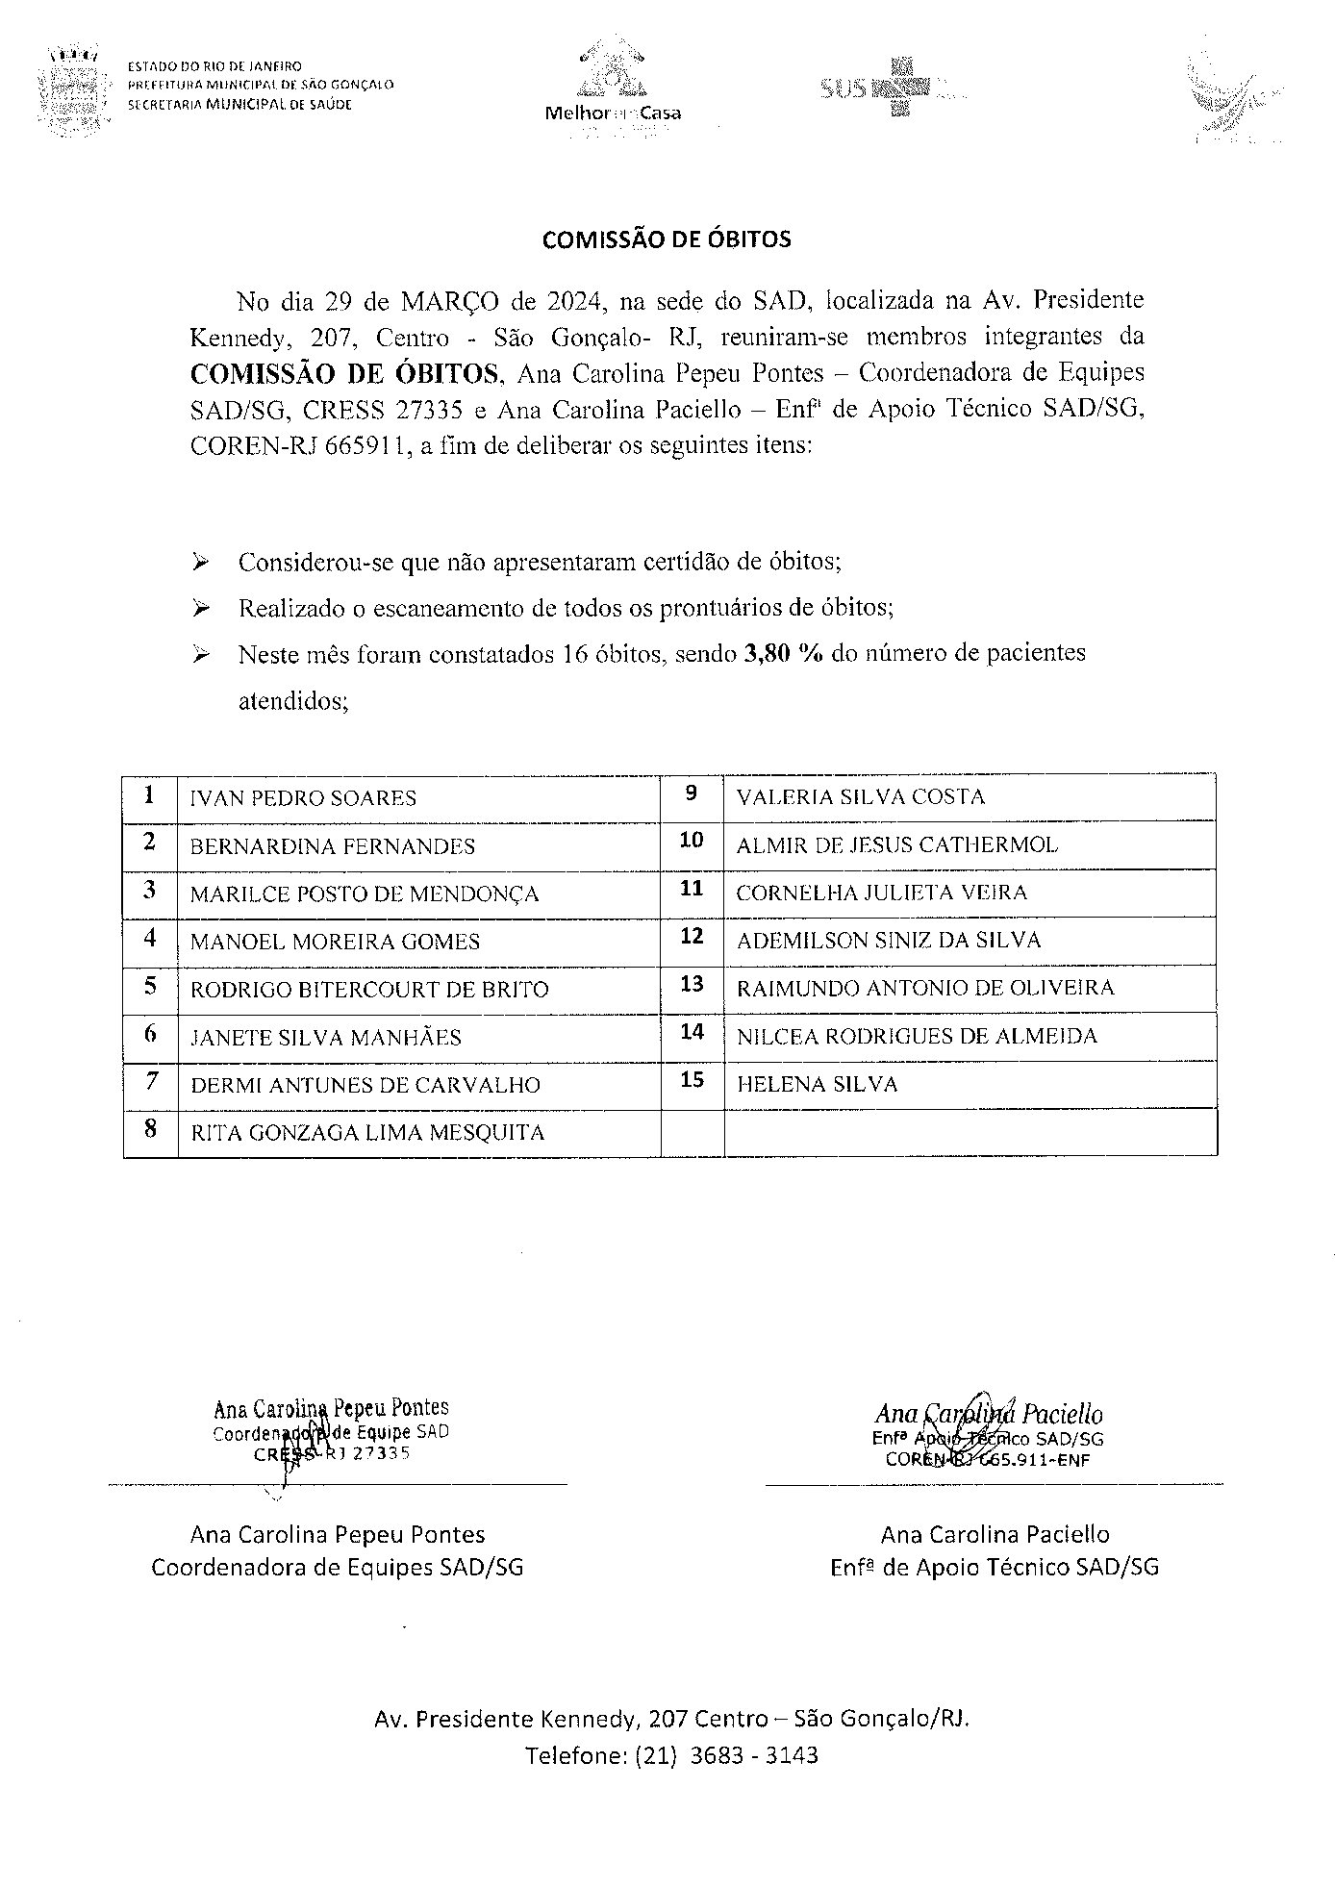
COMISSÃO DE ÓBITOS

3.3.2 Proporção de profissionais de saúde cadastrados e atualizados no CNES

O quadro de profissionais SAD que atua nas equipes assistenciais e que registram atendimento no prontuário dos pacientes, no mês de MARÇO totalizou 89 (oitenta e nove).
Os técnicos que atendem no sistema Home Care não fazem registro no prontuário dos pacientes. Este registro é feito pela equipe do SAD que visitam os pacientes AD3.
Dos 90 profissionais que fazem registro no prontuário dos pacientes, todos estão com seus cadastros atualizados, atingindo 100 % da meta pactuada em 95%.
Quadro de Profissionais Cadastrados
RELAÇÃO DE CNES DOS COLABORADORES
MARÇO 2024


RELAÇÃO DE CNES DOS COLABORADORES MARÇO/2024

 | Equipe: EMAD PSA 1 - EMAD - EQUIPE MULTIDISCIPLINAR DE ATENCAO DOMICILIAR
 | Nome | CPF | CNS | CBO | Atividade
01 | RODRIGO ALVES BARBOSA DA SILVA | 006.544.727-18 | 703208685779291 | 225125 | MÉDICO CLÍNICO
02 | TATIANE CARVALHO FIDELIS | 110.594.127-21 | 706706207033520 | 223505 | ENFERMEIRO
03 | IZABEL DOS SANTOS SILVA | 180.034.297-73 | 702400033632623 | 223505 | ENFERMEIRO
04 | LARA CRISTINA POLICARPO DE ANDRADE | 154.128.437-27 | 702405642723525 | 322205 | TEC ENF
 | BRUNA GORITO CORDEIRO | 160.542.237-12 | 700008971660710 | 322205 | TEC ENF
05 | RICARDO ALEXANDRE LIRA DA SILVA | 032.311.797-00 | 700309962327638 | 322205 | TEC ENF
06 | ANA LILIAM CAMPOS DE SOUZA | 073.945.527-30 | 708201166132445 | 322205 | TEC ENF
07 | VALERIA DE MORAES GONÇALVES | 080.442.387-35 | 702403578517329 | 223605 | FISIOTERAPEUTA GERAL
 | Equipe: EMAD PSA 2 - EMAD - EQUIPE MULTIDISCIPLINAR DE ATENCAO DOMICILIAR
 | Nome | CPF | CNS | CBO | Atividade
08 | GABRIEL ROSA RIBEIRO | 14774253731 | 704108102259376 | 225125 | MÉDICO CLÍNICO
09 | NAIARA AFONSO DA SILVEIRA DE AZEVEDO | 139.400.137-05 | 703402488208200 | 223505 | ENFERMEIRO
10 | FERNANDA VELASCO COUTINHO | 120.419.567-63 | 702101744650292 | 223505 | ENFERMEIRO – Mudança de Equipe
 | ROSANGELA GONÇALVES LIMA | 901.508.567-68 | 702000806712482 | 223505 | ENFERMEIRO -Demissão/Exclusão
11 | MARIA BARBARA DA SILVA | 081.113.817-86 | 9800162280771399 | 223505 | TEC ENF
12 | PAULA PESTANA WIONOSCKY | 115.050.117-01 | 702807140680969 | 322205 | TEC ENF
13 | RITA DE CASSIA DOS SANTOS | 955.555.955-49 | 706705533055115 | 322205 | TEC ENF
14 | RUAN BRITO GREGÓRIO | 175.172.697-55 | 706002808373841 | 223605 | FISIOTERAPEUTA GERAL
 | Equipe: EMAD PSA 3 - EMAD - EQUIPE MULTIDISCIPLINAR DE ATENCAO DOMICILIAR
 | Nome | CPF | CNS | CBO | Atividade
15 | MIRIAM TEREZA BICHINSKI | 476.443.387-72 | 706201585891160 | 225125 | MÉDICO CLÍNICO
16 | AILTA MARIA JOSÉ DA SILVA FROES | 30681758791 | 980016286058066 | 225125 | MÉDICO CLÍNICO
17 | SHIRLEI SILVA DE ALENCAR DO AMARAL | 116.259.827-12 | 700003083754404 | 223605 | FISIOTERAPEUTA GERAL
18 | AMANDA CORTEZ DA SILVA | 167.791.927-24 | 708605596055284 | 223505 | ENFERMEIRO
19 | ROSANE FIGUEIREDO ALVES | 083.370.017-04 | 704109123402373 | 322205 | TEC ENF
20 | ARTHUR SEPULVEDA MACHADO MATTOS | 166.470.397-75 | 701004898151690 | 223505 | ENFERMEIRO
21 | LUANA DOS SANTOS | 141.200.577-98 | 70580240094832 | 322205 | TEC ENF
22 | VERLANE SOUZA DE JESUS | 055.520.407-32 | 704307576430499 | 322205 | TEC ENF
 | Equipe: EMAD PSA 4 - EMAD - EQUIPE MULTIDISCIPLINAR DE ATENCAO DOMICILIAR
 | Nome | CPF | CNS | CBO | Atividade
23 | GABRIEL BATISTA BASTOS | 145.451.087-09 | 700003036213907 | 225125 | MÉDICO CLÍNICO
24 | SAMARA SILVA SARAIVA ASSED | 038.433.827-96 | 707005885906930 | 225125 | MÉDICO CLÍNICO
25 | MARIA DO CARMO DE SOUZA ANDRADE | 002.775.707-27 | 700008258275806 | 322205 | TEC ENF
26 | TATIANA DA CONCEIÇÃO EZEQUIEL | 8286462793 | 705100316239040 | 322205 | TEC ENF
27 | ELAINE CRISTINA SILVA SANTANA | 038.018.199-78 | 705000070734254 | 322205 | TEC ENF
28 | MARCELE SOARES DE SOUZA MARINHO | 081.846.987-04 | 980016297508327 | 223605 | FISIOTERAPEUTA GERAL
29 | ELISABETE RODRIGUES RAMOS DUTRA | 086.371.087-50 | 70860050228844300 | 223505 | ENFERMEIRO
30 | MAURO BATISTA DE BARROS | 174.786.887-64 | 704704719611835 | 223505 | ENFERMEIRO
31 | MARIA LUCIA QUATROCIOCCHI | 048.104.517-12 | 700004800288007 | 223505 | ENFERMEIRO
 | Equipe: EMAD PSC 5 - EMAD - EQUIPE MULTIDISCIPLINAR DE ATENCAO DOMICILIAR
 | Nome | CPF | CNS | CBO | Atividade
32 | SAMARA SILVA SARAIVA ASSED | 038.433.827-96 | 707005885906930 | 225125 | MÉDICA CLÍNICA
33 | MATHEUS SARDENBERG DE SOUSA SILVA | 124.015177-23 | 706704579528716 | 225125 | MÉDICO CLÍNICO
34 | FLAVIANA MENDES GONÇALVES | 143.531.237-69 | 701204042376615 | 223505 | ENFERMEIRO
35 | SIMONE GLEIDE DOSSARES | 022.475.907-80 | 708901783537819 | 223505 | ENFERMEIRO
36 | ANDREA BISPO GOMES | 077.491.177-84 | 706300783191775 | 322205 | TEC ENF
37 | NEUZIMAR DE OLIVEIRA BARROS | 020.512.197-70 | 700001507034401 | 322205 | TEC ENF
38 | ALESSANDRA DA CUNHA FERNANDES | 130.849.497-19 | 708909770855318 | 223605 | FISIOTERAPEUTA GERAL
 | Equipe: EMAD PSC 6 - EMAD - EQUIPE MULTIDISCIPLINAR DE ATENCAO DOMICILIAR
 | Nome | CPF | CNS | CBO | Atividade
39 | MEIRE APARECIDA BAETA DE FARIAS | 01397221739 | 980016277816263 | 225125 | MÉDICO CLÍNICO
40 | ANDREZA CASSIA DE SOUZA | 176.089.717-54 | 705005097433357 | 322205 | TEC ENF
41 | ROSANA MARIA CLENDENEN DA SILVA | 024.894.127-52 |  | 322205 | TEC ENF
42 | CRISTIANE VIEIRA CARVALHO HENRIQUES | 146.682.267-85 | 708109893984210 | 223505 | ENFERMEIRO
43 | SÂMELLA CARVALHO REBELO CUSSATE | 122.075.957-06 | 706509395327994 | 223505 | ENFERMEIRO
44 | GISELLE GONZAGA CAMPOS FIGUEIREDO | 105.323.507-07 | 700003497754300 | 223605 | FISIOTERAPEUTA GERAL
45 | LUANA CAROLINE DOS SANTOS BRAZ ROSA | 15594878793 | 708505378605771 | 322205 | TEC ENF
 | Equipe: EMAD PSC 7 - EMAD - EQUIPE MULTIDISCIPLINAR DE ATENCAO DOMICILIAR
 | Nome | CPF | CNS | CBO | Atividade
46 | LUCIANA FIGUEIREDO SAMPAIO | 113.030.707-74 | 980016288781018 | 225125 | MÉDICO CLÍNICO
47 | RITA DE CASSIA COUTINHO | 041.088.757-96 | 702103782909194 | 322205 | TEC ENF
48 | NEIDE DA COSTA CUNHA | 906.574.117-87 |  | 223505 | ENFERMEIRO
49 | KEILA DE FREITAS ORGAM | 006.443.867-89 | 700800491952683 | 223605 | FISIOTERAPEUTA GERAL
50 | CINTHYA DE BRITTO PEREIRA | 144.198.987-04 |  | 223505 | ENFERMEIRO
51 | JACQUELINE CAMPOS GONCALVES | 09664828750 | 706003876772242 | 322205 | TEC ENF
52 | TATIANE DE SOUZA PAULA | 107.031.637-79 | 704303534754195 | 322205 | TEC ENF
 | Equipe: EMAD PSC 8 - EMAD - EQUIPE MULTIDISCIPLINAR DE ATENCAO DOMICILIAR
 | Nome | CPF | CNS | CBO | Atividade
53 | SIMONE SANTOS RIBEIRO | 044.025.487-64 | 201553254630005 | 225125 | MÉDICO CLÍNICO
54 | RODRIGO GENTIL COELHO DA COSTA | 087.829.287-03 |  | 223605 | FISIOTERAPEUTA GERAL
55 | THAIS MENDES MOREIRA | 179.565.627-09 | 704801592798446 | 322205 | TEC ENF
56 | ROSEMARY DA SILVA NASCIMENTO | 91076137768 | 201553304080003 | 223505 | ENFERMEIRO
57 | CASSIANO JOSE DA SILVA | 061.930.157-01 | 704102143350372 | 322205 | TEC ENF
58 | CARLAS VALÉRIA MORAES MONTEIRO | 941.804.407-25 | 980016283180499 | 322205 | TEC ENF
59 | MARTA CRISTINA C. MACIEL | 068.432.237-45 | 706206573752660 | 223505 | ENFERMEIRO
 | Equipe: EMAD PSC 9 - EMAD - EQUIPE MULTIDISCIPLINAR DE ATENCAO DOMICILIAR
 | Nome | CPF | CNS | CBO | Atividade
60 | SUZY YOHIKO HANDA | 007.321.117-65 | 705005034271058 | 225125 | MÉDICO CLÍNICO
61 | ELIANE FERREIRA MILER SOARES | 086.317.207-55 | 700809451343587 | 322205 | TEC ENF
62 | IZADORA MUNIZ CARVALHO DE JESUS | 079.050.027-21 | 980016296312917 | 322205 | TEC ENF
63 | PRISCILA SANTOS BARBOZA DE ANDRADE | 10245211764 | 704103747787580 | 223605 | FISIOTERAPEUTA GERAL - Licença
64 | GISELLE CARDOSO TEIXEIRA | 113.021.217-31 | 703007895753672 | 223505 | ENFERMEIRO – Mudança de Equipe
65 | LEONARDO DE CARVALHO VIEIRA | 117.010.677-30 | 700004964223404 | 223505 | ENFERMEIRO
66 | LORRAINE LARA DA SILVA ANASTACIO | 100.174.596-56 | 704200238106581 | 223505 | TEC ENF
 | Equipe: EMAD PSA 10 - EMAD - EQUIPE MULTIDISCIPLINAR DE ATENCAO DOMICILIAR
 | Nome | CPF | CNS | CBO | Atividade
67 | PRISCILA GONÇALVES RODRIGUES | 3230958799 | 980016287094414 | 225125 | MÉDICO CLÍNICO
68 | JULIANA SIQUEIRA PEREIRA | 171.456.147-07 | 708200149186841 | 223505 | ENFERMEIRO
69 | NATALIA FERREIRA MACHADO DESTERRO | 123.040.957-20 | 706803280364627 | 223505 | ENFERMEIRO
70 | ELAYNE CRISTINA DA SILVA GOMES | 7958171773 | 701207011718916 | 322205 | TEC ENF
71 | MARIA IZABEL ALVES DE VASCONCELLOS PIMENTEL | 015.772.077-26 | 70001507034401 | 223605 | FISIOTERAPEUTA GERAL
72 | ANDREA AMORIM MENEZES DE SOUZA | 032.064.417-06 | 980016296897133 | 322205 | TEC ENF
73 | ALESSANDRO TAVARES LOURENÇO | 089.500.237-09 | 708707118072498 | 322205 | TEC ENF
 | Equipe: EMAP PSA 1 - EMAP - EQUIPE MULTIDISCIPLINAR DE APOIO
 | Nome | CPF | CNS | CBO | Atividade
74 | CAROLINA TAVARES MENDES | 134.936.757-55 | 706306760817576 | 223710 | NUTRICIONISTA
75 | ROSEMERY RODRIGUES DE ALMEIDA | 885.777.757-04 | 203839086250009 | 223810 | FONOAUDIOLOGO
76 | DULCINEA FAGUNDES BASTOS | 100.404.827-78 | 701808292787874 | 251605 | ASSISTENTE SOCIAL
77 | VALÉRIA TEREZA CARVALHO CORSI | 84865997768 | 980016284646734 | 251540 | PSICOLOGO CLINICO
 | Equipe: EMAP PSA 2 - EMAP - EQUIPE MULTIDISCIPLINAR DE APOIO
 | Nome | CPF | CNS | CBO | Atividade
78 | MARIANA LOPES DE ARAÚJO | 15481504790 | 702008844458285 | 223710 | NUTRICIONISTA
79 | LETÍCIA SERENO CARMONIZ QUINTANILHA | 122.201.887-01 | 700003090485405 | 251605 | ASSISTENTE SOCIAL
80 | DAYANA DOS SANTOS MATOS | 153.631.487-06 | 704508327789018 | 251510 | PSICOLOGO CLINICO
81 | DANIELE SANTOS GONÇALVES MARTINS DE MORAES | 048.113.347-01 | 705009454027153 | 223810 | FONOAUDIOLOGO
 | Equipe: EMAP PSC 3 - EMAP - EQUIPE MULTIDISCIPLINAR DE APOIO
 | Nome | CPF | CNS | CBO | Atividade
82 | RITA DE CASSIA PEREIRA COUTINHO | 073.150.997-86 | 702103782909194 | 251605 | ASSISTENTE SOCIAL
83 | JANDIARA GONÇALVES DE MOURA | 010.242.707-00 | 705004468962155 | 223810 | FONOAUDIOLOGO
84 | LINDIANE MONIQUE DE LAVOR | 111.037.087-32 | 704602662676223 | 223710 | NUTRICIONISTA
85 | LUIZA SERRAT RANGEL | 053.110.697-75 |  | 251510 | PSICOLOGO CLINICO
 | Equipe: EMAP PSC 4 - EMAP - EQUIPE MULTIDISCIPLINAR DE APOIO
 | Nome | CPF | CNS | CBO | Atividade
86 | CARLA CLISTER BASTOS DE SOUZA | 092.448.297-46 | 700506759371658 | 251605 | ASSISTENTE SOCIAL
87 | FRANCIANE CLEMENTE ROSA DA SILVA | 164.162.077-37 | 702002840552389 | 251510 | PSICOLOGO CLINICO – Admissão/Inclusão
 | CARLA VELOSO DE OLIVEIRA FIGUEIREDO | 130.407.647-48 | 702005350922883 | 251510 | PSICOLOGO CLINICO – Demissão -Exclusão
88 | KELI AMOLINÁRIO DE AZEVEDO | 113.424.847-46 | 704006833131160 | 223710 | NUTRICIONISTA
89 | DILENI FREITAS DOS SANTOS | 032,285.937-97 | 201553142320004 | 223810 | FONOAUDIOLOGO

Não é considerado para o cálculo deste indicador, os profissionais com função administrativa no SAD nem os funcionários que atendem Home Care, uma vez que os mesmos não tem relação no prontuário dos pacientes.
A fórmula para cálculo é clara:
Nº de profissionais cadastrados no prontuário com correspondência no CNES
_____________________________________________________________ X 100
Nº de profissionais cadastrados no prontuário
Os profissionais de saúde são cadastrados através do CBO - Código Brasileiro de Ocupação.
“FIQUE ATENTO! O cadastramento de todos os profissionais envolvidos em atividades de assistência à saúde é obrigatório, enquanto que os profissionais de área administrativa têm seu preenchimento opcional.”
Fonte:
https://telemedicinamorsch.com.br/blog/cnes
https://wiki.saude.gov.br/cnes/index.php/Saiba_mais_sobre_o_CNES_Simplificado

RELAÇÃO DE COLABORADORES SAD
MARÇO 2024
 | PLANILHA DE COLABORADORES – MARÇO 2024
Nº | ASSISTENCIAIS | ADMINISTRATIVO
1 | ALESSANDRA DA CUNHA FERNANDES | ANA CAROLINA PEPEU PONTES
2 | ALESSANDRO TAVARES LOURENÇO | IZABEL CRISTINA DA SILVA SIGWALT
3 | AMANDA CORTEZ SILVA | JOYCE SANTANA MORAIS
4 | ANA LILIAM CAMPOSA DE SOUZA | LUIZ OTÁVIO DE SOUZA TITO JUNIOR
5 | ANA SARA REZENDE DA SILVA GOMES | SANDRA DAS GRAÇAS GONÇALVES PINTO
6 | ANDREA BISPO GOMES | MONIQUE CORREA TEIXEIRA
7 | ANDREZA CASSIA DE SOUZA SANTOS | ANA CAROLINA PACIELLO
8 | ANDREIA AMORIM MENEZES ALVES | FERNANDA SILVA DOS SANTOS
9 | ARTHUR SEPULVEDA MACHADO MATTOS | SIMONY DE OLIVEIRA BALTAZAR
10 | BRUNA GORITO CORDEIRO BUENO | NATALIA TONASSI
11 | CARLA CLISTER BASTOS DE SOUZA | ALZIRO GOULART NETO
12 | CARLA TRINDADE MENDES
13 | CARLAS VALERIA MORAES MONTEIRO
14 | CAROLINA TAVARES MENDES
15 | CASSIANO JOSE DA SILVA
16 | CINTHYA DE BRITTO PEREIRA
17 | CLAUDIA COSTA DE VASCONCELOS ASSIS
18 | CRISTIANE CARVALHO HENRIQUES
19 | DANIELLE SANTOS GONÇALVES MARINS DE MORAES
20 | DAYANA DOS SANTOS MATOS
21 | DEBORA PEREIRA ARRUDA
22 | DIOGO PEREIRA MARINS
23 | DILENI FREITAS DOS SANTOS
24 | DULCINEA FAGUNDES BASTOS CORREIA
25 | ELAINE CRISTINA SILVA SANTANA
26 | ELAYNE CRISTINA DA SILVA GOMES
27 | ELIANE FERREIRA MILLER SOARES
28 | ELISABETE RODRIGUES RAMOS DUTRA
29 | FRANCIANE CLEMENTE
30 | FERNANDA VELASCO COUTINHO
31 | FLAVIANA MENDES GONÇALVES SANTOS
32 | GISELE CARDOSO TEIXEIRA
33 | GISELLE GONZAGA CAMPOS FIGUEIREDO
34 | GISELLE MARQUES MARINHO
35 | GRASIELA ELENITA MARQUES PRAUSE
36 | INGRID ROCHA RODRIGUES DE ARAUJO
37 | IZABEL DOS SANTOS SILVA
38 | IZADORA MUNIZ DE CARVALHO DE JESUS
39 | JACQUELINE CAMPOS GONÇALVES
40 | JANDIARA GONÇALVES DE MOURA
41 | JULIANA SIQUEIRA PEREIRA
42 | KEILA DE FREITAS ORGAM
43 | KELI AMOLINÁRIO DE AZEVEDO
44 | LARA CRISTINA POLICARPO DE ANDRADE
45 | LEONARDO DE CARVALHO VIEIRA
46 | LETÍCIA SERENO CARMONIZ QUINTANILHA
47 | LILIAMARA DA CONCEIÇÃO FABIANO LEITE
48 | LINDALVA MARIA DA SILVA SANTOS
49 | LINDIANE MONIQUE DE LAVOR
50 | LORRAINE LARA DA SILVA ANASTACIO
51 | LUANA CAROLINE DOS SANTOS BRAZ ROSA
52 | LUANA DOS SANTOS LOUVIS CORRÊA
53 | LUIZA SARRAT RANGEL
54 | LUCI FIGUEIREDO ANTUNES
55 | LUCIANA ALBURQUERQUE DE OLIVEIRA SILVA
56 | MARCELE SOARES DE SOUZA MARINHO
57 | MARIA BÁRBARA DA SIQUEIRA
58 | MARIA DO CARMO DE SOUZA ANDRADE
59 | MARIA ISABEL PIMENTEL
60 | MARIA LUCIA QUATTROCIOCCHI
61 | MARIANA LOPES DE ARAUJO VIANA
62 | MARTA CRISTINA COSTA DE OLIVEIRA MACIEL
63 | MAURO BATISTA DE BARROS
64 | NAIARA AFONSO DA SILVEIRA DE AZEVEDO
65 | NATÁLIA FERREIRA MACHADO DESTERRO
66 | NEIDE DA COSTA E CUNHA
67 | NEUZIMAR DE OLIVEIRA BARROS
68 | PAULA PESTANA WINOSCKY
69 | PAVILLA SILVA COELHO BUARQUE
70 | PRISCILA SANTOS BARBOZA DE ANDRADE
71 | QUEREN ALVES FLAVIO
72 | RICARDO ALEXANDRE LIRA DA SILVA
73 | RITA DE CASSIA COUTINHO
74 | RITA DE CASSIA DOS SANTOS
75 | RITA DE CÁSSIA PEREIRA COUTNHO
76 | RODRIGO GENTIL COELHO DA COSTA
77 | ROSANA MARIA CLENDENEN DA SILVA
78 | ROSANE FIGUEIREDO ALVES
79 | ROSEMARY DA SILVA NASCIMENTO
80 | ROSEMARY RODRIGUES DE ALMEIDA
81 | RUAN BRITO GREGÓRIO
82 | SÂMELA CARVALHO REBELLO CUSSATE
83 | SANDRA NUNES SUARES
84 | SHIRLEI SILVA DE ALENCAR DO AMARAL
85 | SIMONE GLEIDE DOSSARES
86 | SIMONE GOMES DA SILVA
87 | SONIA VIEIRA AMÂNCIO
88 | TAMIRES DA SILVA SANTOS BEZERRA
89 | TATIANA DA CONCEIÇÃO EZEQUIEL
90 | TATIANE CARVALHO FIDELIS
91 | TATIANE DE SOUZA PAULA
92 | TAIS FIGUEIREDO DOS SANTOS
93 | THAÍS MENDES MOREIRA
94 | VALÉRIA DE MORAES GONÇALVES
95 | VALERIA TEREZA CARVALHO
96 | VERLANE SOUZA DE JESUS SERRADO
97 | VERÔNICA DO COUTO FERREIRA BASTOS
 | 97 | 11
 | 108

3.3.3 Somatório das despesas pagas no vencimento X total de despesas do período.

No mês de MARÇO não houve pagamentos com atraso. Todos os 230 pagamentos foram realizados dentro do prazo. A meta atingida neste indicador foi de 100% assim sendo o indicador encontra-se em conformidade com a meta a meta estabelecida de 80%.

3.3.4 Relação do gasto administrativo em relação ao total de gastos
Gastos administrativos em relação ao total de gastos foi de R$ 53.577,37 reais (cinquenta e três mil quinhentos e setenta e sete reais e trinta e sete centavos), totalizando 5,09%, ficando abaixo da meta máxima de 6%, demonstrado em 3.4 -anexo II Despesas Gerenciais e Administrativas.
As despesas a que se refere este indicador são aquelas executadas com serviços administrativos e gerenciais, conforme descrito no Relatório de Execução Físico Financeiro, acostados nos autos, sob o item 3.4 e subitens: 3.4.1, 3.4.2, 3.4.3, 3.4.4, 3.4.5, 3.4.6, 3.4.7 e outras despesas inseridas no item 3.4.8, identificadas na Relação de Pagamentos Efetuados.

EXECUÇÃO FINANCEIRA
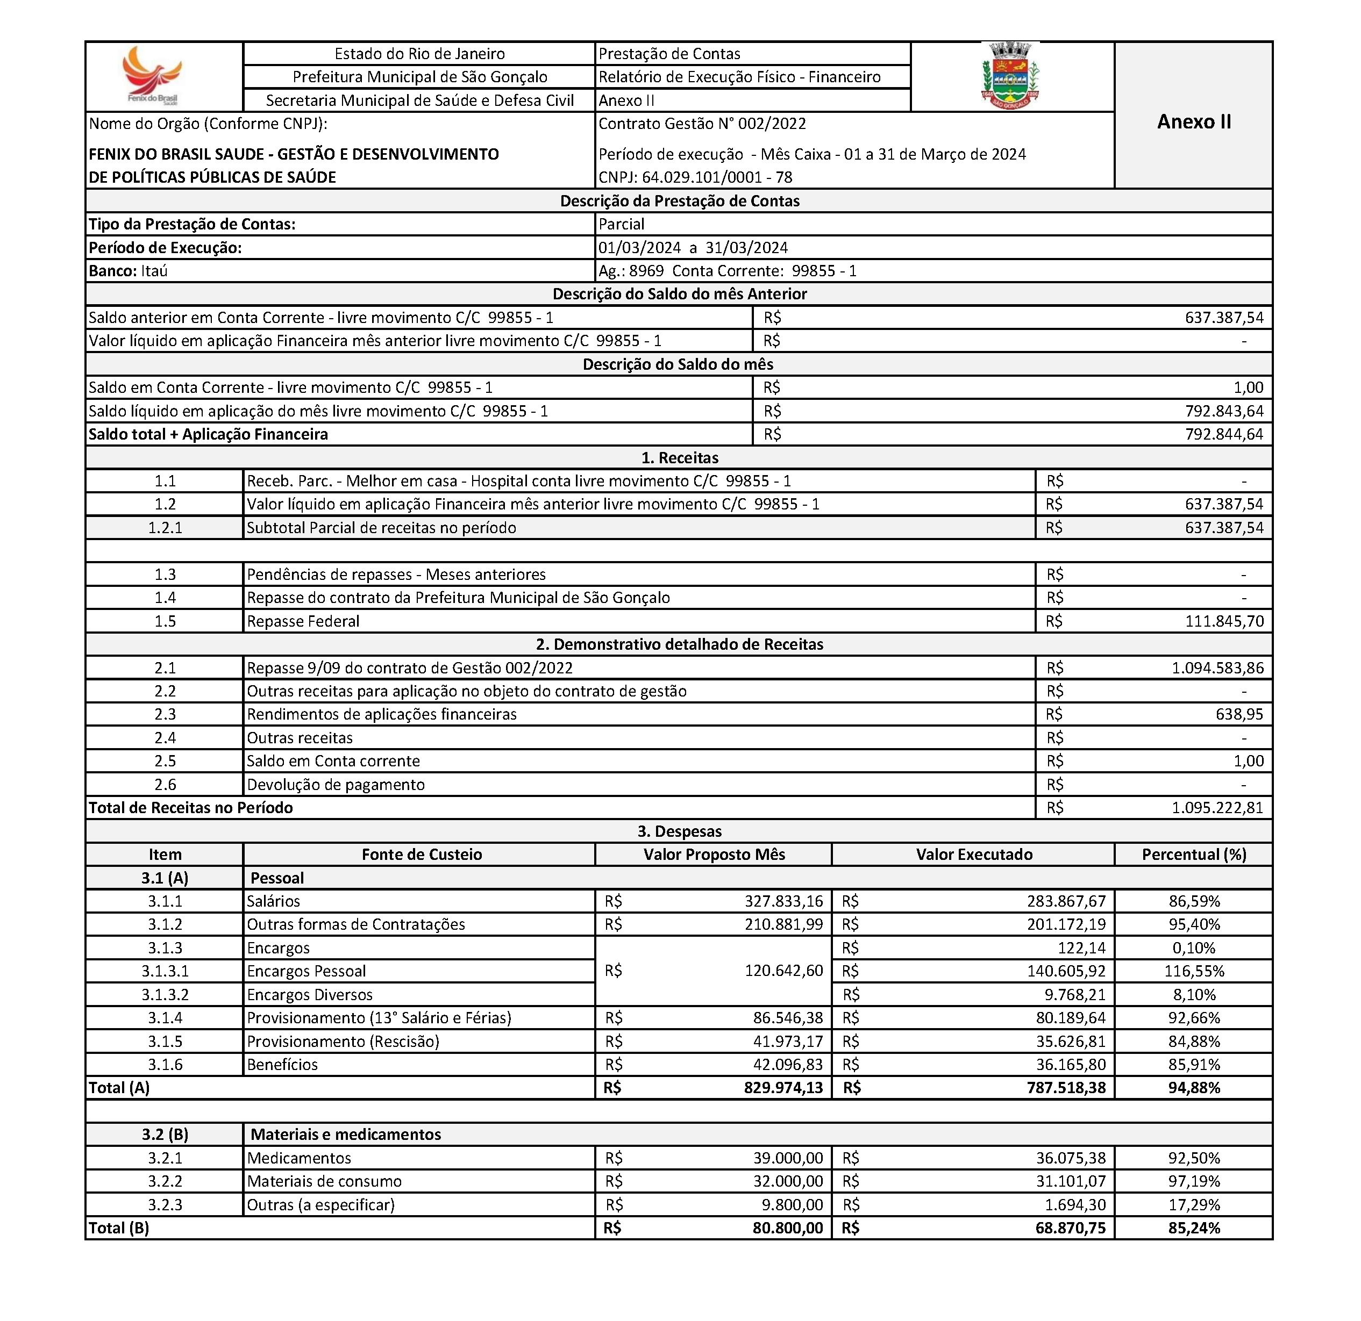

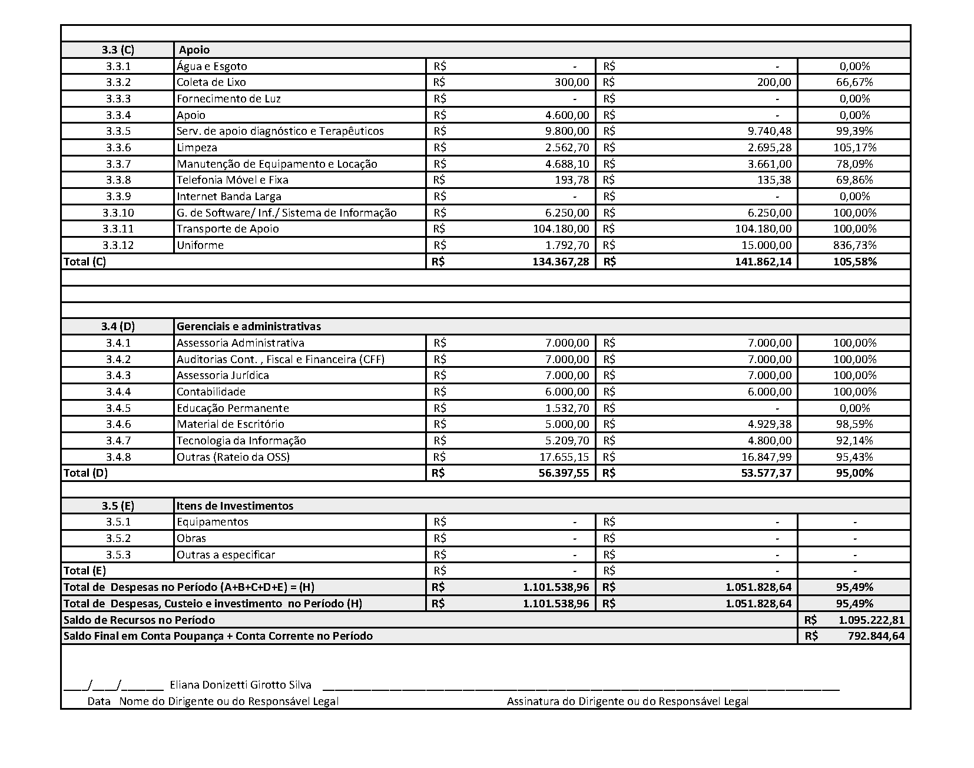

3.3.5 Rotatividade de profissionais nas equipes
Alteração do CNES MARÇO /2024- REMANEJAMENTO ENTRE EQUIPES
CATEGORIA | ALTERAÇÃO DE EQUIPE | EMAD / ORIGEM | EMAD / SOLICITANTE
ENF. | FERNANDA VELASCO | 9 | 2
ENF. | GISELLE TEIXEIRA | 6 | 9
TÉC. ENF | LARA CRISTINA POLICARPO | 5 | 1
Alteração do CNES MARÇO- INCLUSÃO E EXCLUSÃO
CATEGORIA | COLABORADORES | ALTERAÇÃO
ENF. | ROSANGELA GONÇALVES | EXCLUSÃO - EMAD 02
PSI. | CARLA VELOSO | EXCLUSÃO - EMAP 04
PSI. | FRANCIANE CLEMENTE | INCLUSÃO - EMAP 04

- OUTRAS INFORMAÇÕES RELEVANTES
Os coordenadores do programa SAD continuam a realizar visitas aos usuários acompanhados, afim de garantir a excelência do atendimento e qualidade dos serviços prestados. Também foram realizadas visitas de acolhimento a novos usuários. Ressaltamos que estamos em contato com a Rede de Atenção à Saúde, a fim de tornar o serviço SAD mais resolutivo com melhoria da qualidade do serviço ofertado aos usuários atendidos no programa.

DOCUMENTOS
ANEXOS

ESCALAS

ESCALA ADMINISTRATIVA
MARÇO 2024
NOME | CATEGORIA | CH | 1 | 2 | 3 | 4 | 5 | 6 | 7 | 8 | 9 | 10 | 11 | 12 | 13 | 14 | 15 | 16 | 17 | 18 | 19 | 20 | 21 | 22 | 23 | 24 | 25 | 26 | 27 | 28 | 29 | 30 | 31
MONIQUE TEIXEIRA | COORDENADORA GERAL SAD | 40h | X | S | D | X | X | X | X | X | S | D | X | X | X | X | X | S | D | X | X | X | X | X | S | D | X | X | X | X | X | S | D
NATHALIA TONASSI | APOIO TÉCNICO ADMNISTRATIVO | 40h | X | S | D | X | X | X | X | X | S | D | X | X | X | X | X | S | D | X | X | X | X | X | S | D | X | X | X | X | X | S | D
ANA CAROLINA PEPEU PONTES | COORDENADORA EMAD/EMAP | 40h | X | S | D | X | X | X | X | X | S | D | X | X | X | X | X | S | D | X | X | X | X | X | S | D | X | X | X | X | X | S | D
ANA CAROLINA PACIELLO | ENFERMEIRA DE APOO TÉCNICO | 40h | X | S | D | X | X | X | X | X | S | D | X | X | X | X | X | S | D | X | X | X | X | X | S | D | X | X | X | X | X | S | D
LUIZ OTÁVIO DE SOUZA TITO JÚNIOR | RECURSOS HUMANOS | 40h | X | S | D | X | X | X | X | X | S | D | X | X | X | X | X | S | D | X | X | X | X | X | S | D | X | X | X | X | X | S | D
JOYCE SANTANA MORAES | ASSISTENTE ADMINISTRATIVO | 40h | X | S | D | X | X | X | X | X | S | D | X | X | X | X | X | S | D | X | X | X | X | X | S | D | X | X | X | X | X | S | D
SANDRA DAS GRAÇAS GONÇALVES PINTO | AUXILIAR DE SERVIÇOS GERAIS | 40h | X | S | D | X | X | X | X | X | S | D | X | X | X | X | X | S | D | X | X | X | X | X | S | D | X | X | X | X | X | S | D
SIMONY DE OLIVEIRA MARQUES BALTAZAR | FARMACEUTICA | 30h | X | S | D | X | X | X | X | X | S | D | X | X | X | X | X | S | D | X | X | X | X | X | S | D | X | X | X | X | X | S | D
IZABEL CRISTINA DA SILVA SIGWALT | SECRETÁRIA | 40h | X | S | D | X | X | X | X | X | S | D | X | X | X | X | X | S | D | X | X | X | X | X | S | D | X | X | X | X | X | S | D
FERNANDA SILVA DOS SANTOS | COORDENADOR ADMINISTRATIVO | 40h | X | S | D | X | X | X | X | X | S | D | X | X | X | X | X | S | D | X | X | X | X | X | S | D | X | X | X | X | X | S | D



ESCALA DE PROFISSIONAIS ASSISTENCIAIS
MARÇO 2024

EMAD I - ALCANTARA
CATEGORIA | PROFISSIONAIS | SEG | TER | QUA | QUI | SEX
COLETA |  | X
ENFERMEIRO | Tatiane Carvalho Fidelis | X | X |  |  | X
ENFERMEIRO | Izabel dos Santos Silva |  |  | X | X | X
TÉC. ENFERMAGEM | Ricardo Alexandre Lira | X | X |  | X | X
TÉC. ENFERMAGEM | Lara Cristina Policarpo | X | X | X |  | X
TÉC. ENFERMAGEM | Ana Liliam Campos de Souza | X | X | X | X
FISIOTERAPEUTA | Valéria de Moraes Gonçalves |  | X |  | X
EMAD II - ALCANTARA
CATEGORIA | PROFISSIONAIS | SEG | TER | QUA | QUI | SEX
COLETA |  |  | X
ENFERMEIRO | Fernanda Velasco | X | X | X
ENFERMEIRO | Naiara Afonso da Silveira |  |  | X | X | X
TÉC. ENFERMAGEM | Paula Pestana Wionoscky | X | X | X | X
TÉC. ENFERMAGEM | Maria Barbara da Silva | X | X | X |  | X
TÉC. ENFERMAGEM | Rita de Cássia dos Santos | X | X |  | X | X
FISIOTERAPEUTA | Ruan Brito Gregório |  |  |  | X | X
EMAD III - ALCANTARA
CATEGORIA | PROFISSIONAIS | SEG | TER | QUA | QUI | SEX
COLETA |  |  |  |  |  | X
ENFERMEIRO | Arthur Sepulveda Machado Mattos |  |  | X | X | X
ENFERMEIRO | Mauro Batista |  |  | X | X | X
ENFERMEIRO | Amanda Cortez | X | X |  | X
TÉC. ENFERMAGEM | Luana dos Santos Louis Correa |  | X | X | X | X
TÉC. ENFERMAGEM | Rosane Figueiredo Alves | X | X |  | X | X
TÉC. ENFERMAGEM | Verlane Souza de Jesus Serrado | X | X | X |  | X
FISIOTERAPEUTA | Shirlei Silva de Alencar do Amaral | X |  | X
EMAD IV - ALCANTARA
CATEGORIA | PROFISSIONAIS | SEG | TER | QUA | QUI | SEX
COLETA |  | X
ENFERMEIRO | Maria Lucia Quatrociocchi |  |  | X | X | X
ENFERMEIRO | Elisabete Rodrigues Ramos Dutra | X | X |  | X
TÉC. ENFERMAGEM | Elaine Cristina Santana |  | X | X | X | X
TÉC. ENFERMAGEM | Maria do Carmo Souza Andrade | X | X |  | X | X
TÉC. ENFERMAGEM | Tatiana Ezequiel | X | X | X | X
FISIOTERAPEUTA | Marcele Soares de Souza Marinho |  |  | X | X
EMAD X - ALCANTARA
CATEGORIA | PROFISSIONAIS | SEG | TER | QUA | QUI | SEX
COLETA |  |  |  |  | X
ENFERMEIRA | Juliana Siqueira | X |  |  | X | X
ENFERMEIRA | Natalia Ferreira Machado Desterro | X | X | X
TÉC. ENFERMAGEM | Andrea Amorim Menezes de Souza | X |  | X | X | X
TÉC. ENFERMAGEM | Elayne Cristina da Silva Gomes | 12 x 36
TÉC. ENFERMAGEM | Alessandro Tavares Lourenço | X | X | X |  | X
FISIOTERAPEUTA | Maria Izabel Alves de Vasconcellos | X |  | MANHÃ |  | MANHÃ
EMAP I - ALCANTARA
CATEGORIA | PROFISSIONAIS | SEG | TER | QUA | QUI | SEX
FONOAUDIÓLOGA | Rosemery Rodrigues de Almeida |  | X | X
NUTRICIONISTA | Carolina Tavares Mendes | X |  | X
PSICÓLOGA | Valéria Tereza Carvalho |  |  |  | X | X
ASSISTENTE SOCIAL | Dulcinea Fagundes | X | X
EMAP II - ALCANTARA
CATEGORIA | PROFISSIONAIS | SEG | TER | QUA | QUI | SEX
FONOAUDIÓLOGA | Danielle Martins | X |  |  |  | X
NUTRICIONISTA | Mariana Lopes de Araújo |  |  |  | X | X
PSICÓLOGA | Dayana Matos | FÉRIAS
ASSISTENTE SOCIAL | Letícia Quintanilha |  |  | X | X

ESCALA DE PROFISSIONAIS ASSISTENCIAIS
MARÇO 2024
EMAD V - SÃO GONÇALO
CATEGORIA | PROFISSIONAIS | SEG | TER |  | QUA |  | QUI |  |  | SEX
COLETA |  | X
ENFERMEIRO | Simone Glade Dossares | X | X |  | X
ENFERMEIRO | Flaviana Mendes Gonçalves Santos |  | X |  |  |  | X |  |  | X
TÉC. ENFERMAGEM | Liliamara da Conceição Fabiano | 12X36
TÉC. ENFERMAGEM | Andrea Bispo Gomes |  | X |  | X |  | X |  |  | X
TÉC. ENFERMAGEM | Neuzimar de Oliveira Barros | X |  |  | X |  | X |  |  | X
FISIOTERAPEUTA | Alessandra da Cunha Fernandes |  |  |  |  |  | X |  |  | X
EMAD VI - SÃO GONÇALO
CATEGORIA | PROFISSIONAIS | SEG | TER |  | QUA |  | QUI |  |  | SEX
COLETA |  |  |  |  |  |  |  |  |  | X
ENFERMEIRO | Cristiane Vieira |  |  |  | X |  | X |  |  | X
ENFERMEIRO | Sâmela Rebello | X | X |  |  |  |  |  |  | X
TÉC. ENFERMAGEM | Andreza Cassia de Souza |  | X |  | X |  | X |  |  | X
TÉC. ENFERMAGEM | Luana Caroline dos Santos Braz | X | X |  | X |  | X
TÉC. ENFERMAGEM | Rosana Clendenen da Silva | X |  |  | X |  | X |  |  | X
FISIOTERAPEUTA | Giselle Gonzaga Campos |  |  |  | X |  | X
EMAD VII - SÃO GONÇALO
CATEGORIA | PROFISSIONAIS | SEG | TER |  | QUA |  | QUI |  |  | SEX
COLETA |  |  |  |  |  |  |  |  |  | X
ENFERMEIRO | Neide Cunha | X | X |  | X
ENFERMEIRO | Cinthya Britto | X |  |  |  |  | X |  |  | X
TÉC. ENFERMAGEM | Rita de Cássia Coutinho |  | X |  | X |  | X |  |  | X
TÉC. ENFERMAGEM | Tatiane de Paula | X | X |  | X |  | X
TÉC. ENFERMAGEM | Jacqueline Campos Gonçalves | 12 X 36
FISIOTERAPEUTA | Keila de Freitas Orgam | X | X
EMAD VIII - SÃO GONÇALO
CATEGORIA | PROFISSIONAIS | SEG | TER |  | QUA |  | QUI |  |  | SEX
COLETA |  |  |  |  | X
ENFERMEIRO | Rosemery da Silva Nascimento | X | X |  | X
ENFERMEIRO | Marta Cristina C. Maciel |  |  |  | X |  | X |  |  | X
TÉC. ENFERMAGEM | Thais Mendes | X | X |  | X |  |  |  |  | X
TÉC. ENFERMAGEM | Cassiano José da Silva | X |  |  | X |  | X |  |  | X
TÉC. ENFERMAGEM | Carlas Valéria Moraes Monteiro | X | X |  |  |  | X |  |  | X
FISIOTERAPEUTA | Rodrigo Gentil Coelho da Costa | TARDE | MANHÃ |  |  |  |  |  |  | X
EMAD IX - SÃO GONÇALO
CATEGORIA | PROFISSIONAIS | SEG | TER |  | QUA |  | QUI |  |  | SEX
COLETA |  |  |  |  | X
ENFERMEIRO | Giselle Cardoso Teixeira | X | X |  | X
ENFERMEIRO | Leonardo Vieira |  | X |  |  |  | X |  |  | X
TÉC. ENFERMAGEM | Lorraine Lara da Silva Anastácio | X | X |  | X |  | X
TÉC. ENFERMAGEM | Claudia Costa de Vasconcelos Assis |  | X |  | X |  | X |  |  | X
TÉC. ENFERMAGEM | Izadora Muniz Carvalho de Jesus | X | X |  | X |  |  |  |  | X
TÉC. ENFERMAGEM | Eliane Ferreira Miler | 12 x 36
FISIOTERAPEUTA | Priscila Santos Barboza de Andrade | X | X
EMAP III - SÃO GONÇALO
CATEGORIA | PROFISSIONAIS | SEG | TER |  | QUA |  | QUI |  |  | SEX
FONOAUDIÓLOGA | Jandiara Gonçalves |  | X |  |  |  |  |  |  | X
NUTRICIONISTA | Lindiane Monique de Lavor | X | X
PSICÓLOGA | Luiza Sarrat Rangel |  |  |  | X |  | X
ASSISTENTE SOCIAL | Rita de Cassia Pereira Coutinho |  |  |  | X |  |  |  |  | X
EMAP IV - SÃO GONÇALO
CATEGORIA | PROFISSIONAIS | SEG | TER |  | QUA |  | QUI |  |  | SEX
FONOAUDIÓLOGA | Dileni Freitas dos Santos |  |  |  |  |  | X |  |  | X
NUTRICIONISTA | Keli Amolinário |  | X |  |  |  | X
PSICÓLOGA | Carla Velasco de Oliveira Figueiredo | X |  |  | X
ASSISTENTE SOCIAL | Carla Clister | X | X

ESCALA DE MÉDICOS
MARÇO 2024



CATEGORIA | PROFISSIONAIS | C.H. | SEG | TER | QUA | QUI | SEX | TELEFONE
MÉDICO | DALTON ALVES DE CASTRO | 40h | E-01 | E-01 |  | E-01 | E-01 | (021) 99933-7566
MÉDICA | MIRIAN TEREZA BICHISKI | 20h | E-02 |  |  |  | E-02 | (21)98805-6842
MÉDICA | RACHEL C. R. DE VASCONCELOS | 20h |  | E-02 |  | E-02 |  | (21) 99676-0242
MÉDICA | MIRIAN TEREZA BICHISKI | 20h |  | E-03 |  | E-03 |  | (21)98805-6842
MÉDICO | GENILSON DO NASCIMENTO BOECHAT | 20h | E-03 |  | E-03 |  |  | (21) 99667-5353
MÉDICO | IVEO SOARES JUNIOR | 20h |  |  | E-04 | E-04 |  | (21) 99643-8832
MÉDICA | SAMARA DA SILVA SARAIVA | 20h | E-04 | E-04 |  |  |  | (21) 99808-4979
MÉDICO | RODRIGO ALVES BARBOZA | 40h | E-05 | E-05 | E-05 |  | E-05 | (21) 99228-6928
MÉDICA | MEIRE APARECIDA BAETA DE FARIAS | 40h | E-06 |  | E-06 | E-06 | E-06 | (21) 99909-9814
MÉDICO | CHAFFI DUARTE BELCHIOR | 40h | E-07 | E-07 | E-07 | E-07 |  | (21) 97627-3421
MÉDICO | CECÍLIA LORDELO MIAN | 20H | E-08 |  |  | E-08 |  | (21) 99923-6498
MÉDICO | JENNER EDDY GUZMAN ROJAS | 20h |  | E-08 |  |  | E-08 | (21) 99695-7844
MÉDICA | SUZI YOSHIRO HANDA | 40h | E-09 | E-09 | E-09 | E-09 |  | (21) 99479-0546
MÉDICA | PRISCILA GONÇALVES RODRIGUES | 40h | E-10 | E-10 | E-10 |  | E-10 | (21) 99982-8191

ESCALA HOME CARE
MARÇO 2024

ESCALAS AD 3

ESCALA AD3 LUCAS SANTOS - MARÇO 2024




ESCALA AD3 (LUCAS ROCHA DOS SANTOS) - MARÇO/ 2024
DOMINGO | SEGUNDA-FEIRA | TERÇA-FEIRA | QUARTA-FEIRA | QUINTA-FEIRA | SEXTA-FEIRA | SÁBADO
 |  |  |  |  | 01/03/2024 | 02/03/2024
 |  |  |  |  | 07:00 ÁS 19H LUCY | 07:00 ÁS 19H VERÔNICA
 |  |  |  |  | 19:00 ÁS 07H LILIAMARA | 19:00 ÁS 19H ELAYNE
03/03/2024 | 04/03/2024 | 05/03/2024 | 06/03/2024 | 07/03/2024 | 08/03/2024 | 09/03/2024
07:00 ÁS 19H LUCY | 07:00 ÁS 19H VERÔNICA | 07:00 ÁS 19H LUCY | 07:00 ÁS 19H VERÔNICA | 07:00 ÁS 19H LUCY | 07:00 ÁS 19H VERÔNICA | 07:00 ÁS 19H LUCY
19:00 ÁS 07H LILIAMARA | 19:00 ÁS 19H ELAYNE | 19:00 ÁS 07H LILIAMARA | 19:00 ÁS 19H ELAYNE | 19:00 ÁS 07H LILIAMARA | 19:00 ÁS 19H ELAYNE | 19:00 ÁS 07H LILIAMARA
10/03/2024 | 11/03/2024 | 12/03/2024 | 13/03/2024 | 14/03/2024 | 15/03/2024 | 16/03/2024
07:00 ÁS 19H VERÔNICA | 07:00 ÁS 19H LUCY | 07:00 ÁS 19H VERÔNICA | 07:00 ÁS 19H LUCY | 07:00 ÁS 19H VERÔNICA | 07:00 ÁS 19H LUCY | 07:00 ÁS 19H VERÔNICA
19:00 ÁS 19H ELAYNE | 19:00 ÁS 07H LILIAMARA | 19:00 ÁS 19H ELAYNE | 19:00 ÁS 07H LILIAMARA | 19:00 ÁS 19H ELAYNE | 19:00 ÁS 07H LILIAMARA | 19:00 ÁS 19H ELAYNE
17/03/2024 | 18/03/2024 | 19/03/2024 | 20/03/2024 | 21/03/2024 | 22/03/2024 | 23/03/2024
07:00 ÁS 19H LUCY | 07:00 ÁS 19H VERÔNICA | 07:00 ÁS 19H LUCY | 07:00 ÁS 19H VERÔNICA | 07:00 ÁS 19H LUCY | 07:00 ÁS 19H VERÔNICA | 07:00 ÁS 19H LUCY
19:00 ÁS 07H LILIAMARA | 19:00 ÁS 19H ELAYNE | 19:00 ÁS 07H LILIAMARA | 19:00 ÁS 19H ELAYNE | 19:00 ÁS 07H LILIAMARA | 19:00 ÁS 19H ELAYNE | 19:00 ÁS 07H LILIAMARA
24/03/2024 | 25/03/2024 | 26/03/2024 | 27/03/2024 | 28/03/2024 | 29/03/2024 | 30/03/2024
07:00 ÁS 19H VERÔNICA | 07:00 ÁS 19H LUCY | 07:00 ÁS 19H VERÔNICA | 07:00 ÁS 19H LUCY | 07:00 ÁS 19H VERÔNICA | 07:00 ÁS 19H LUCY | 07:00 ÁS 19H VERÔNICA
19:00 ÁS 19H ELAYNE | 19:00 ÁS 07H LILIAMARA | 19:00 ÁS 19H ELAYNE | 19:00 ÁS 07H LILIAMARA | 19:00 ÁS 19H ELAYNE | 19:00 ÁS 07H LILIAMARA | 19:00 ÁS 19H ELAYNE
31/03/2024
07:00 ÁS 19H LUCY
19:00 ÁS 07H LILIAMARA

ESCALA AD3 OZÍAS LEITE - MARÇO/2024

ESCALA AD3 OZÍAS LEITE – MARÇO/2024
DOMINGO | SEGUNDA-FEIRA | TERÇA-FEIRA | QUARTA-FEIRA | QUINTA-FEIRA | SEXTA-FEIRA | SÁBADO
 |  |  |  |  | 01/03/2024 | 02/03/2024
 |  |  |  |  | 07:00 ÁS 19H LINDALVA | 07:00 ÁS 19H TAMIRES
 |  |  |  |  | 19:00 ÁS 07H PÁVILA | 19:00 ÁS 07H QUÉREN
03/03/2024 | 04/03/2024 | 05/03/2024 | 06/03/2024 | 07/03/2024 | 08/03/2024 | 09/03/2024
07:00 ÁS 19H LINDALVA | 07:00 ÁS 19H TAMIRES | 07:00 ÁS 19H LINDALVA | 07:00 ÁS 19H TAMIRES | 07:00 ÁS 19H LINDALVA | 07:00 ÁS 19H TAMIRES | 07:00 ÁS 19H LINDALVA
19:00 ÁS 07H PÁVILA | 19:00 ÁS 07H QUÉREN | 19:00 ÁS 07H PÁVILA | 19:00 ÁS 07H QUÉREN | 19:00 ÁS 07H PÁVILA | 19:00 ÁS 07H QUÉREN | 19:00 ÁS 07H PÁVILA
10/03/2024 | 11/03/2024 | 12/03/2024 | 13/03/2024 | 14/03/2024 | 15/03/2024 | 16/03/2024
07:00 ÁS 19H TAMIRES | 07:00 ÁS 19H LINDALVA | 07:00 ÁS 19H TAMIRES | 07:00 ÁS 19H LINDALVA | 07:00 ÁS 19H TAMIRES | 07:00 ÁS 19H LINDALVA | 07:00 ÁS 19H TAMIRES
19:00 ÁS 07H QUÉREN | 19:00 ÁS 07H PÁVILA | 19:00 ÁS 07H QUÉREN | 19:00 ÁS 07H PÁVILA | 19:00 ÁS 07H QUÉREN | 19:00 ÁS 07H PÁVILA | 19:00 ÁS 07H QUÉREN
17/03/2024 | 18/03/2024 | 19/03/2024 | 20/03/2024 | 21/03/2024 | 22/03/2024 | 23/03/2024
07:00 ÁS 19H LINDALVA | 07:00 ÁS 19H TAMIRES | 07:00 ÁS 19H LINDALVA | 07:00 ÁS 19H TAMIRES | 07:00 ÁS 19H LINDALVA | 07:00 ÁS 19H TAMIRES | 07:00 ÁS 19H LINDALVA
19:00 ÁS 07H PÁVILA | 19:00 ÁS 07H QUÉREN | 19:00 ÁS 07H PÁVILA | 19:00 ÁS 07H QUÉREN | 19:00 ÁS 07H PÁVILA | 19:00 ÁS 07H QUÉREN | 19:00 ÁS 07H PÁVILA
24/03/2024 | 25/03/2024 | 26/03/2024 | 27/03/2024 | 28/03/2024 | 29/03/2024 | 30/03/2024
07:00 ÁS 19H TAMIRES | 07:00 ÁS 19H LINDALVA | 07:00 ÁS 19H TAMIRES | 07:00 ÁS 19H LINDALVA | 07:00 ÁS 19H TAMIRES | 07:00 ÁS 19H LINDALVA | 07:00 ÁS 19H TAMIRES
19:00 ÁS 07H QUÉREN | 19:00 ÁS 07H PÁVILA | 19:00 ÁS 07H QUÉREN | 19:00 ÁS 07H PÁVILA | 19:00 ÁS 07H QUÉREN | 19:00 ÁS 07H PÁVILA | 19:00 ÁS 07H QUÉREN
31/03/2024
07:00 ÁS 19H LINDALVA
19:00 ÁS 07H PÁVILA

ESCALA AD3 - KERISMAR COSTA DE CARVALHO – MARÇO/2024

ESCALA AD3 KERISMAR COSTA DE CARVALHO – MARÇO/2024
DOMINGO | SEGUNDA-FEIRA | TERÇA-FEIRA | QUARTA-FEIRA | QUINTA-FEIRA | SEXTA-FEIRA | SÁBADO
 |  |  |  |  | 01/03/2024 | 02/03/2024
 |  |  |  |  | 07:00 ÁS 19H LUCIANA | 07:00 ÁS 19H GRAZIELA
 |  |  |  |  | 19:00 ÁS 07H CLAUDIA | 19:00 ÁS 07H SANDRA
03/03/2024 | 04/03/2024 | 05/03/2024 | 06/03/2024 | 07/03/2024 | 08/03/2024 | 09/03/2024
07:00 ÁS 19H LUCIANA | 07:00 ÁS 19H GRAZIELA | 07:00 ÁS 19H LUCIANA | 07:00 ÁS 19H GRAZIELA | 07:00 ÁS 19H LUCIANA | 07:00 ÁS 19H GRAZIELA | 07:00 ÁS 19H LUCIANA
19:00 ÁS 07H SONIA | 19:00 ÁS 07H SANDRA | 19:00 ÁS 07H SONIA | 19:00 ÁS 07H SANDRA | 19:00 ÁS 07H SONIA | 19:00 ÁS 07H SANDRA | 19:00 ÁS 07H SONIA
10/03/2024 | 11/03/2024 | 12/03/2024 | 13/03/2024 | 14/03/2024 | 15/03/2024 | 16/03/2024
07:00 ÁS 19H GRAZIELA | 07:00 ÁS 19H LUCIANA | 07:00 ÁS 19H GRAZIELA | 07:00 ÁS 19H LUCIANA | 07:00 ÁS 19H GRAZIELA | 07:00 ÁS 19H LUCIANA | 07:00 ÁS 19H GRAZIELA
19:00 ÁS 07H SANDRA | 19:00 ÁS 07H SONIA | 19:00 ÁS 07H SANDRA | 19:00 ÁS 07H SONIA | 19:00 ÁS 07H SANDRA | 19:00 ÁS 07H SONIA | 19:00 ÁS 07H SANDRA
17/03/2024 | 18/03/2024 | 19/03/2024 | 20/03/2024 | 21/03/2024 | 22/03/2024 | 23/03/2024
07:00 ÁS 19H LUCIANA | 07:00 ÁS 19H GRAZIELA | 07:00 ÁS 19H LUCIANA | 07:00 ÁS 19H GRAZIELA | 07:00 ÁS 19H LUCIANA | 07:00 ÁS 19H GRAZIELA | 07:00 ÁS 19H LUCIANA
19:00 ÁS 07H SONIA | 19:00 ÁS 07H SANDRA | 19:00 ÁS 07H SONIA | 19:00 ÁS 07H SANDRA | 19:00 ÁS 07H SONIA | 19:00 ÁS 07H SANDRA | 19:00 ÁS 07H SONIA
24/03/2024 | 25/03/2024 | 26/03/2024 | 27/03/2024 | 28/03/2024 | 29/03/2024 | 30/03/2024
07:00 ÁS 19H GRAZIELA | 07:00 ÁS 19H LUCIANA | 07:00 ÁS 19H GRAZIELA | 07:00 ÁS 19H LUCIANA | 07:00 ÁS 19H GRAZIELA | 07:00 ÁS 19H LUCIANA | 07:00 ÁS 19H GRAZIELA
19:00 ÁS 07H SANDRA | 19:00 ÁS 07H SONIA | 19:00 ÁS 07H SANDRA | 19:00 ÁS 07H SONIA | 19:00 ÁS 07H SANDRA | 19:00 ÁS 07H SONIA | 19:00 ÁS 07H SANDRA
31/03/2024
07:00 ÁS 19H LUCIANA
19:00 ÁS 07H SONIA

ESCALA AD3 (MARIA NEUZA) – MARÇO/2024

ESCALA AD3 MARIA NEUZA MARTINS – MARÇO/2024
DOMINGO | SEGUNDA-FEIRA | TERÇA-FEIRA | QUARTA-FEIRA | QUINTA-FEIRA | SEXTA-FEIRA | SÁBADO
 |  |  |  |  | 01/03/2024 | 02/03/2024
 |  |  |  |  | 07:00 ÁS 19H CARLA | 07:00 ÁS 19H TAÍS
 |  |  |  |  | 19:00 ÁS 07H INGRID | 19:00 ÁS 07H SIMONE
03/03/2024 | 04/03/2024 | 05/03/2024 | 06/03/2024 | 07/03/2024 | 08/03/2024 | 09/03/2024
07:00 ÁS 19H CARLA | 07:00 ÁS 19H TAÍS | 07:00 ÁS 19H CARLA | 07:00 ÁS 19H TAÍS | 07:00 ÁS 19H CARLA | 07:00 ÁS 19H TAÍS | 07:00 ÁS 19H CARLA
19:00 ÁS 07H INGRID | 19:00 ÁS 07H SIMONE | 19:00 ÁS 07H INGRID | 19:00 ÁS 07H SIMONE | 19:00 ÁS 07H INGRID | 19:00 ÁS 07H SIMONE | 19:00 ÁS 07H INGRID
10/03/2024 | 11/03/2024 | 12/03/2024 | 13/03/2024 | 14/03/2024 | 15/03/2024 | 16/03/2024
07:00 ÁS 19H TAÍS | 07:00 ÁS 19H CARLA | 07:00 ÁS 19H TAÍS | 07:00 ÁS 19H CARLA | 07:00 ÁS 19H TAÍS | 07:00 ÁS 19H CARLA | 07:00 ÁS 19H TAÍS
19:00 ÁS 07H SIMONE | 19:00 ÁS 07H INGRID | 19:00 ÁS 07H SIMONE | 19:00 ÁS 07H INGRID | 19:00 ÁS 07H SIMONE | 19:00 ÁS 07H INGRID | 19:00 ÁS 07H SIMONE
17/03/2024 | 18/03/2024 | 19/03/2024 | 20/03/2024 | 21/03/2024 | 22/03/2024 | 23/03/2024
07:00 ÁS 19H CARLA | 07:00 ÁS 19H TAÍS | 07:00 ÁS 19H CARLA | 07:00 ÁS 19H TAÍS | 07:00 ÁS 19H CARLA | 07:00 ÁS 19H TAÍS | 07:00 ÁS 19H CARLA
19:00 ÁS 07H INGRID | 19:00 ÁS 07H SIMONE | 19:00 ÁS 07H INGRID | 19:00 ÁS 07H SIMONE | 19:00 ÁS 07H INGRID | 19:00 ÁS 07H SIMONE | 19:00 ÁS 07H INGRID
24/03/2024 | 25/03/2024 | 26/03/2024 | 27/03/2024 | 28/03/2024 | 29/03/2024 | 30/03/2024
07:00 ÁS 19H TAÍS | 07:00 ÁS 19H CARLA | 07:00 ÁS 19H TAÍS | 07:00 ÁS 19H CARLA | 07:00 ÁS 19H TAÍS | 07:00 ÁS 19H CARLA | 07:00 ÁS 19H TAÍS
19:00 ÁS 07H SIMONE | 19:00 ÁS 07H INGRID | 19:00 ÁS 07H SIMONE | 19:00 ÁS 07H INGRID | 19:00 ÁS 07H SIMONE | 19:00 ÁS 07H INGRID | 19:00 ÁS 07H SIMONE
31/03/2024
07:00 ÁS 19H CARLA
19:00 ÁS 07H INGRID

ESCALA AD3 (JULLIA SARDINHA) – MARÇO/2024

ESCALA AD3 (JULLIA SARDINHA) – MARÇO/2024

DOMINGO | SEGUNDA-FEIRA | TERÇA-FEIRA | QUARTA-FEIRA | QUINTA-FEIRA | SEXTA-FEIRA | SÁBADO
 |  |  |  |  | 01/03/2024 | 02/03/2024
 |  |  |  |  | 07h ÀS 19H Eliane | 07h ÀS 19H ELIANE
 |  |  |  |  | PLANTÃO EXTRA
03/03/2024 | 04/03/2024 | 05/03/2024 | 06/03/2024 | 07/03/2024 | 08/03/2024 | 09/03/2024
07h ÀS 19H JACQUELINE | 07h ÀS 19H ELIANE | 07h ÀS 19H JACQUELINE | 07h ÀS 19H ELIANE | 07h ÀS 19H JACQUELINE | 07h ÀS 19H ELIANE | 07h ÀS 19H JACQUELINE
10/03/2024 | 11/03/2024 | 12/03/2024 | 13/03/2024 | 14/03/2024 | 15/03/2024 | 16/03/2024
07h ÀS 19H ELIANE | 07h ÀS 19H JACQUELINE | 07h ÀS 19H ELIANE | 07h ÀS 19H JACQUELINE | 07h ÀS 19H ELIANE | 07h ÀS 19H JACQUELINE | 07h ÀS 19H ELIANE
17/03/2024 | 18/03/2024 | 19/03/2024 | 20/03/2024 | 21/03/2024 | 22/03/2024 | 23/03/2024
07h ÀS 19H JACQUELINE | 07h ÀS 19H ELIANE | 07h ÀS 19H JACQUELINE | 07h ÀS 19H ELIANE | 07h ÀS 19H JACQUELINE | 07h ÀS 19H ELIANE | 07h ÀS 19H JACQUELINE
24/03/2024 | 25/03/2024 | 26/03/2024 | 27/03/2024 | 28/03/2024 | 29/03/2024 | 30/03/2024
07h ÀS 19H ELIANE | 07h ÀS 19H JACQUELINE | 07h ÀS 19H ELIANE | 07h ÀS 19H JACQUELINE | 07h ÀS 19H ELIANE | 07h ÀS 19H JACQUELINE | 07h ÀS 19H ELIANE
31/03/2024
07h ÀS 19H JACQUELINE

RELAÇÃO DE MOTORISTAS

MOTORISTAS EMAD/EMAP – MARÇO/2024
MOTORISTAS | TELEFONE | SEG | TER | QUA | QUI | SEX
ALEX SOUZA DA SILVA | 99432-9506 | EMAD 1 | EMAD 1 | EMAD 1 | EMAD 1 | EMAD 1
MARCOS AURELIO FARIAS DA SILVA | 98541-4848 | EMAD 2 | EMAD 2 | EMAD 2 | EMAD 2 | EMAD 2
MARCOS ANTÔNIO DE PONTES PROCÓPIO | 99926-0662 | EMAD 3 | EMAD 3 | EMAD 3 | EMAD 3 | EMAD 3
VINICIOS ALVES DA SILVA | 988974769 | EMAD 4 | EMAD 4 | EMAD 4 | EMAD 4 | EMAD 4
LEONARDO COSTA DA PAZ | 96457-6922 | EMAD 5 | EMAD 5 | EMAD 5 | EMAD 5 | EMAD 5
LEANDRO CASTANHEIRA DE MEDEIROS | 97005-5540 | EMAD 6 | EMAD 6 | EMAD 6 | EMAD 6 | EMAD 6
THIAGO DIAS DOS SANTOS | 998770577 | EMAD 7 | EMAD 7 | EMAD 7 | EMAD 7 | EMAD 7
JEFFERSON ALVES DA SILVA RANGEL | 97376-4867 | EMAD 8 | EMAD 8 | EMAD 8 | EMAD 8 | EMAD 8
ANTONIO CARLOS RANGEL | 98815-5991 | EMAD 9 | EMAD 9 | EMAD 9 | EMAD 9 | EMAD 9
FERNANDO CESAR DE SOUZA JUNIOR | 98657-1326 | EMAD 10 | EMAD 10 | EMAD 10 | EMAD 10 | EMAD 10
ALEXANDRE VELOSO DA SILVEIRA | 96835-7322 | EMAP 1 | EMAP 1 | EMAP 1 | EMAP 1 | EMAP 1
ANTONIO EDUARDO ZAMBA JUNIOR | 96424-4539 | EMAP 2 | EMAP 2 | EMAP 2 | EMAP 2 | EMAP 2
SILAS SOARES DOS SANTOS | 99108-9986 | EMAP 3 | EMAP 3 | EMAP 3 | EMAP 3 | EMAP 3
LEANDRO HENRIQUE COSTA RIBEIRO | 99856-9769 | EMAP 4 | EMAP 4 | EMAP 4 | EMAP 4 | EMAP 4
ALZIRO GOULART NETO | 96609-0109 | MOTOBOY


SAD - ESCALA TÉCNICA DE MARÇO DE 2024
NOME | CATEG. | COREN | CH | 1 | 4 | 5 | 6 | 7 | 8 | 11 | 12 | 13 | 14 | 15 | 18 | 19 | 20 | 21 | 22 | 25 | 26 | 27 | 28 | 29
 |  |  |  | S | S | T | Q | Q | S | S | T | Q | Q | S | S | T | Q | Q | S | S | T | Q | Q | S
MONIQUE CORRÊA TEIXEIRA | Enf. RT | 285304 | 40H | SD | SD | SD | SD | SD | SD | SD | SD | SD | SD | SD | SD | SD | SD | SD | SD | SD | SD | SD | SD | SD
ANA CAROLINA PACIELLO | Enf.Apoio | 665911 | 40H | SD | SD | SD | SD | SD | SD | SD | SD | SD | SD | SD | SD | SD | SD | SD | SD | SD | SD | SD | SD | SD
EMAD 01 |  |  |  | 1 | 4 | 5 | 6 | 7 | 8 | 11 | 12 | 13 | 14 | 15 | 18 | 19 | 20 | 21 | 22 | 25 | 26 | 27 | 28 | 29
 |  |  |  | S | S | T | Q | Q | S | S | T | Q | Q | S | S | T | Q | Q | S | S | T | Q | Q | S
TATIANA CARVALHO FIDELIS | Enf. | 255723 | 30H | SD | SD | SD |  |  | SD | SD | SD |  |  | SD | SD | SD |  |  | SD | SD | SD |  |  | SD
IZABEL DOS SANTOS SILVA | Enf. | 638678 | 30H | SD |  |  | SD | SD | SD |  |  | SD | SD | SD |  |  | SD | SD | SD |  |  | SD | SD | SD
RICARDO ALEXANDRE LIRA DA SILVA | Téc. Enf. | 1686059 | 40H | SD | SD | SD |  | SD | SD | SD | SD |  | SD | SD | SD | SD |  | SD | SD | SD | SD |  | SD | SD
LARA CRISTINA POLICARPO DE ANDRADE | Téc. Enf. | 1262665 | 40H | SD | SD | SD | SD |  | SD | SD | SD | SD |  | SD | SD | SD | SD |  | SD | SD | SD | SD |  | SD
BRUNA GORITO CORDEIRO BUENO | Téc. Enf. | 131650 | 40H | LM | LM | LM | LM | LM | LM | LM | LM | LM | LM | LM | LM | LM | LM | LM | LM | LM | LM | LM | LM | LM
ANA LILIAM CAMPOS DE SOUZA | Téc. Enf. | 1548389 | 40H | LM | LM | LM | LM | LM | LM | LM | LM | LM | LM | LM | LM | LM | LM | LM | LM | LM | LM | LM | LM | LM
EMAD 02 |  |  |  | 1 | 4 | 5 | 6 | 7 | 8 | 11 | 12 | 13 | 14 | 15 | 18 | 19 | 20 | 21 | 22 | 25 | 26 | 27 | 28 | 29
 |  |  |  | S | S | T | Q | Q | S | S | T | Q | Q | S | S | T | Q | Q | S | S | T | Q | Q | S
FERNANDA VELASCO COUTINHO | Enf. | 564665 | 30H |  | SD | SD | SD |  |  | SD | SD | SD |  |  | SD | SD | SD |  |  | SD | SD | SD
NAIARA AFONSO DA S AZEVEDO | Enf. | 348312 | 30H | SD |  |  | SD | SD | SD |  |  | SD | SD | SD |  |  | SD | SD | SD |  |  | SD | SD | SD
RITA DE CASSIA DOS SANTOS | Téc. Enf. | 1363335 | 40H | SD | SD | SD |  | SD | SD | SD | SD |  | SD | SD | SD | SD |  | SD | SD | SD | SD |  | SD | SD
MARIA BARBARA DA SILVA | Téc. Enf. | 1026179 | 40H | SD | SD | SD | SD |  | SD | SD | SD | SD |  | SD | SD | SD | SD |  | SD | SD | SD | SD |  | SD
PAULA PESTANA WIONOSCKY | Téc .Enf | 274770 | 40H |  | SD | SD | SD | SD |  | SD | SD | SD | SD |  | SD | SD | SD | SD |  | SD | SD | SD | SD
EMAD 03 |  |  |  | 1 | 4 | 5 | 6 | 7 | 8 | 11 | 12 | 13 | 14 | 15 | 18 | 19 | 20 | 21 | 22 | 25 | 26 | 27 | 28 | 29
 |  |  |  | S | S | T | Q | Q | S | S | T | Q | Q | S | S | T | Q | Q | S | S | T | Q | Q | S
ARTHUR SEPULVEDA | Enf. | 699092 | 30H |  |  |  | SD | SD | SD |  |  | SD | SD | SD |  |  | SD | SD | SD |  |  | SD | SD | SD
AMANDA CORTEX | Enf | 638678 | 30H |  | SD | SD |  | SD |  | SD | SD |  | SD |  | SD | SD |  | SD |  | SD | SD |  | SD
VERLANE SOUZA DE JESUS | Téc. Enf. | 1062551 | 40H | SD | SD | SD | SD |  | SD | SD | SD | SD |  | SD | SD | SD | SD |  | SD | SD | SD | SD |  | SD
LUANA DOS SANTOS LOUVIS CORREA | Téc. Enf. | 1253016 | 40H |  |  | SD | SD | SD | SD |  | SD | SD | SD | SD |  | SD | SD | SD | SD |  | SD | SD | SD | SD
ROSANE FIGUEIREDO ALVES | Tec. Enf | 1751546 | 40H | SD | SD | SD |  | SD | SD | SD | SD |  | SD | SD | SD | SD |  | SD | SD | SD | SD |  | SD | SD
EMAD 04 |  |  |  | 1 | 4 | 5 | 6 | 7 | 8 | 11 | 12 | 13 | 14 | 15 | 18 | 19 | 20 | 21 | 22 | 25 | 26 | 27 | 28 | 29
 |  |  |  | S | S | T | Q | Q | S | S | T | Q | Q | S | S | T | Q | Q | S | S | T | Q | Q | S
MARIA LUCIA QUATTRO CIOCCHI | Enf. | 664969 | 30H | SD |  |  | SD | SD | SD |  |  | SD | SD | SD |  |  | SD | SD | SD |  |  | SD | SD | SD
ELISABETE RODRIGUES RAMOS DUTRA | Enf. | 586353 | 30H |  | SD | SD |  | SD |  | SD | SD |  | SD |  | SD | SD |  | SD |  | SD | SD |  | SD
MARIA DO CARMO SOUZA ANDRADE | Téc. Enf. | 422395 | 40H | SD | SD | SD |  | SD | SD | SD | SD |  | SD | SD | SD | SD |  | SD | SD | SD | SD |  | SD | SD
TATIANA DA CONCEIÇAO EZEQUIEL | Téc. Enf. | 976492 | 40H |  | SD | SD | SD | SD |  | SD | SD | SD | SD |  | SD | SD | SD | SD |  | SD | SD | SD | SD
ELAINE CRISTINA SILVA DE SANTANA | Téc. Enf. | 274770 | 40H | SD |  | SD | SD | SD | SD |  | SD | SD | SD | SD |  | SD | SD | SD | SD |  | SD | SD | SD | SD
EMAD 05 |  |  |  | 1 | 4 | 5 | 6 | 7 | 8 | 11 | 12 | 13 | 14 | 15 | 18 | 19 | 20 | 21 | 22 | 25 | 26 | 27 | 28 | 29
 |  |  |  | S | S | T | Q | Q | S | S | T | Q | Q | S | S | T | Q | Q | S | S | T | Q | Q | S
FLAVIANA MENDES GONÇALVES SANTOS | Enf. | 635102 | 30H | SD |  | SD |  | SD | SD |  | SD |  | SD | SD |  | SD |  | SD | SD |  | SD |  | SD | SD
SIMONE GLEIDE DOSSARES | Enf. | 689554 | 30H |  | SD | SD | SD |  |  | SD | SD | SD |  |  | SD | SD | SD |  |  | SD | SD | SD
NEUZIMAR DE OLIVEIRA BARROS | Téc. Enf. | 158337 | 40H | SD | SD |  | SD | SD | SD | SD |  | SD | SD | SD | SD |  | SD | SD | SD | SD |  | SD | SD | SD
ANDREA BISPO GOMES | Téc. Enf. | 1165055 | 40H | SD |  | SD | SD | SD | SD |  | SD | SD | SD | SD |  | SD | SD | SD | SD |  | SD | SD | SD | SD
EMAD 06 |  |  |  | 1 | 4 | 5 | 6 | 7 | 8 | 11 | 12 | 13 | 14 | 15 | 18 | 19 | 20 | 21 | 22 | 25 | 26 | 27 | 28 | 29
 |  |  |  | S | S | T | Q | Q | S | S | T | Q | Q | S | S | T | Q | Q | S | S | T | Q | Q | S
SAMELLA REBELLO | Enf. | 313745 | 30H | SD | SD | SD |  |  | SD | SD | SD |  |  | SD | SD | SD |  |  | SD | SD | SD |  |  | SD
CRISTIANE VIEIRA CARVALHO | Enf. | 564804 | 30H |  |  |  | SD | SD | SD |  |  | SD | SD | SD |  |  | SD | SD | SD |  |  | SD | SD | SD
ROSANA MARIA CLENDENEN DA SILVA | Tec. Enf | 1240486 | 40H | SD | SD |  | SD | SD | SD | SD |  | SD | SD | SD | SD |  | SD | SD | SD | SD |  | SD | SD | SD
ANDREZA CASSIA DE SOUZA | Téc. Enf. | 1888700 | 40H | SD |  | SD | SD | SD | SD |  | SD | SD | SD | SD |  | SD | SD | SD | SD |  | SD | SD | SD | SD
LUANA CAROLINE DOS SANTOS BRAZ | Téc. Enf. | 1253016 | 40H |  | SD | SD | SD | SD |  | SD | SD | SD | SD |  | SD | SD | SD | SD |  | SD | SD | SD | SD
EMAD 07 |  |  |  | 1 | 4 | 5 | 6 | 7 | 8 | 11 | 12 | 13 | 14 | 15 | 18 | 19 | 20 | 21 | 22 | 25 | 26 | 27 | 28 | 29
 |  |  |  | S | S | T | Q | Q | S | S | T | Q | Q | S | S | T | Q | Q | S | S | T | Q | Q | S
CINTHYA DE BRITTO PEREIRA | Enf. | 722172 | 30H | SD | SD |  |  | SD |  | SD |  |  | SD | SD | SD |  |  | SD | SD | SD |  |  | SD | SD
NEIDE DA COSTA CUNHA | Enf. | 59793 | 30H |  | SD | SD | SD |  |  | SD | SD | SD |  |  | SD | SD | SD |  |  | SD | SD | SD
TATIANE DE PAULA | Téc. Enf. | 976492 | 40H |  | SD | SD | SD | SD |  | SD | SD | SD | SD |  | SD | SD | SD | SD |  | SD | SD | SD | SD
RITA DE CASSIA COUTINHO | Téc. Enf. | 374329 | 40H | SD | SD |  | SD | SD | SD | SD |  | SD | SD | SD | SD |  | SD | SD | SD | SD |  | SD | SD | SD
EMAD 08 |  |  |  | 1 | 4 | 5 | 6 | 7 | 8 | 11 | 12 | 13 | 14 | 15 | 18 | 19 | 20 | 21 | 22 | 25 | 26 | 27 | 28 | 29
 |  |  |  | S | S | T | Q | Q | S | S | T | Q | Q | S | S | T | Q | Q | S | S | T | Q | Q | S
ROSEMARY DA SILVA NASCIMENTO | Enf. | 226872 | 30H |  | SD | SD | SD |  |  | SD | SD | SD |  |  | SD | SD | SD |  |  | SD | SD | SD
MARTA CRISTNA COSTA DE O MACIEL | Enf. | 628080 | 30H | SD |  |  | SD | SD | SD |  |  | SD | SD | SD |  |  | SD | SD | SD |  |  | SD | SD | SD
CASSIANO JOSE DA SILVA | Tec.Enf | 1636532 | 40H | SD | SD |  | SD | SD | SD | SD |  | SD | SD | SD | SD |  | SD | SD | SD | SD |  | SD | SD | SD
THAIS MENDES MOREIRA | Téc. Enf. | 1694826 | 40H | SD | SD | SD | SD |  | SD | SD | SD | SD |  | SD | SD | SD | SD |  | SD | SD |  | SD | SD | SD
CARLAS VALERIA MORAES MONTEIRO | Téc. Enf. | 732348 | 40H | SD | SD | SD |  | SD | SD | SD | SD |  | SD | SD | SD | SD |  | SD | SD | SD | SD |  | SD | SD
EMAD 09 |  |  |  | 1 | 4 | 5 | 6 | 7 | 8 | 11 | 12 | 13 | 14 | 15 | 18 | 19 | 20 | 21 | 22 | 25 | 26 | 27 | 28 | 29
 |  |  |  | S | S | T | Q | Q | S | S | T | Q | Q | S | S | T | Q | Q | S | S | T | Q | Q | S
LEONARDO DE CARVALHO VIEIRA | Enf. | 693271 | 30H | SD |  | SD |  | SD | SD |  | SD |  | SD | SD |  | SD |  | SD | SD |  | SD |  | SD | SD
GISELE CARDOSO TEIXEIRA | Enf. | 519277 | 30H |  | SD | SD | SD |  |  | SD | SD | SD |  |  | SD | SD | SD |  |  | SD | SD | SD
LORRAINE LARA SILVA ANASTACIO | Téc. Enf. | 1239117 | 40H |  | SD | SD | SD | SD |  | SD | SD | SD | SD |  | SD | SD | SD | SD |  | SD | SD | SD | SD
CLAUDIA COSTA DE V ASSIS | Téc. Enf. | 1994206 | 40H | SD |  | SD | SD | SD | SD |  | SD | SD | SD | SD |  | SD | SD | SD | SD |  | SD | SD | SD | SD
IZADORA MUNIZ C DE JESUS | Téc. Enf. | 659210 | 40H | SD | SD | SD | SD |  | SD | SD | SD | SD |  | SD | SD | SD | SD |  | SD | SD | SD | SD |  | SD
EMAD 10 |  |  |  | 1 | 4 | 5 | 6 | 7 | 8 | 11 | 12 | 13 | 14 | 15 | 18 | 19 | 20 | 21 | 22 | 25 | 26 | 27 | 28 | 29
 |  |  |  | S | S | T | Q | Q | S | S | T | Q | Q | S | S | T | Q | Q | S | S | T | Q | Q | S
NATALIA FERREIRA MACHADO DESTERRO | Enf. | 667101 | 30H |  | SD | SD | SD |  |  | SD | SD | SD |  |  | SD | SD | SD |  |  | SD | SD | SD
JULIANA SIQUEIRA PEREIRA | Enf. | 674081 | 30H | SD | SD |  |  | SD | SD | SD |  |  | SD | SD | SD |  |  | SD | SD | SD |  |  | SD | SD
ALESSANDRO TAVARES LOURENÇO | Téc. Enf. | 1422470 | 40H | SD | SD | SD | SD |  | SD | SD | SD | SD |  | SD | SD | SD | SD |  | SD | SD | SD | SD |  | SD
ANDREIA AMORIM MENEZES DE SOUZA | Téc. Enf. | 1283464 | 40H | SD | SD |  | SD | SD | SD | SD |  | SD | SD | SD | SD |  | SD | SD | SD | SD |  | SD | SD | SD
MAURO BATISTA DE BARROS | Enf. | 673379 | 30H | SD |  |  | SD | SD | SD |  |  | SD | SD | SD |  |  | SD | SD | SD |  |  | SD | SD | SD
LM = LICENÇA MÉDICA
F=FERIADO/FERIAS

Monique Corrêa Teixeira
Coordenadora Geral
COREN -RJ 285304
Serviço de Atenção Domiciliar - SAD





SAD - ESCALA TÉCNICA DE MARÇO DE 2024 - HOME CARE 07:00 ÀS 19:00/ 19:00 ás 07:00 ás 19:00h
PACIENTE JULIA |  |  | 1 | 2 | 3 | 4 | 5 | 6 | 7 | 8 | 9 | 10 | 11 | 12 | 13 | 14 | 15 | 16 | 17 | 18 | 19 | 20 | 21 | 22 | 23 | 24 | 25 | 26 | 27 | 28 | 29 | 30 | 31
 |  |  | S | S | D | S | T | Q | Q | S | S | D | S | T | Q | Q | S | S | D | S | T | Q | Q | S | S | D | S | T | Q | Q | S | S | D
ELIANE FERREIRA MILER SOARES | TEC ENF | 1193592 |  | SD |  | SD |  | SD |  | SD |  | SD |  | SD |  | SD |  | SD |  | SD |  | SD |  | SD |  | SD |  | SD |  | SD |  | SD
JAQUELINE CAMPOS GONÇALVES | TEC ENF | 21.071 | SD |  | SD |  | SD |  | SD |  | SD |  | SD |  | SD |  | SD |  | SD |  | SD |  | SD |  | SD |  | SD |  | SD |  | SD |  | SD
PACIENTE MARIA NEUZA |  |  | 1 | 2 | 3 | 4 | 5 | 6 | 7 | 8 | 9 | 10 | 11 | 12 | 13 | 14 | 15 | 16 | 17 | 18 | 19 | 20 | 21 | 22 | 23 | 24 | 25 | 26 | 27 | 28 | 29 | 30 | 31
 |  |  | S | S | D | S | T | Q | Q | S | S | D | S | T | Q | Q | S | S | D | S | T | Q | Q | S | S | D | S | T | Q | Q | S | S | D
GISELLE MARQUES MARINHO | TEC ENF | 1704355 | LM | LM | LM | LM | LM | LM | LM | LM | LM | LM | LM | LM | LM | LM | LM | LM | LM | LM | LM | LM | LM | LM | LM | LM | LM | LM | LM | LM | LM | LM | LM
TAIS FIGUEIREDO DOS SANTOS | TEC ENF | 1959026 |  | SD |  | SD |  | SD |  | SD |  | SD |  | SD |  | SD |  | SD |  | SD |  | SD |  | SD |  | SD |  | SD |  | SD |  | SD
CARLA TRINDADE MENDES | TEC ENF | 1261984 | SD |  | SD |  | SD |  | SD |  | SD |  | SD |  | SD |  | SD |  | SD |  | SD |  | SD |  | SD |  | SD |  | SD |  | SD |  | SD
INGRID ROCHA R DE ARAUO | TEC ENF | 477724 | SN |  | SN |  | SN |  | SN |  | SN |  | SN |  | SN |  | SN |  | SN |  | SN |  | SN |  | SN |  | SN |  | SN |  | SN |  | SN
SIMONE GOMES DA SILVA | TEC ENF | 1567135 |  | SN |  | SN |  | SN |  | SN |  | SN |  | SN |  | SN |  | SN |  | SN |  | SN |  | SN |  |  |  |  |  |  |  |  | SN
PACIENTE LUCAS ROCHA |  |  | 1 | 2 | 3 | 4 | 5 | 6 | 7 | 8 | 9 | 10 | 11 | 12 | 13 | 14 | 15 | 16 | 17 | 18 | 19 | 20 | 21 | 22 | 23 | 24 | 25 | 26 | 27 | 28 | 29 | 30 | 31
 |  |  | S | S | D | S | T | Q | Q | S | S | D | S | T | Q | Q | S | S | D | S | T | Q | Q | S | S | D | S | T | Q | Q | S | S | D
ELAYNE CRISTINA DA SILVA GOMES | TEC ENF | 950297 |  | SN |  | SN |  | SN |  | SN |  | SN |  | SN |  | SN |  | SN |  | SN |  | SN |  | SN |  | SN |  | SN |  | SN |  | SN
VITORIA VASCONCELOS DOS SANTOS | TEC ENF | 1805625 | F | F | F | F | F | F | F | F | F | F | F | F | F | F | F | F | F | F | F | F | F | F | F | F | F | F | F | F | F | F | F
VERONICA DO COUTO FERRERIA BASTOS | TEC ENF | 1440246 | SD |  | SD |  | SD |  | SD |  | SD |  | SD |  | SD |  | SD |  | SD |  | SD |  | SD |  | SD |  | SD |  | SD |  | SD | SD | SD
LUCI FIGUEIREDO ANTUNES | TEC ENF | 1217734 |  | SD |  | SD |  | SD |  | SD |  | SD |  | SD |  | SD |  | SD |  | SD |  | SD |  | SD |  | SD |  | SD |  | SD |  | SD
LILIAMARA DA CONCEICAO F LEITE | TEC ENF | 181398 | SN |  | SN |  | SN |  | SN |  | SN |  | SN |  | SN |  | SN |  | SN |  | SN |  | SN |  | SN |  | SN |  | SN |  | SN |  | SN
PACIENTE OZIAS LEITE |  |  | 1 | 2 | 3 | 4 | 5 | 6 | 7 | 8 | 9 | 10 | 11 | 12 | 13 | 14 | 15 | 16 | 17 | 18 | 19 | 20 | 21 | 22 | 23 | 24 | 25 | 26 | 27 | 28 | 29 | 30 | 31
 |  |  | S | S | D | S | T | Q | Q | S | S | D | S | T | Q | Q | S | S | D | S | T | Q | Q | S | S | D | S | T | Q | Q | S | S | D
TAMIRES DA SILVA SANTOS BEZERRA | TEC ENF | 1404847 | SD |  | SD |  | SD |  | SD |  | SD |  | SD |  | SD |  | SD |  | SD |  | SD |  | SD |  | SD |  | SD |  | SD |  | SD |  | SD
PAVILA SILVA COELHO | TEC ENF | 1.301.344 |  | SN |  | SN |  | SN |  | SN |  | SN |  | SN |  | SN |  | SN |  | SN |  | SN |  | SN |  | SN |  | SN |  | SN |  | SN
LINDALVA MARIA DA SILVA SANTOS | TEC ENF | 172491626 |  | SD |  | SD |  | SD |  | SD |  | SD |  | SD |  | SD |  | SD |  | SD |  | SD |  | SD |  | SD |  | SD |  | SD |  | SD | SD
QUEREN ALVES FLAVIO | TEC ENF | 1373741 | SN |  | SN |  | SN |  | SN |  | SN |  | SN |  | SN |  | SN |  | SN |  | SN |  | SN |  | SN |  | SN |  | SN |  | SN |  | SN
PACIENTE ALESSANDRA |  |  | 1 | 2 | 3 | 4 | 5 | 6 | 7 | 8 | 9 | 10 | 11 | 12 | 13 | 14 | 15 | 16 | 17 | 18 | 19 | 20 | 21 | 22 | 23 | 24 | 25 | 26 | 27 | 28 | 29 | 30 | 31
 |  |  | S | S | D | S | T | Q | Q | S | S | D | S | T | Q | Q | S | S | D | S | T | Q | Q | S | S | D | S | T | Q | Q | S | S | D
ANA SARA REZENDE DA SILVA GOMES | TEC ENF | 1811448 |  |  |  | SD | SD |  | SD |  |  |  | SD | SD |  | SD |  |  |  | SD | SD |  | SD |  |  |  | SD | SD |  | SD
PACIENTE KERISMAR COSTA |  |  | 1 | 2 | 3 | 4 | 5 | 6 | 7 | 8 | 9 | 10 | 11 | 12 | 13 | 14 | 15 | 16 | 17 | 18 | 19 | 20 | 21 | 22 | 23 | 24 | 25 | 26 | 27 | 28 | 29 | 30 | 31
 |  |  | S | S | D | S | T | Q | Q | S | S | D | S | T | Q | Q | S | S | D | S | T | Q | Q | S | S | D | S | T | Q | Q | S | S | D
SONIA VIEIRA AMANCIO | TEC ENF | 457232 | SN |  | SN |  | SN |  | SN |  | SN |  | SN |  | SN |  | SN |  | SN |  | SN |  | SN |  | SN |  | SN |  | SN |  | SN |  | SN
SANDRA NUNES | TEC ENF | 794374 |  | SN |  | SN |  | SN |  | SN |  | SN |  | SN |  | SN |  | SN |  | SN |  | SN |  | SN |  | SN |  | SN |  | SN |  | SN
LUCIANA ALBUQUERQUE | TEC ENF | 1611676 |  | SD |  | SD |  | SD |  | SD |  | SD |  | SD |  | SD |  | SD |  | SD |  | SD |  | SD |  | SD |  | SD |  | SD |  | SD
GRASIELA ELENITA | TEC ENF | 1860772 | SD |  | SD |  | SD |  | SD |  | SD |  | SD |  | SD |  | SD |  | SD |  | SD |  | SD |  | SD |  | SD |  | SD |  | SD |  | SD

ROTA SEMANAL
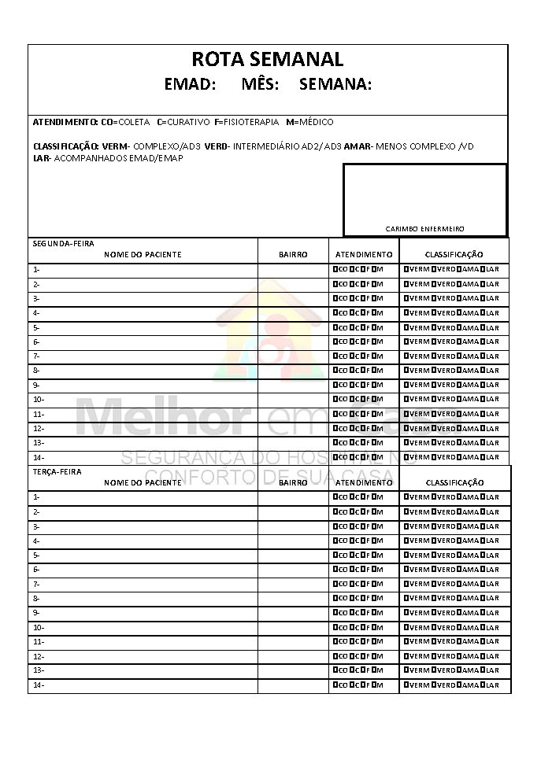
(MODELO)

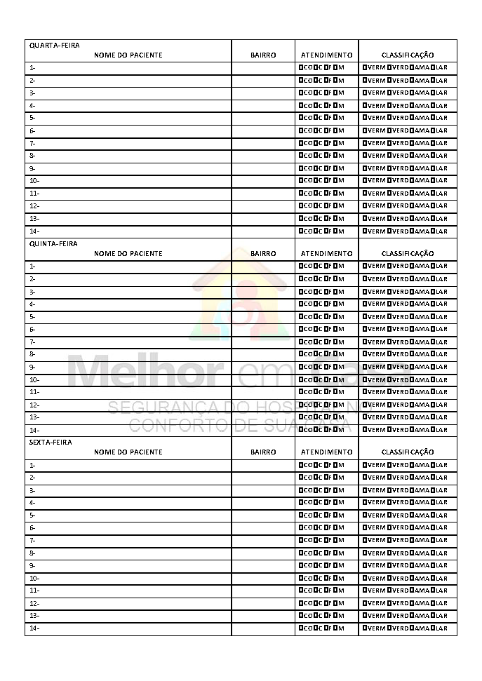

POP’S
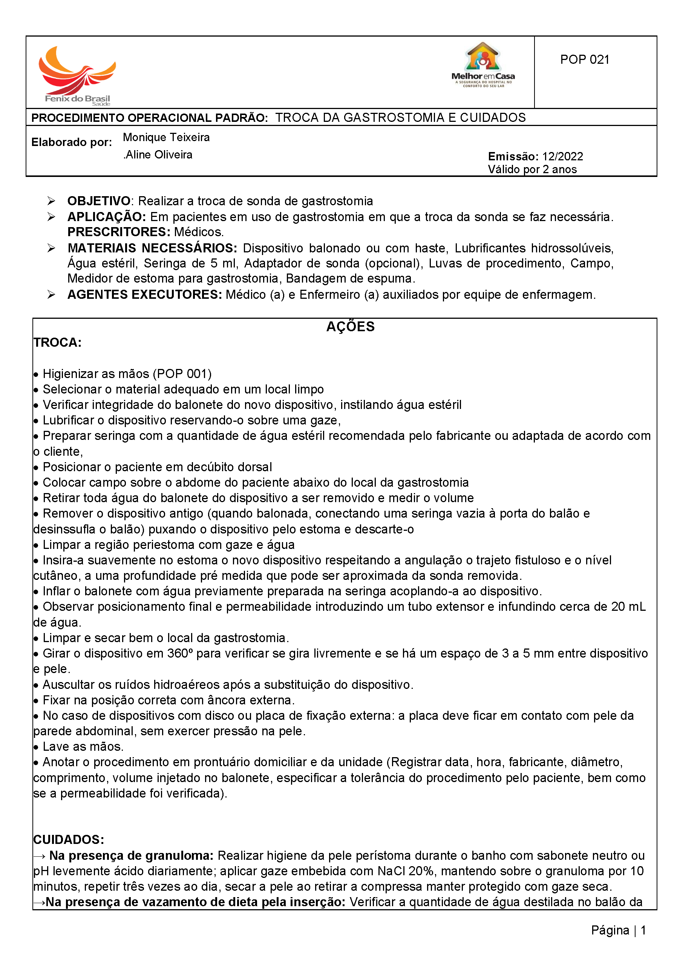

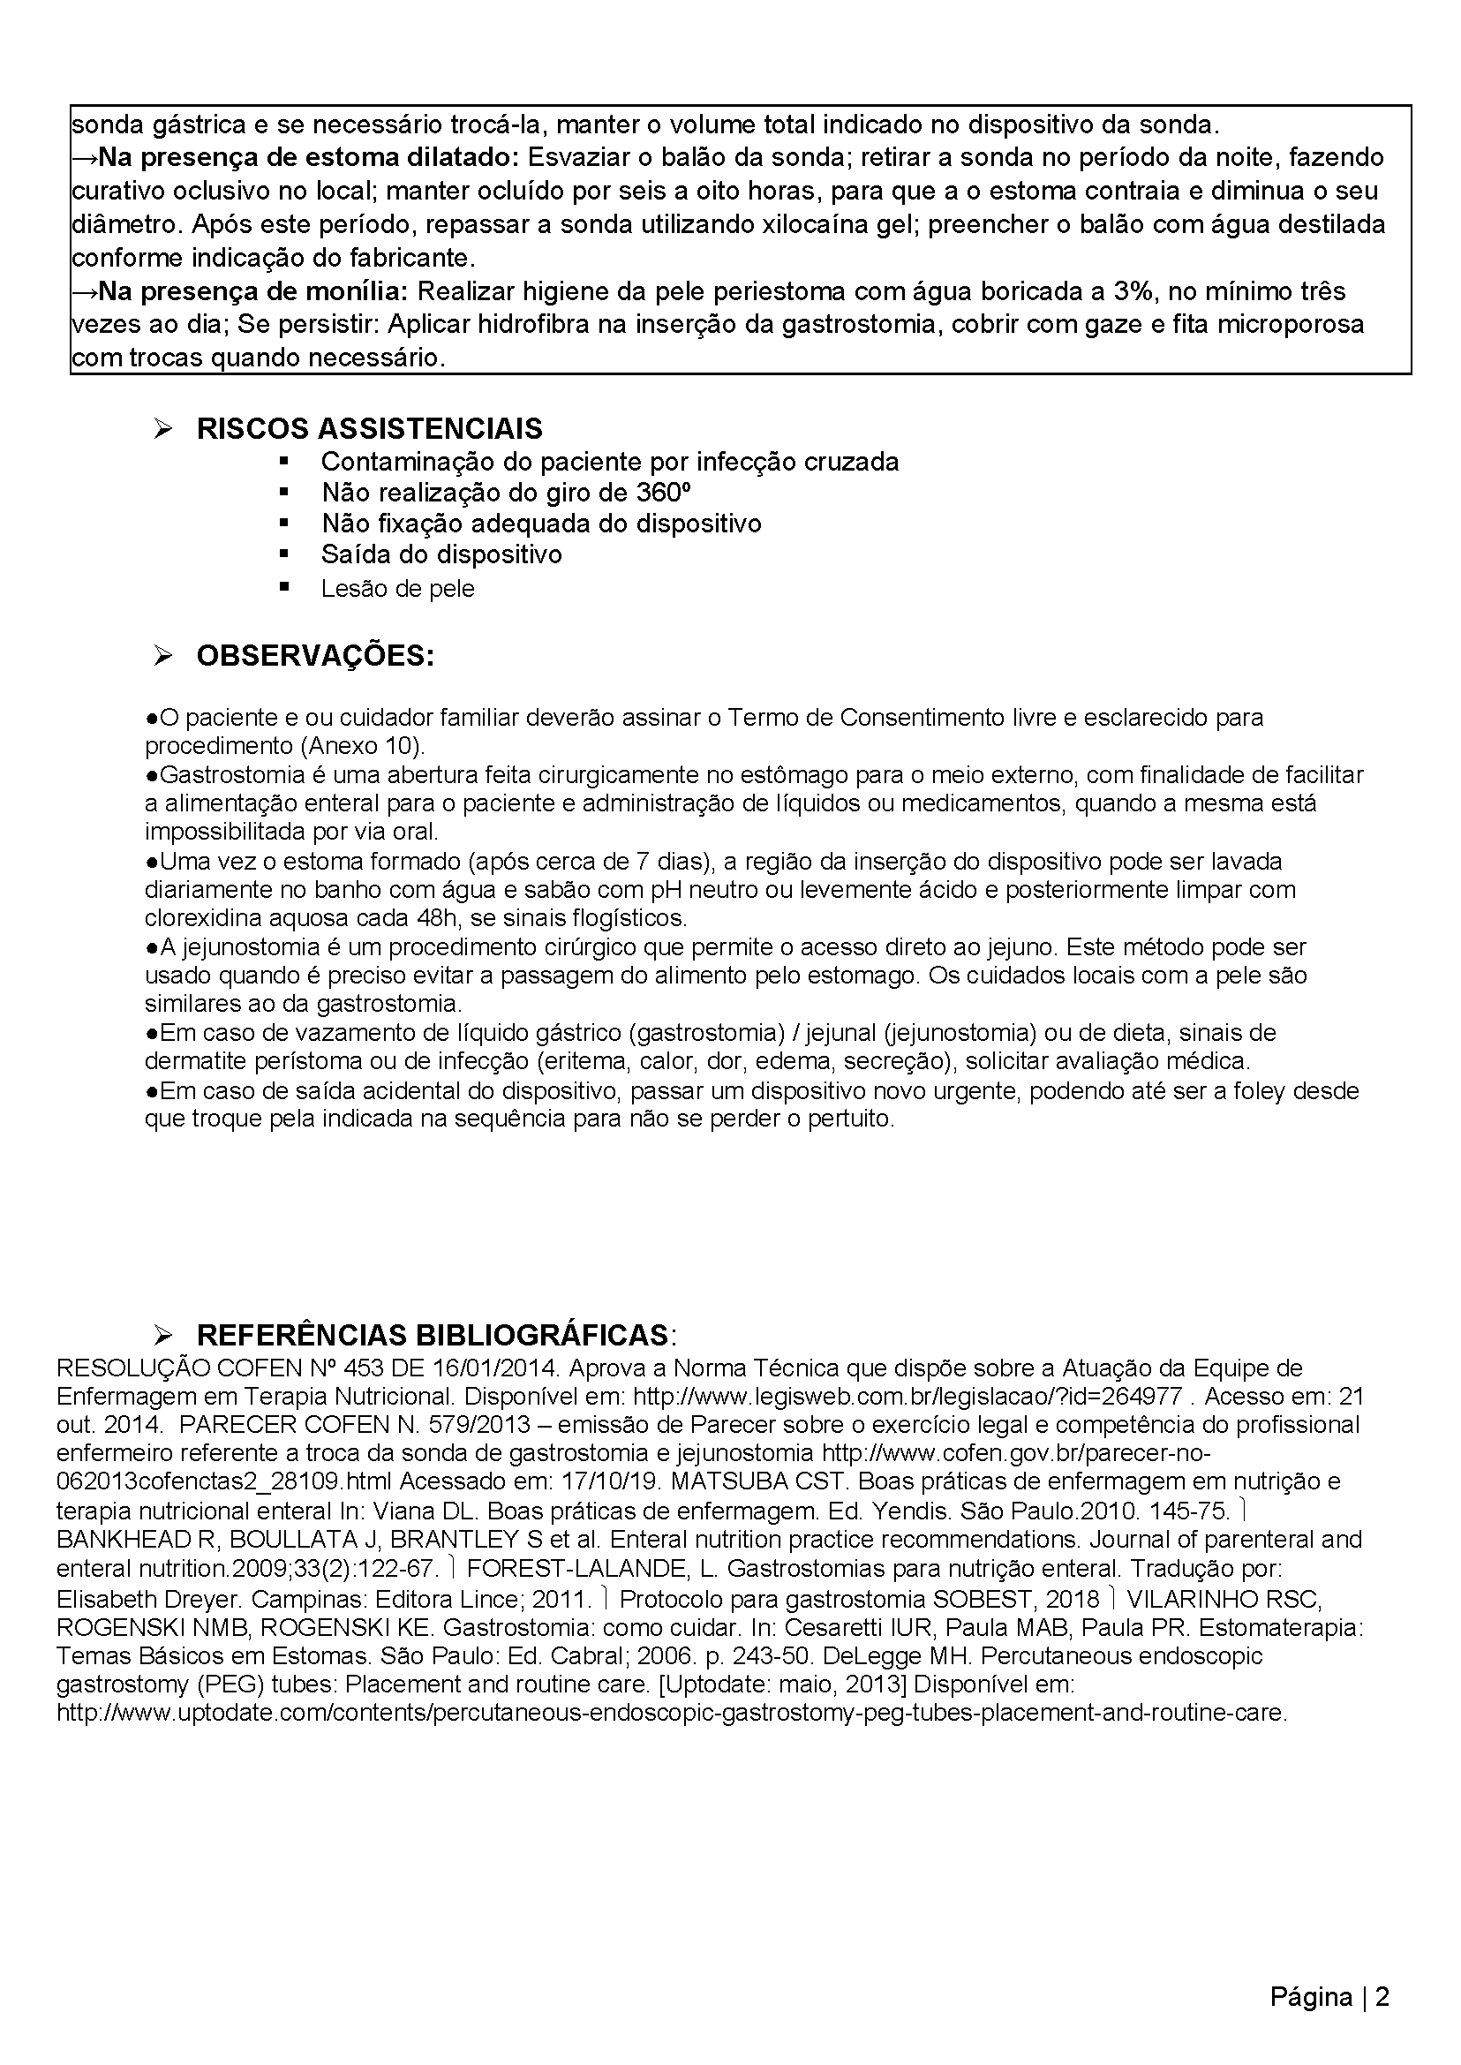
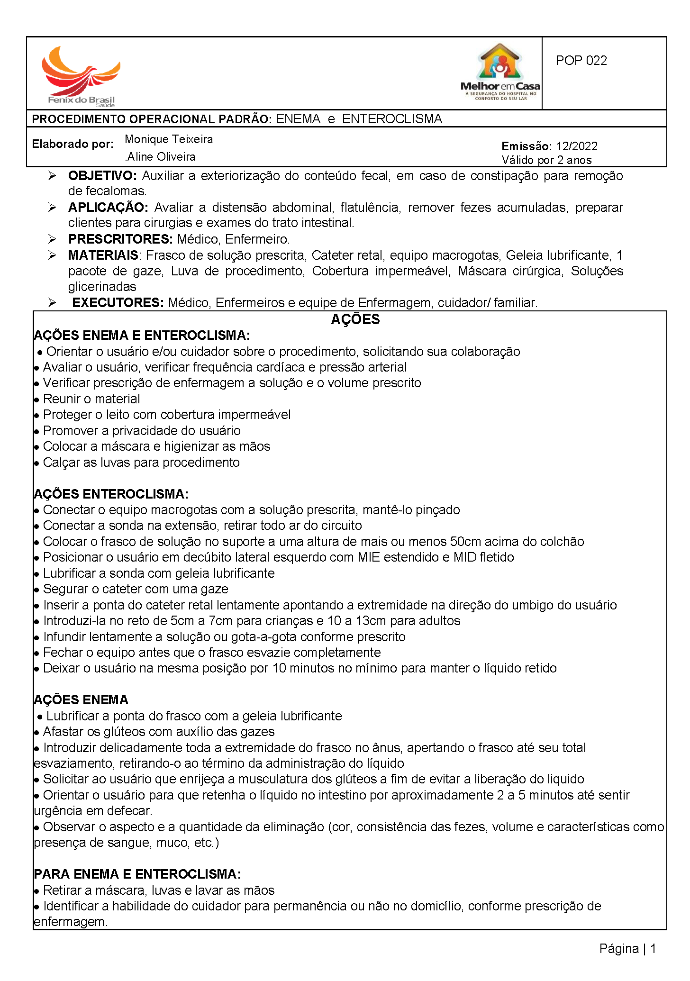
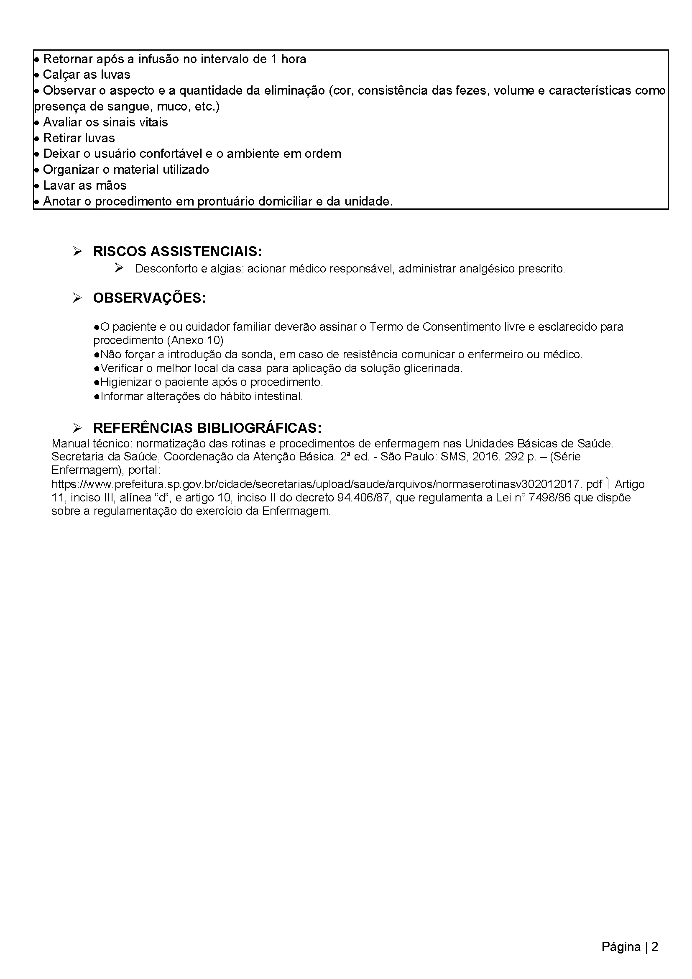
ATAS E OFÍCIOS
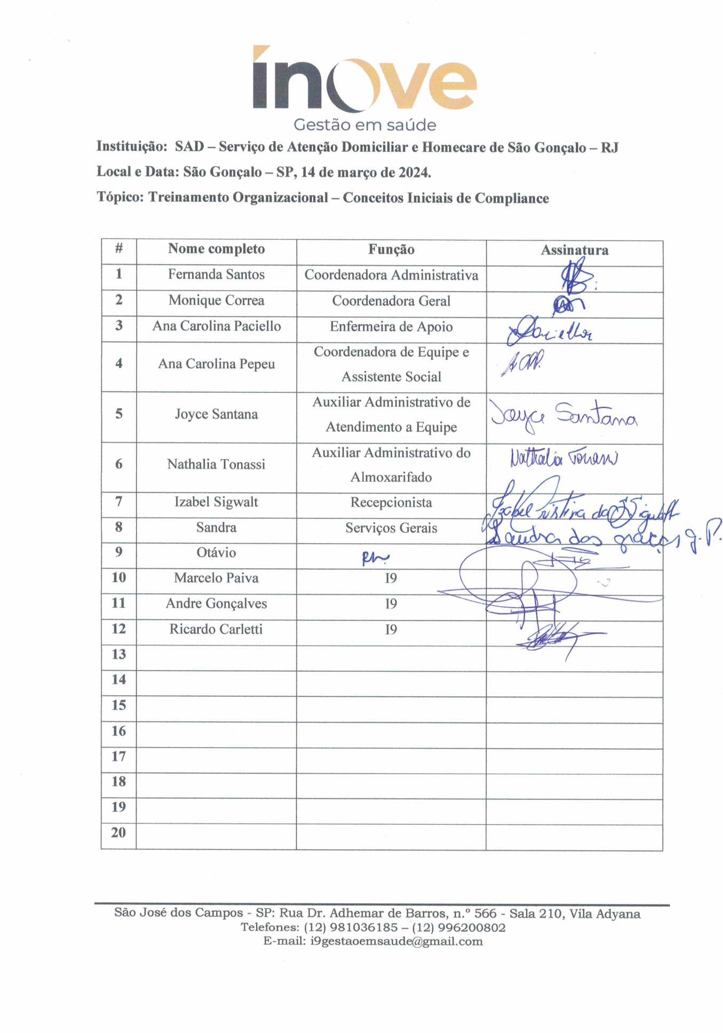

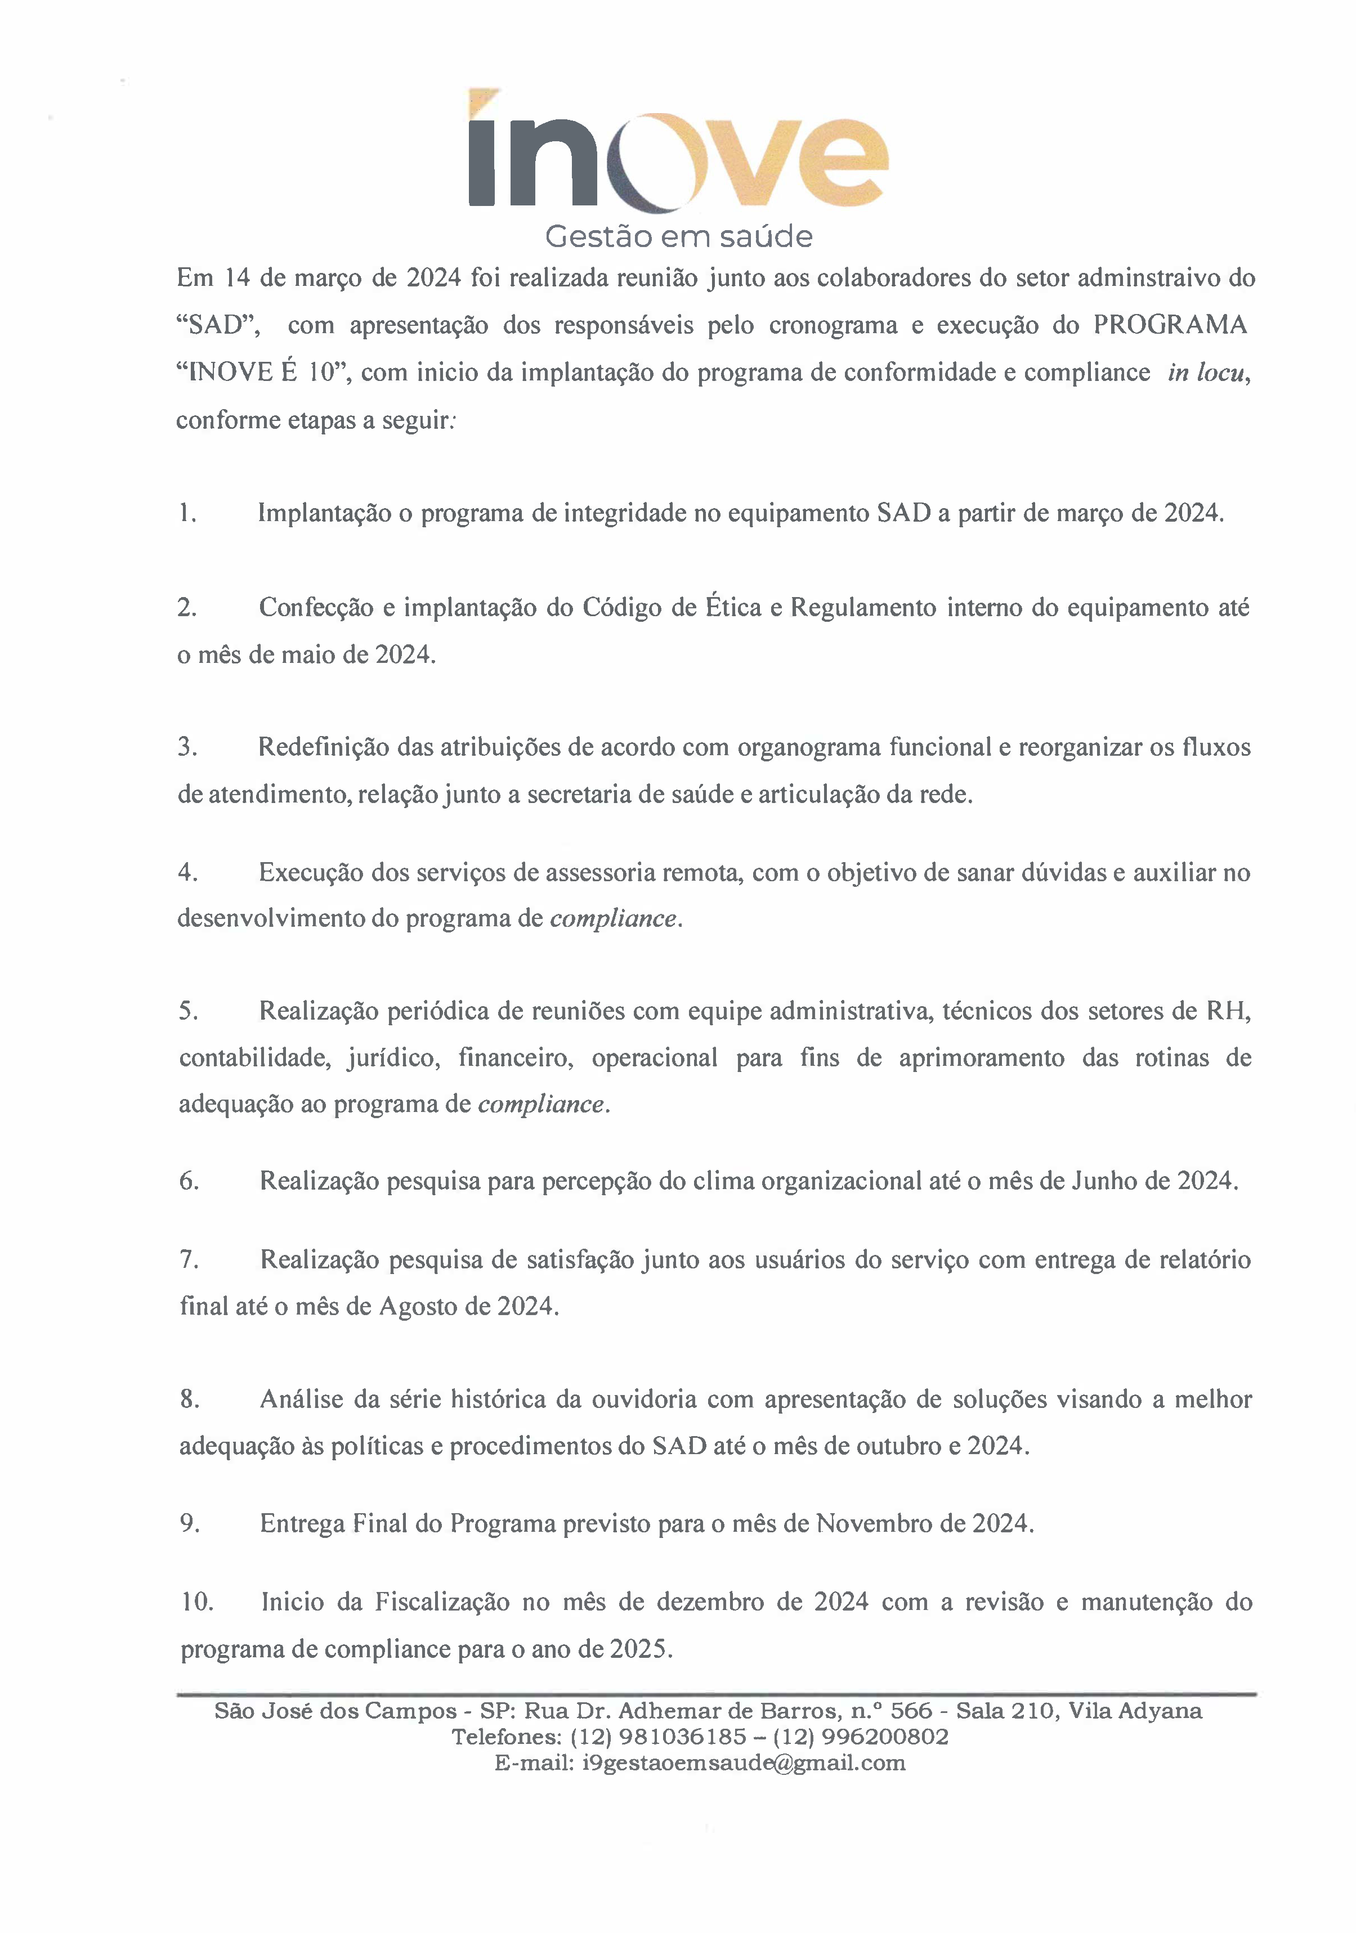
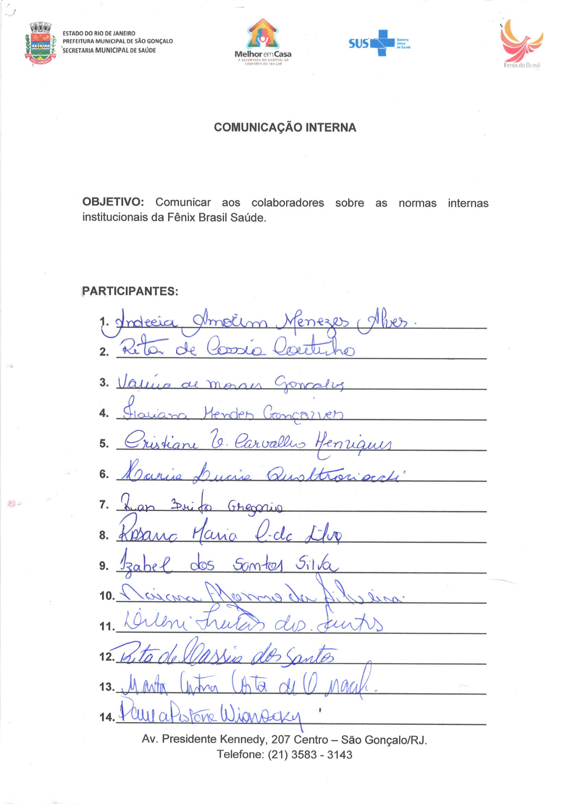
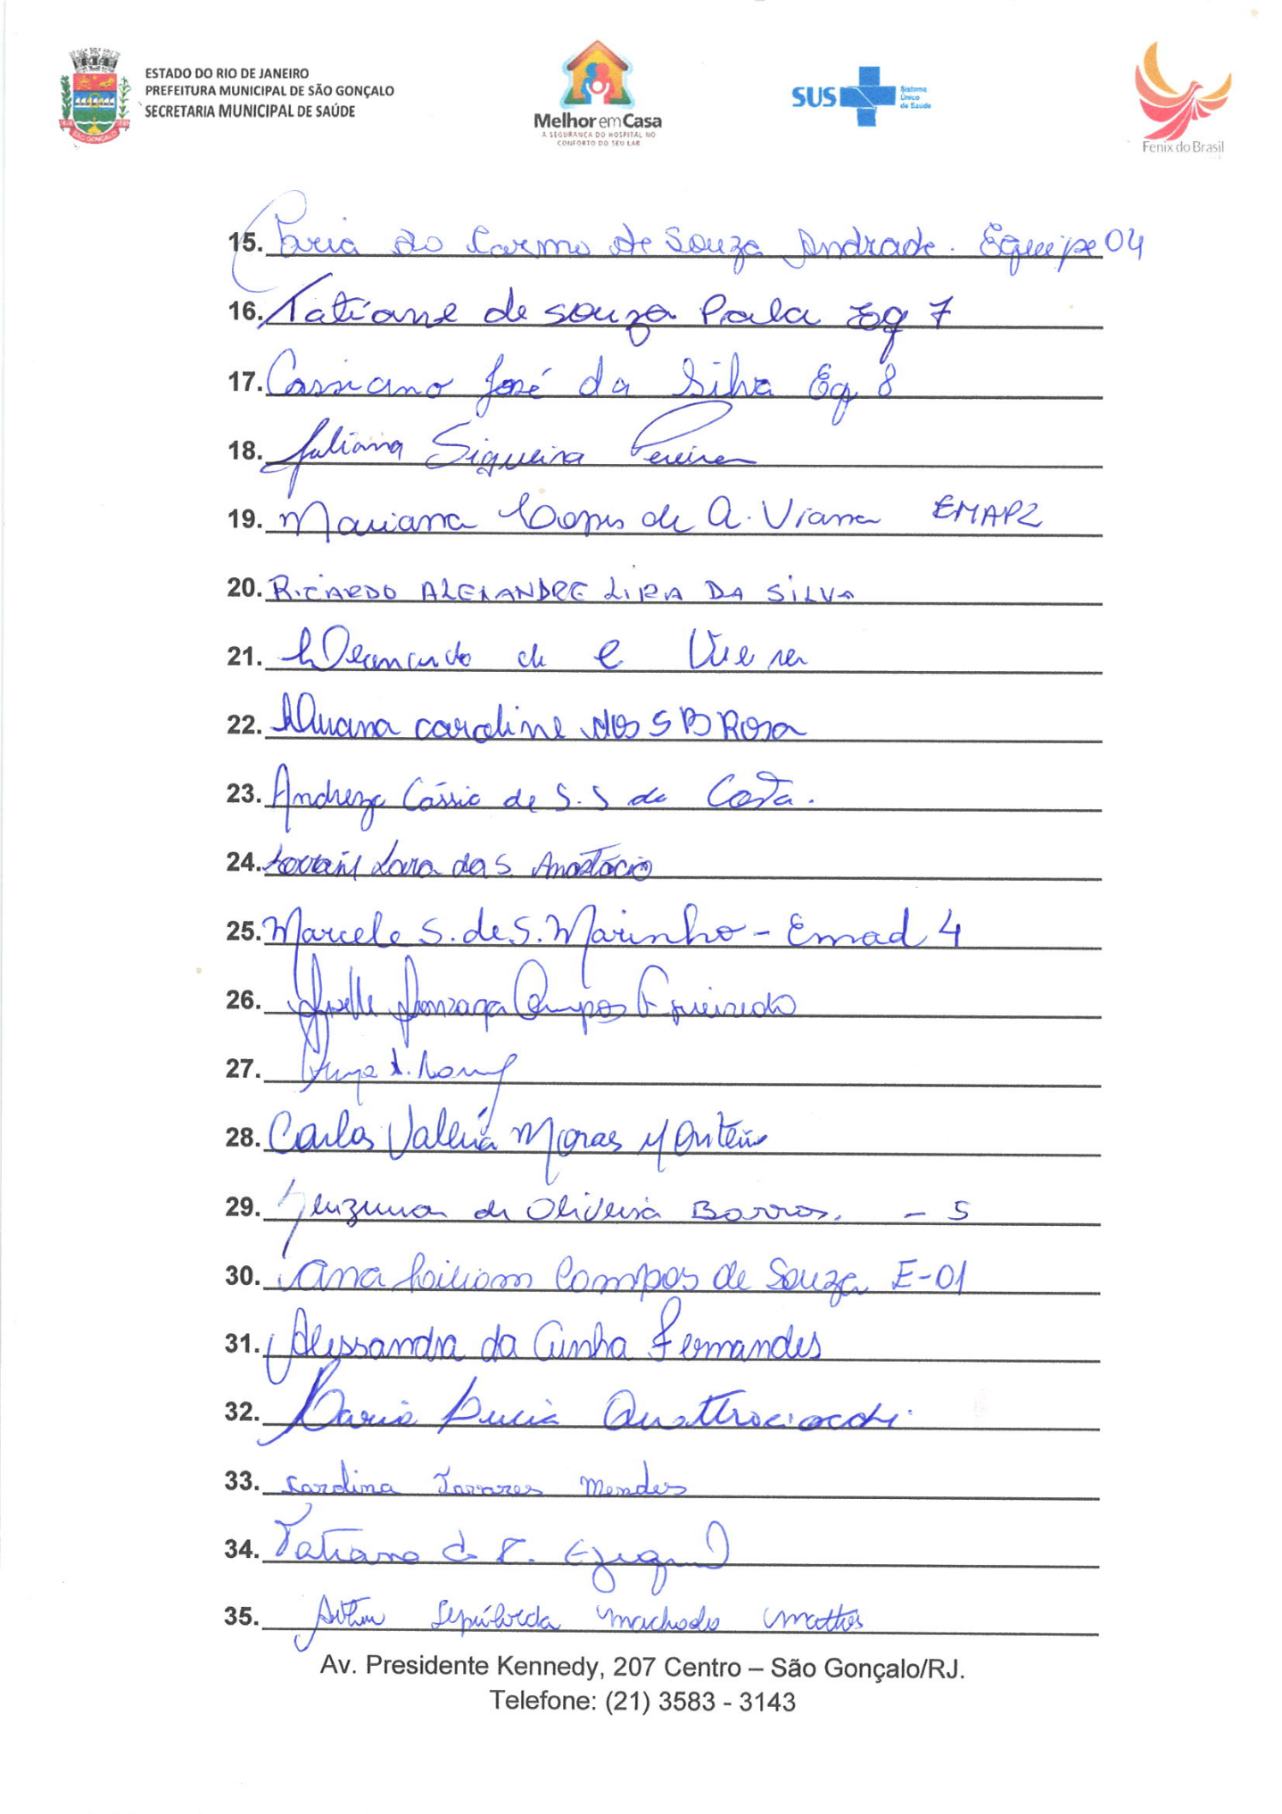
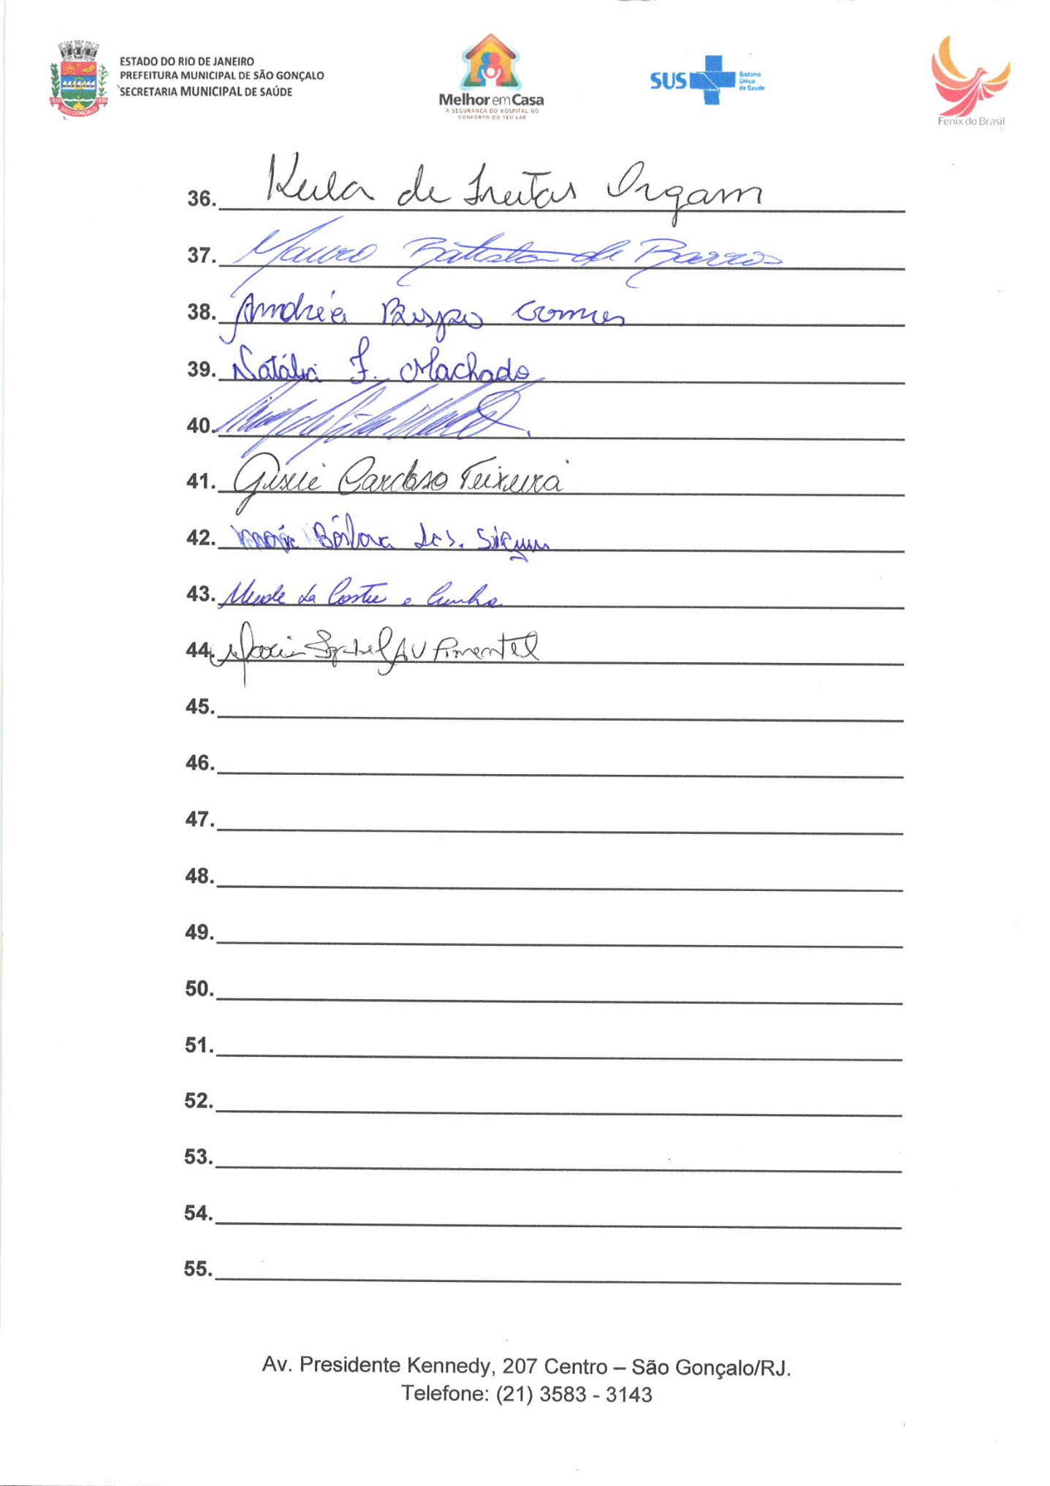

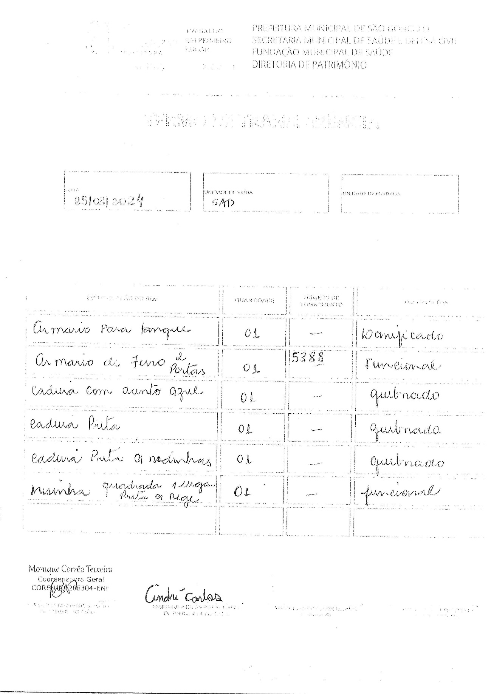

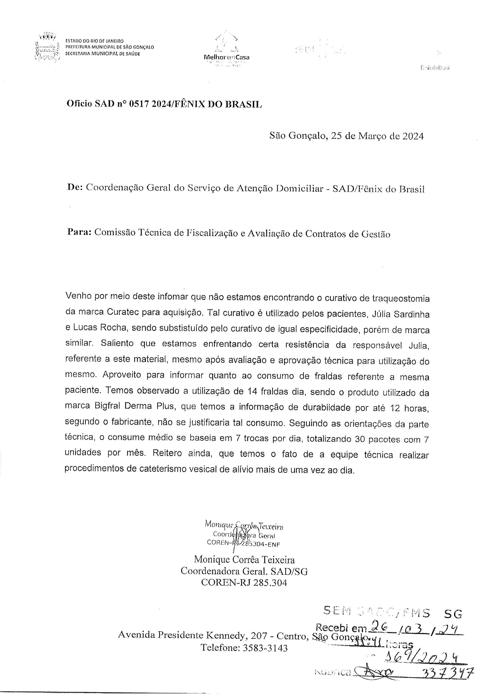
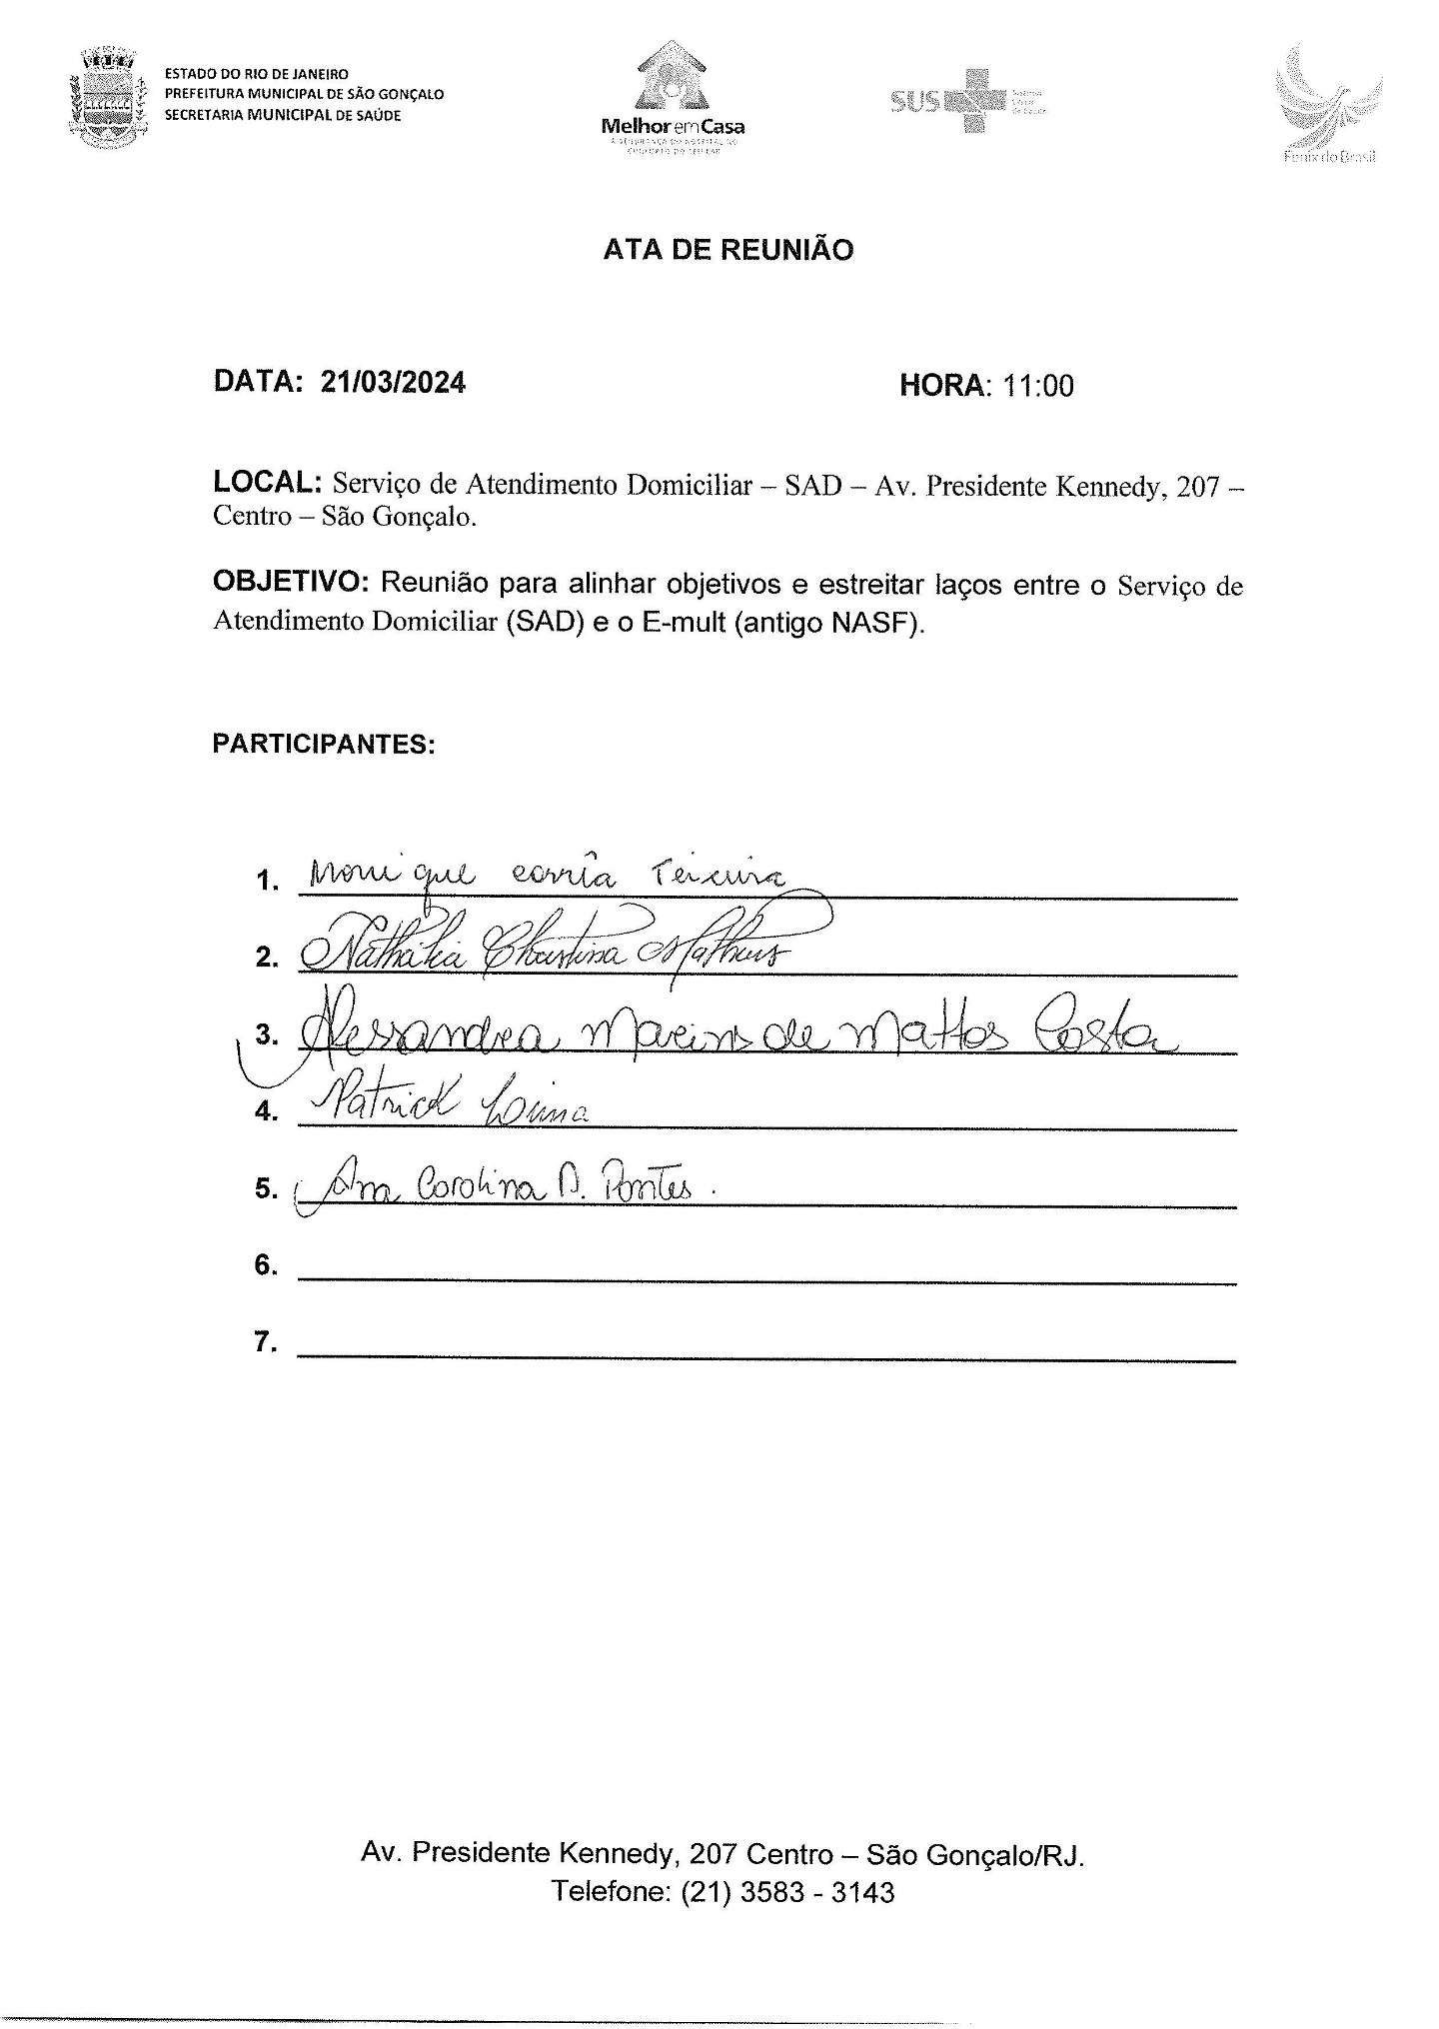
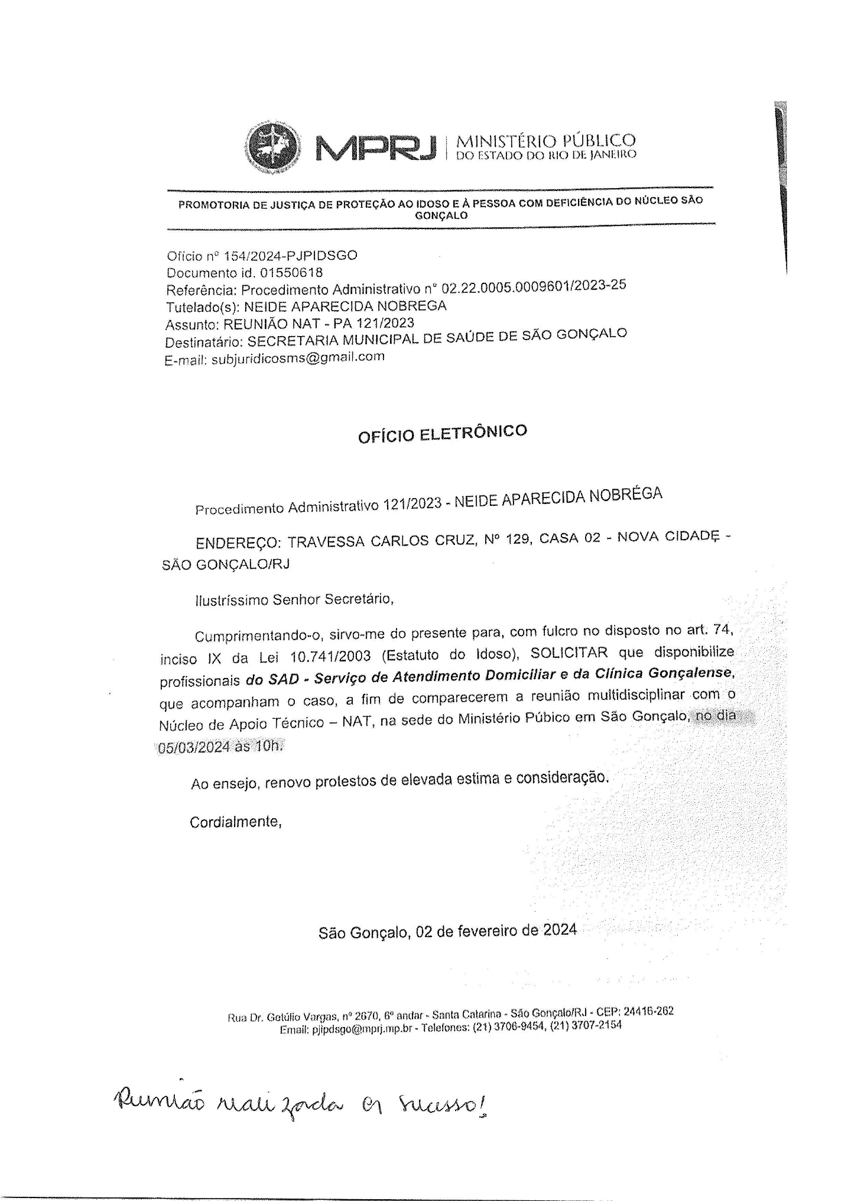
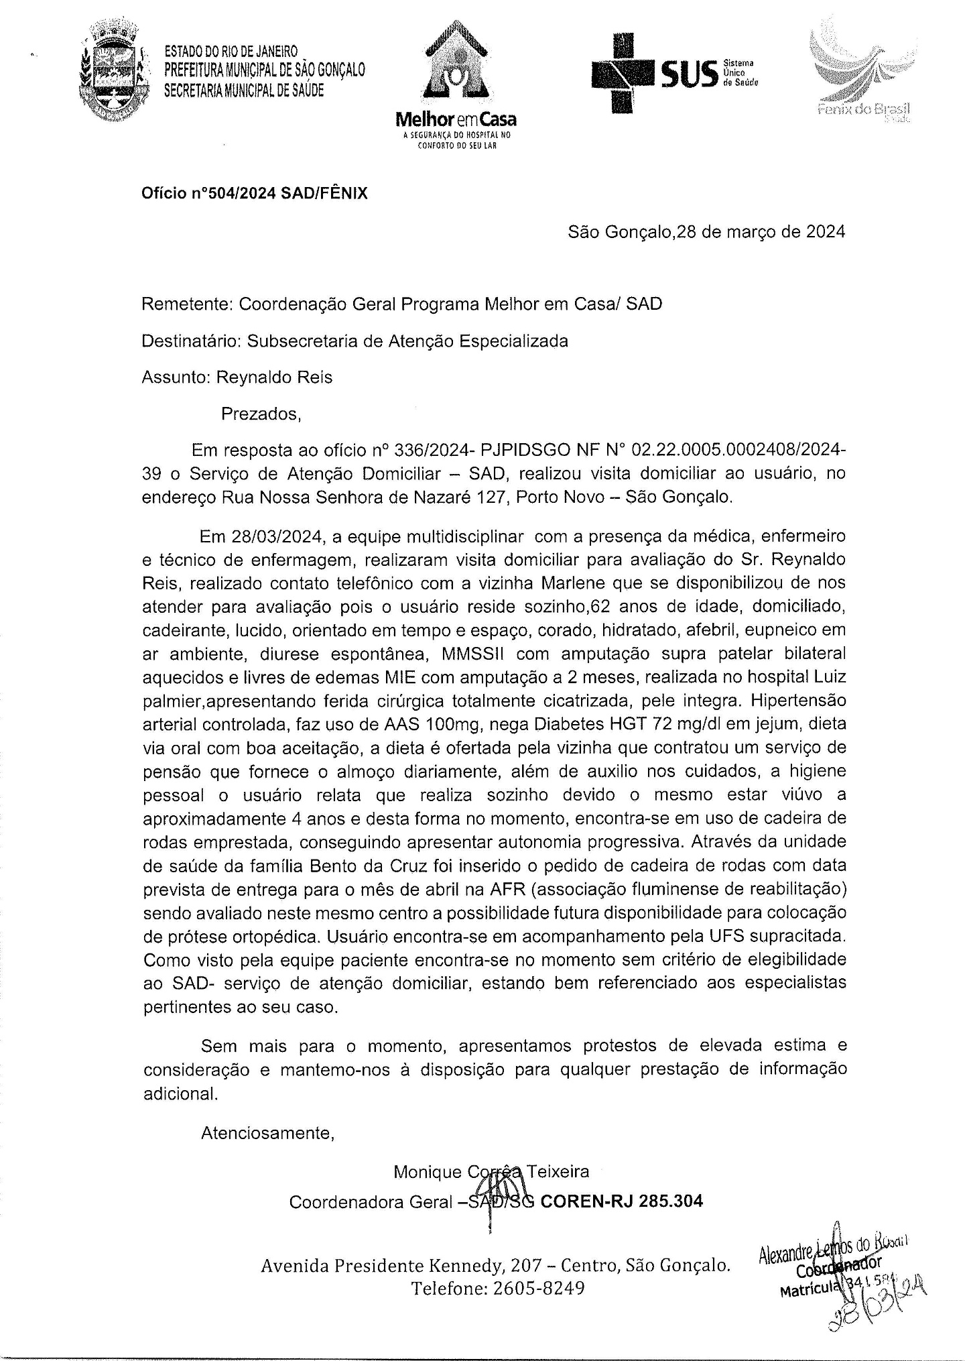
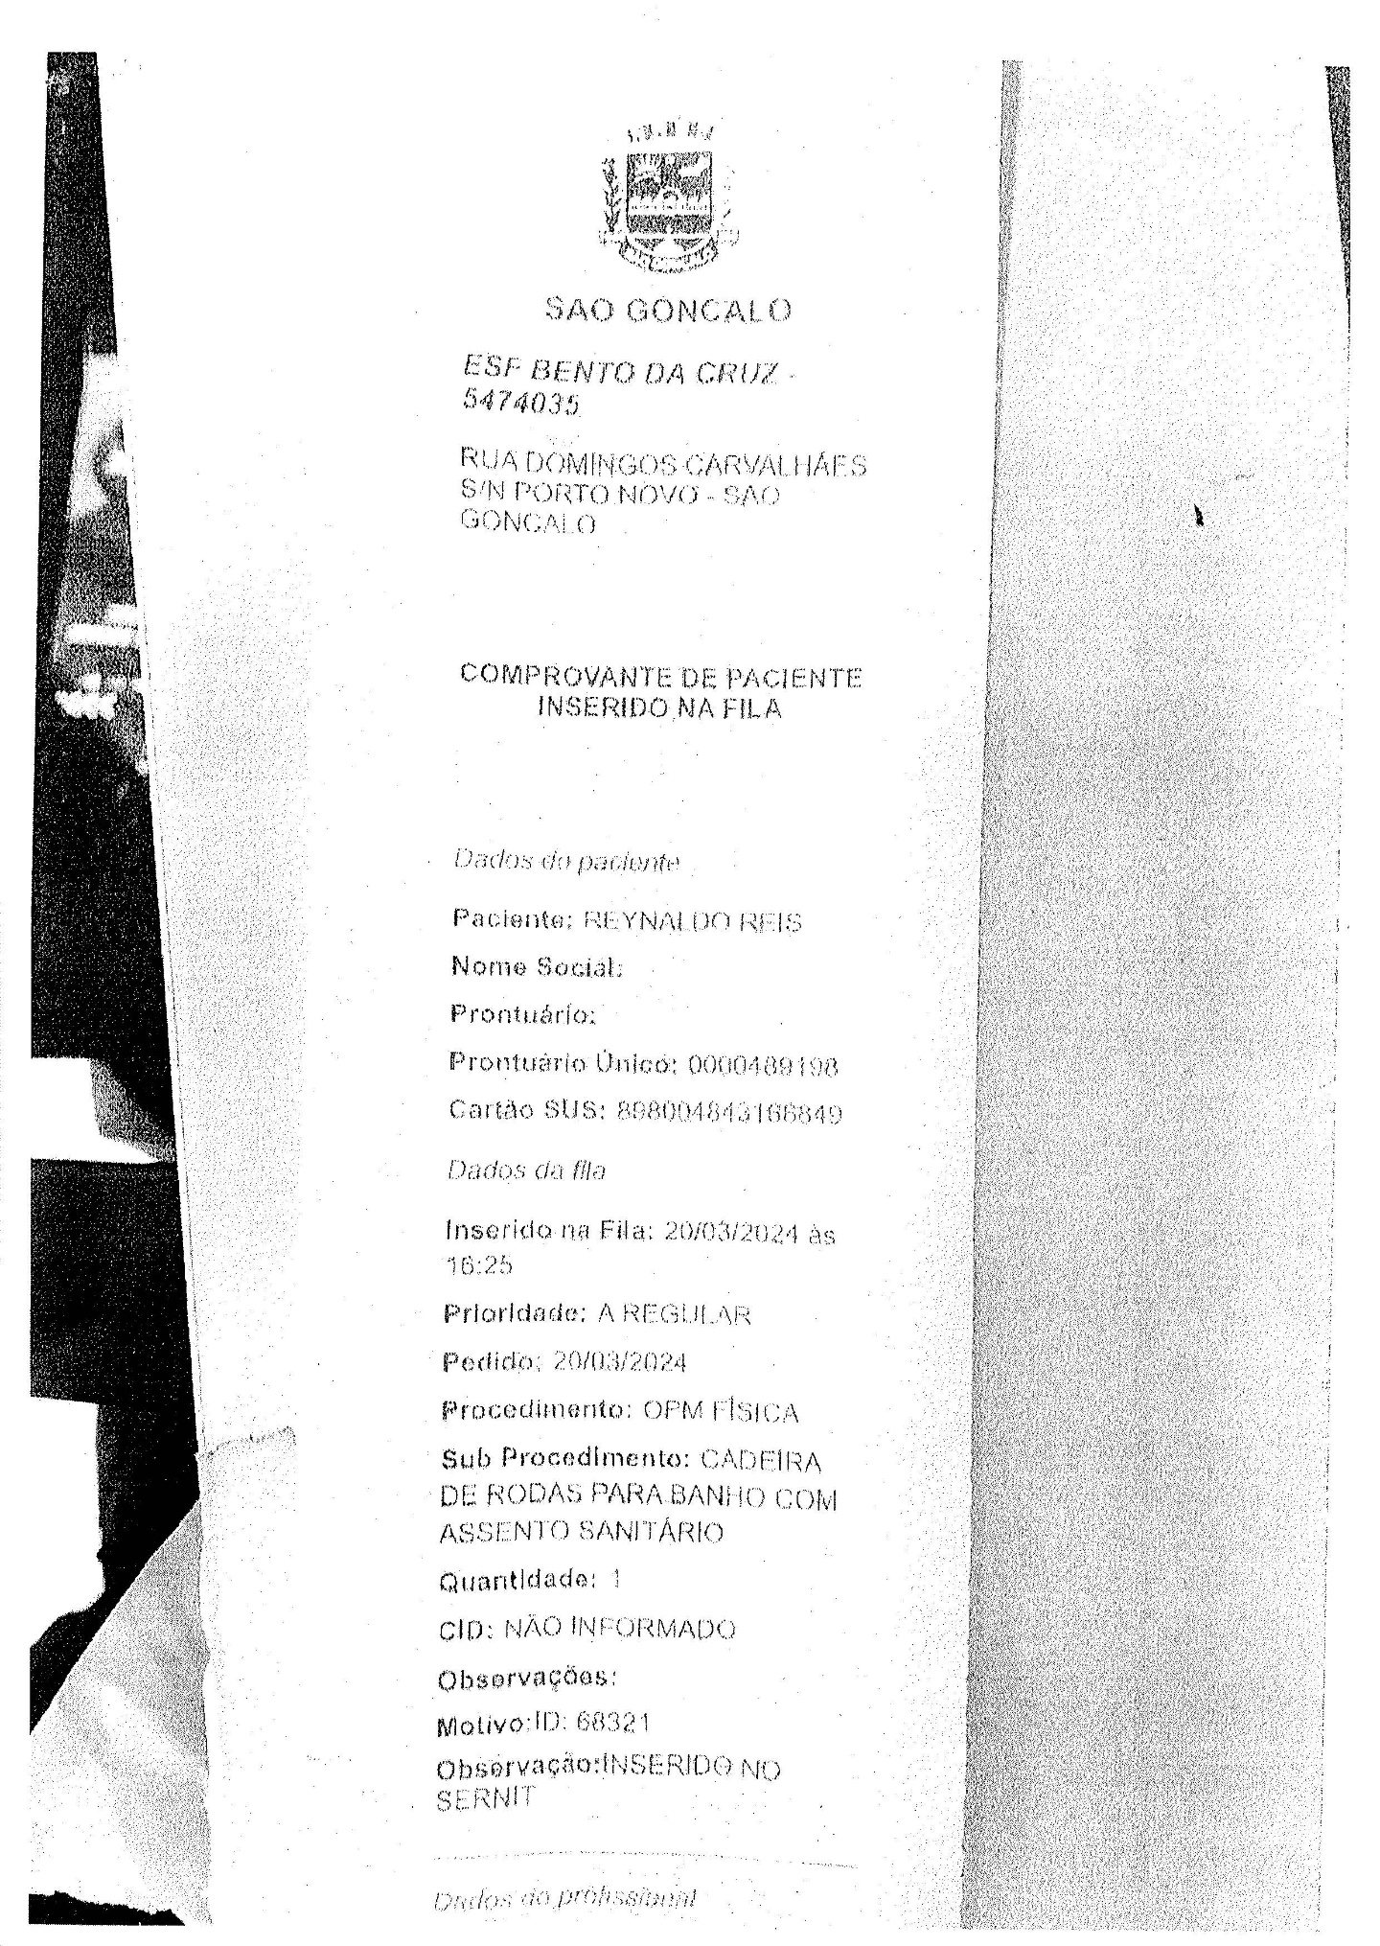
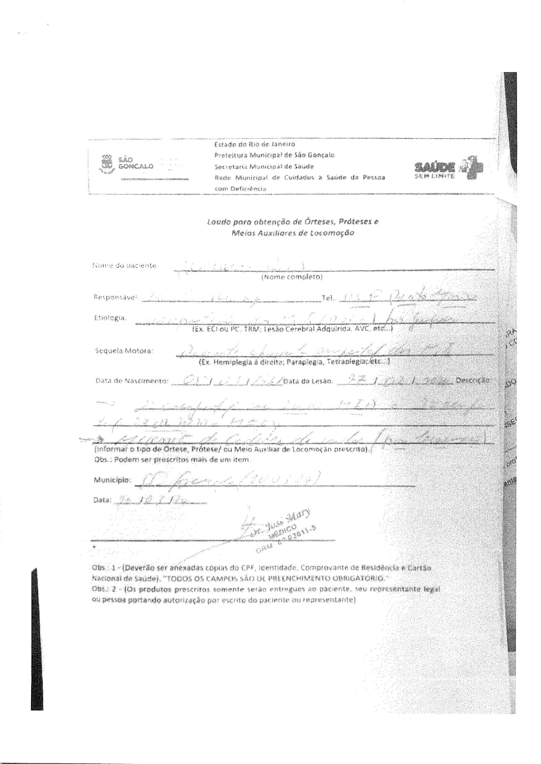
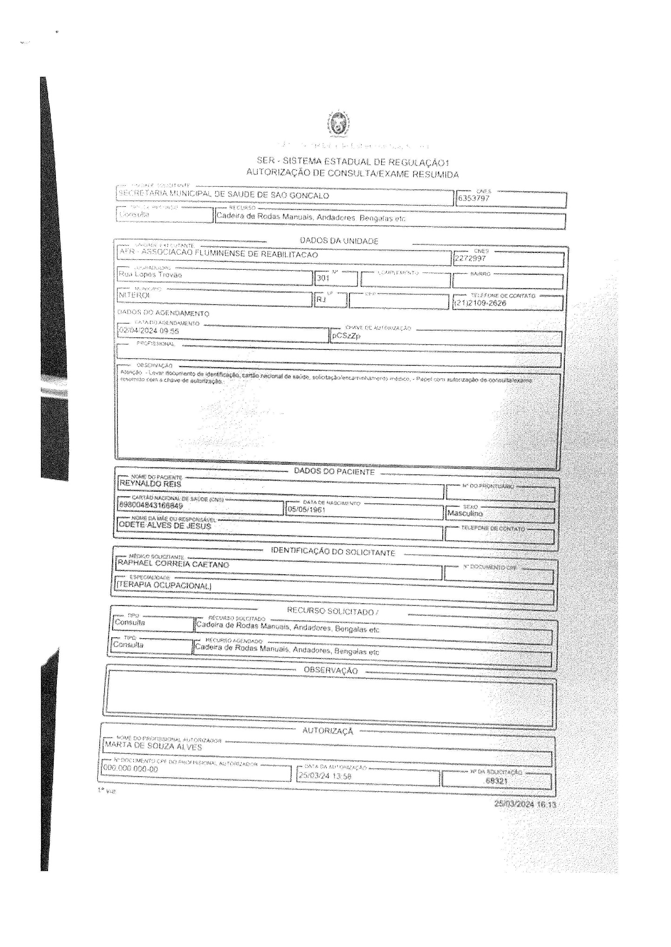
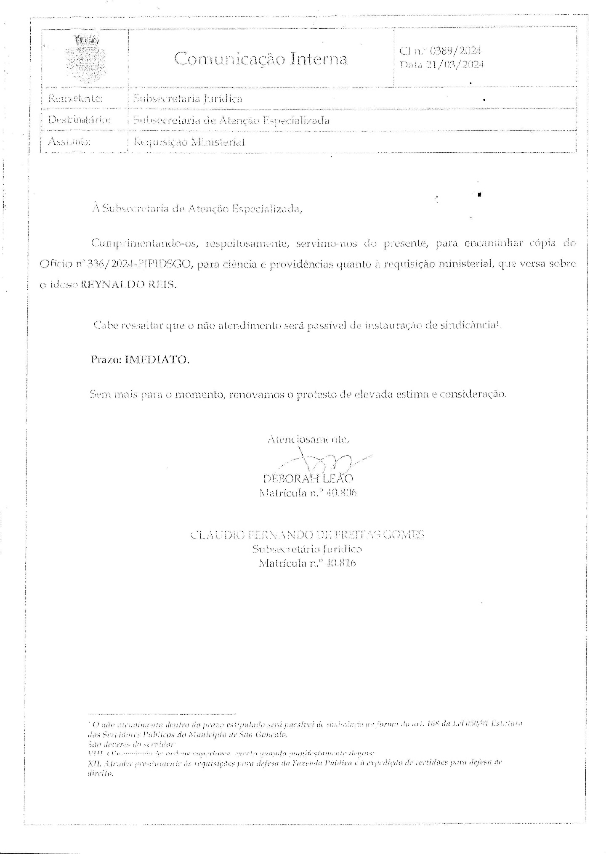
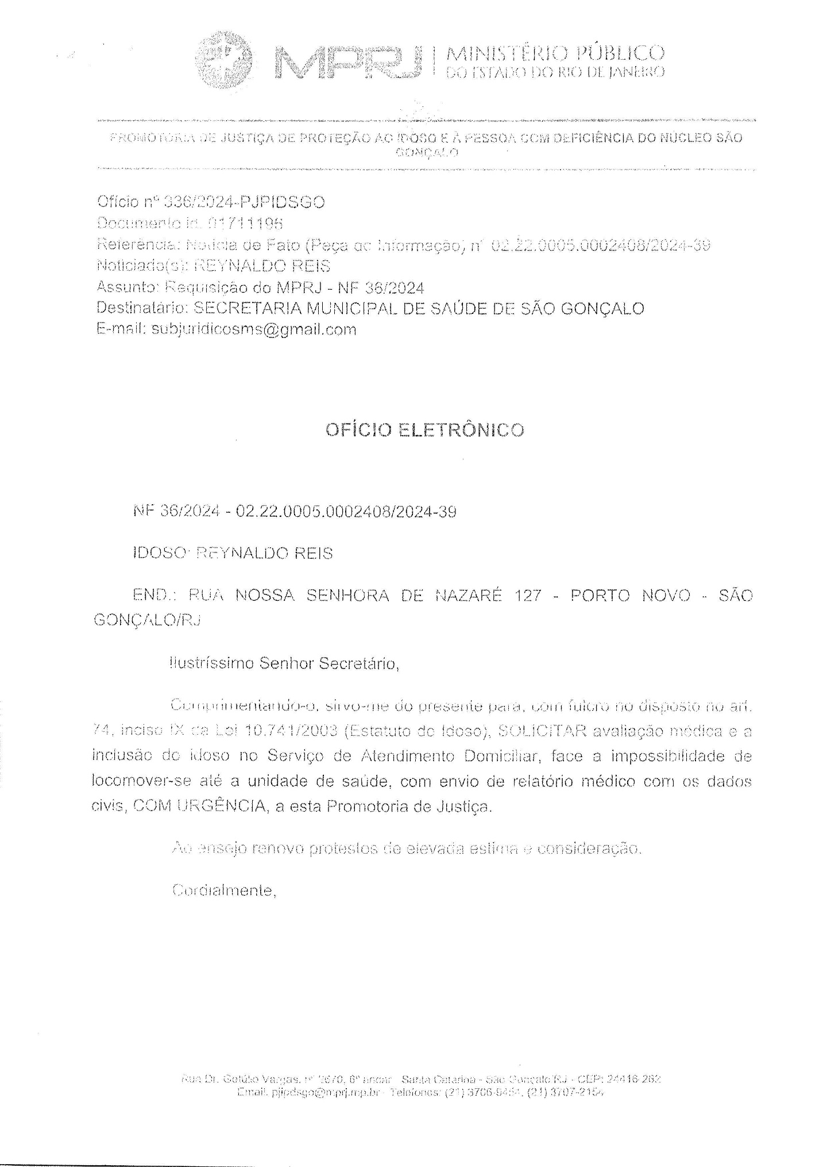
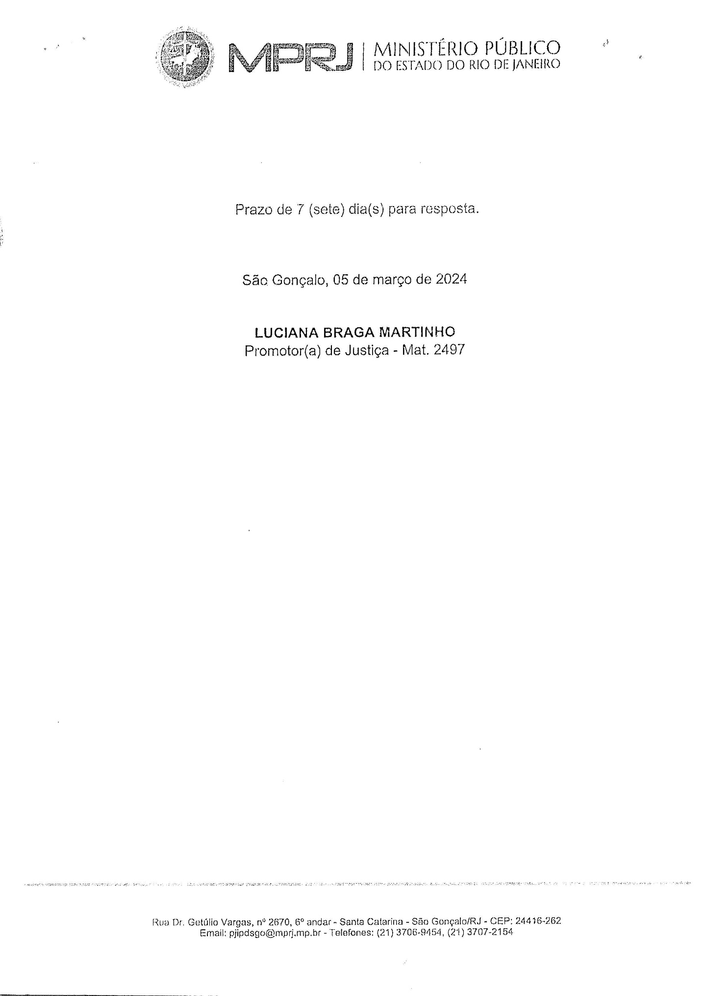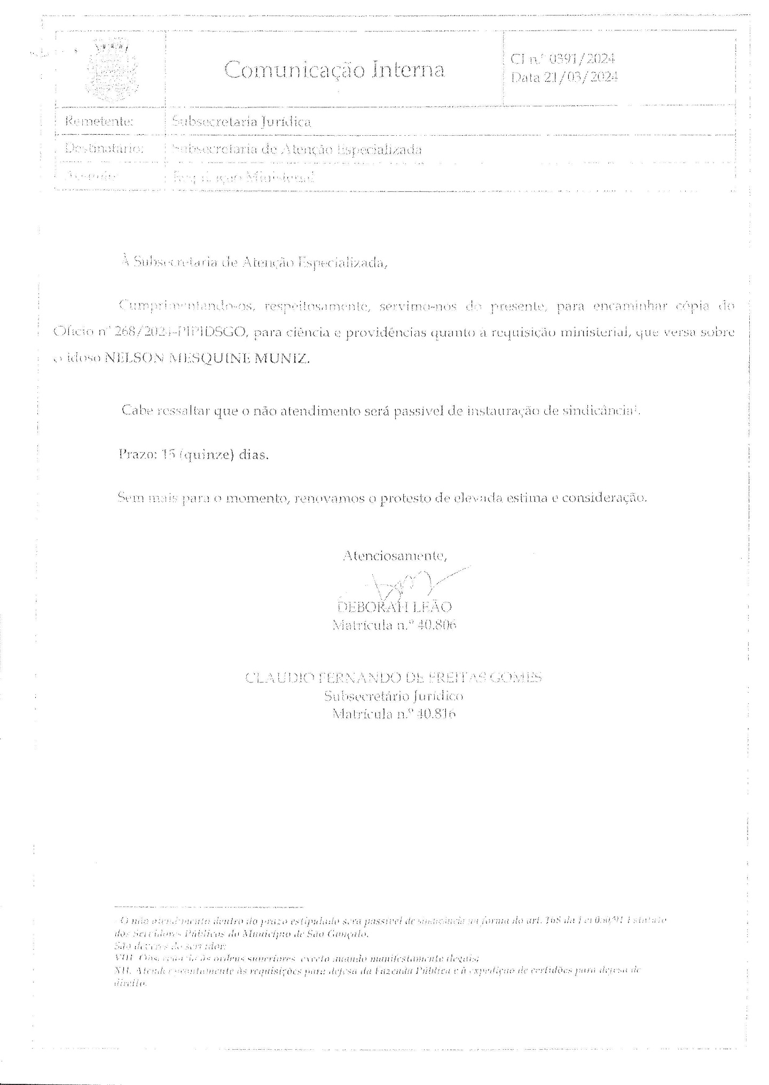
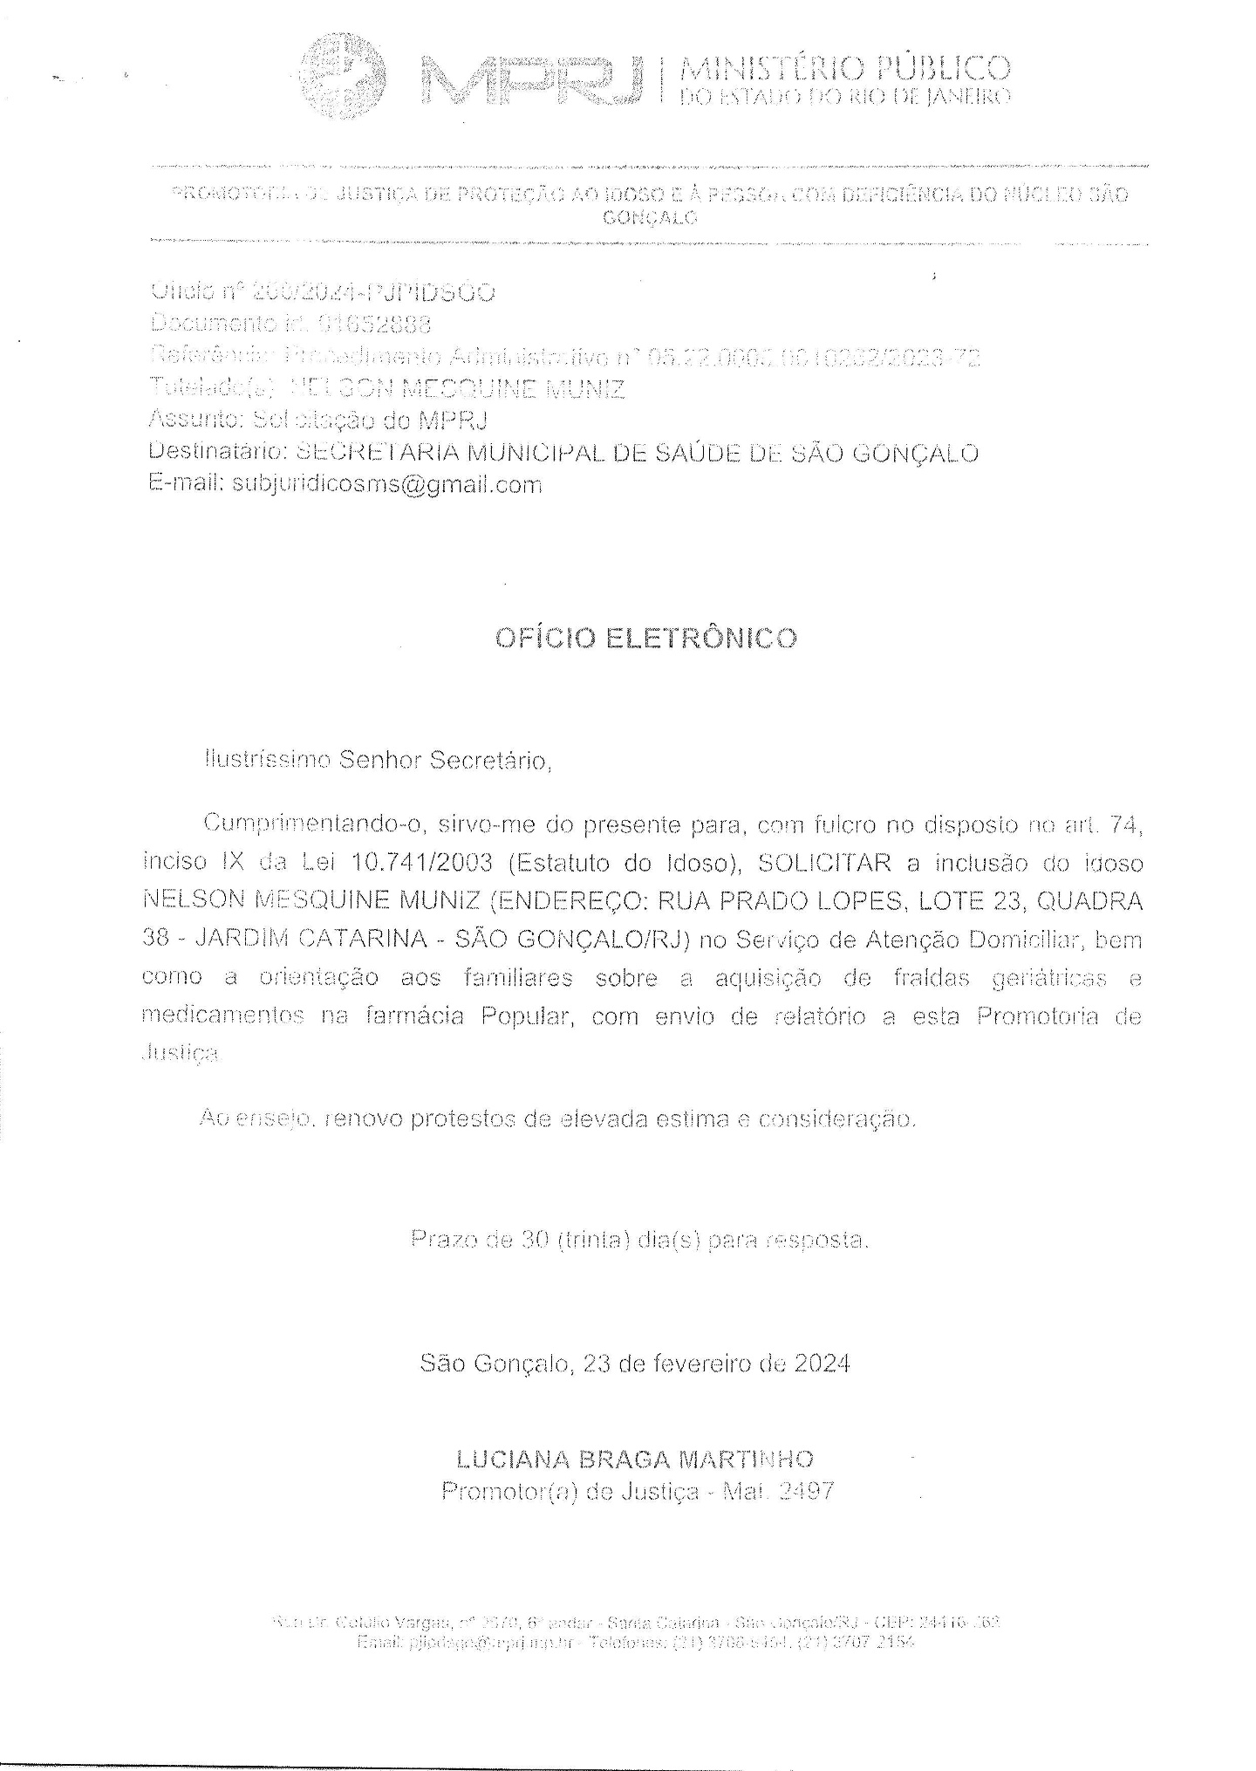
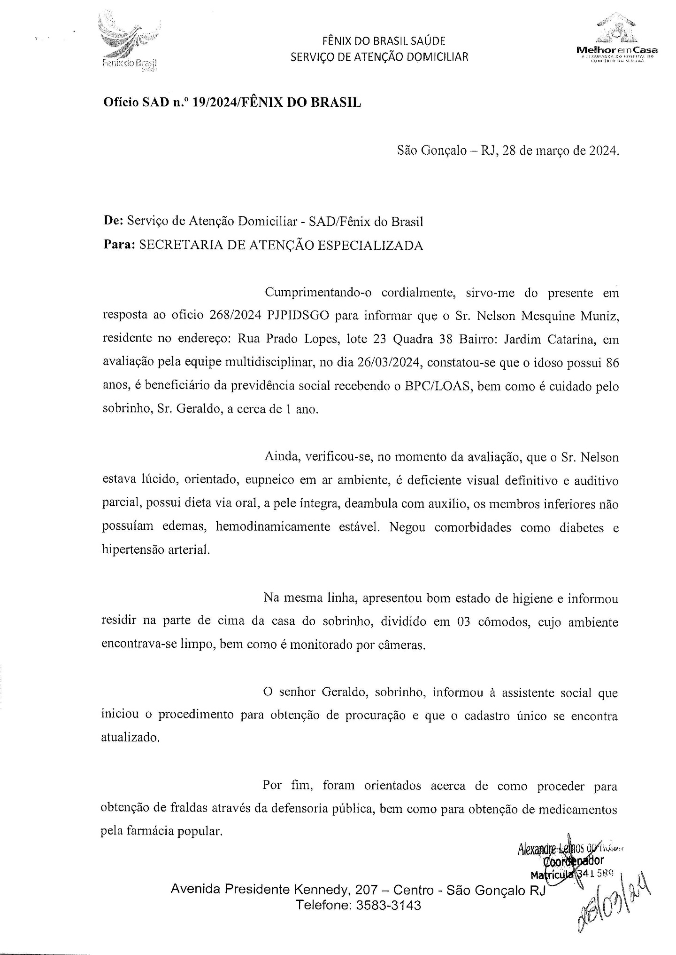
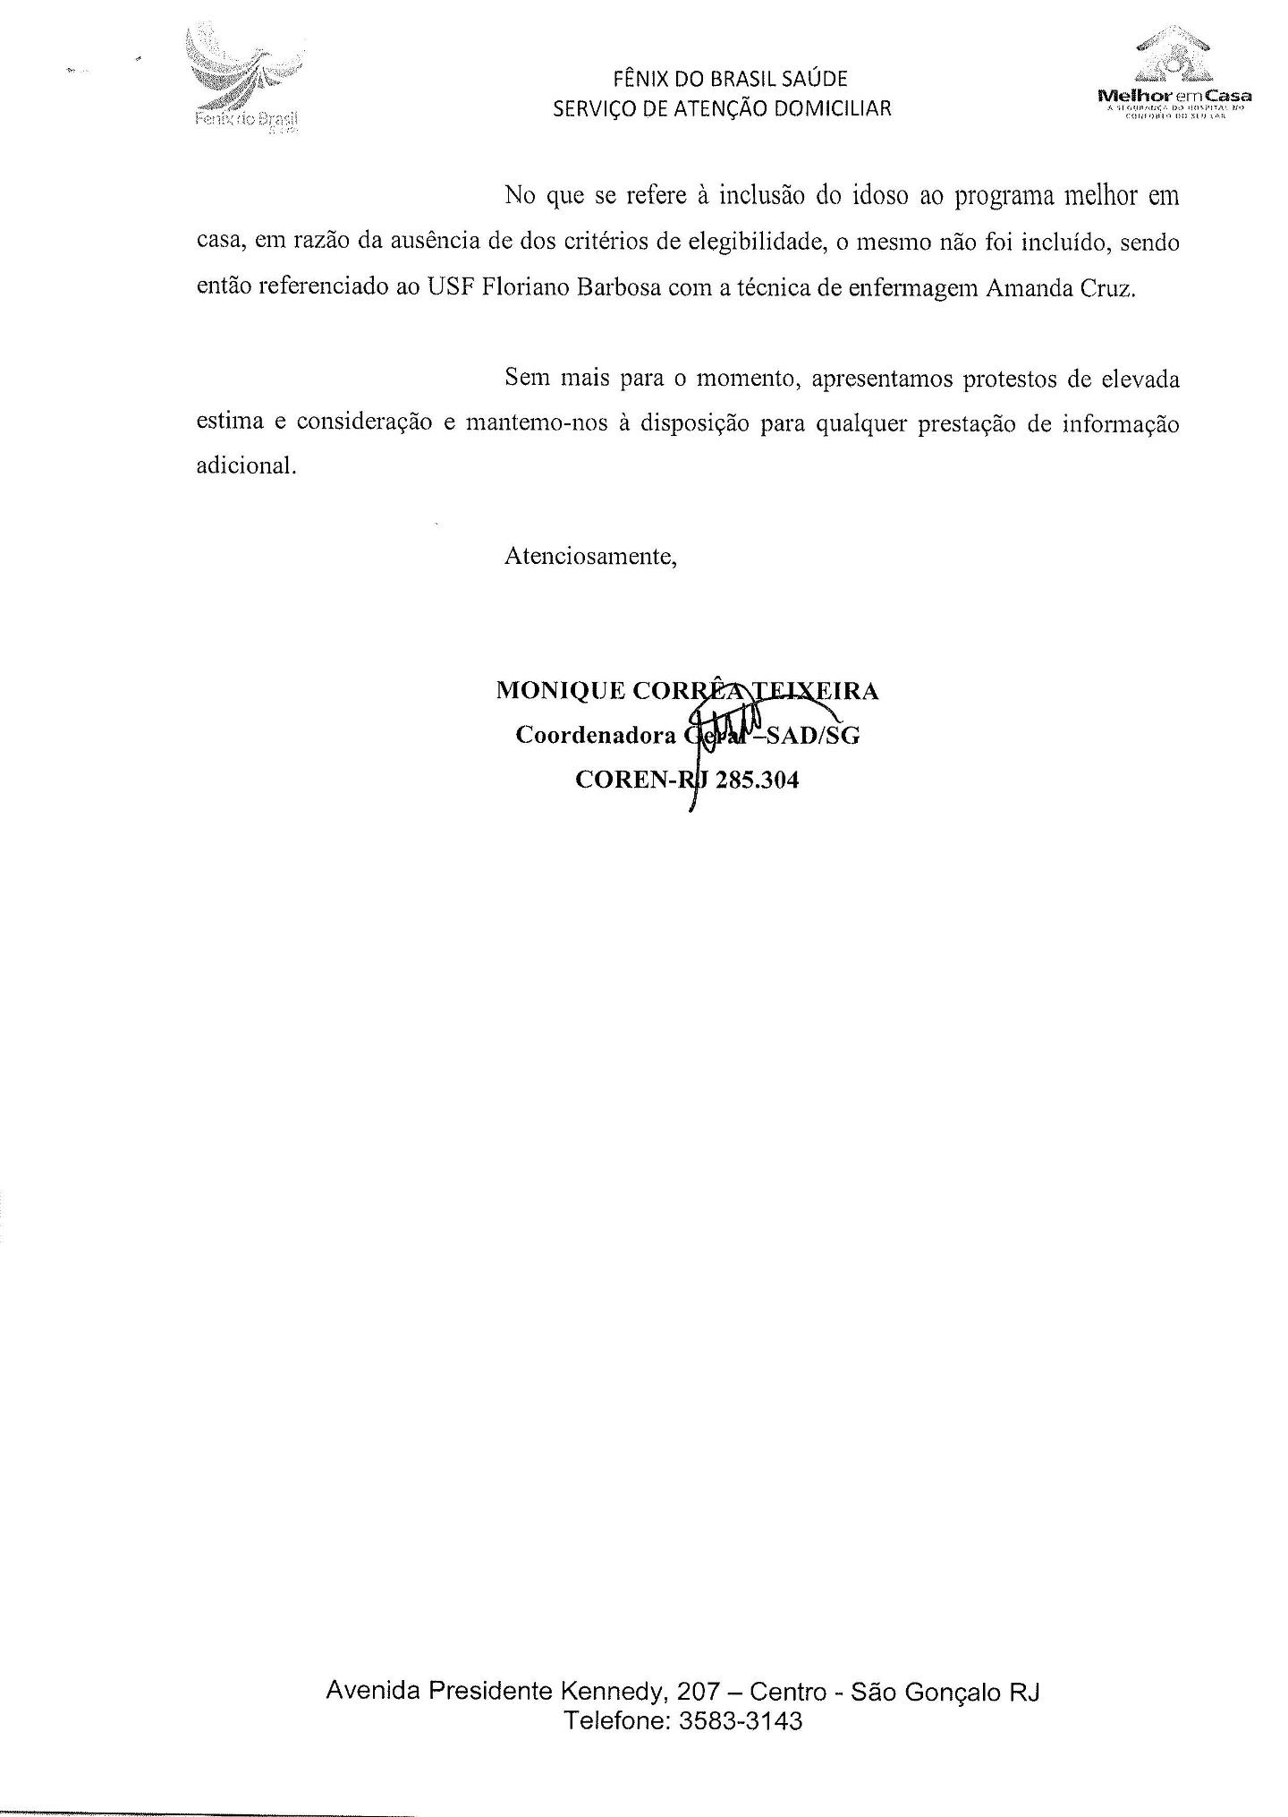
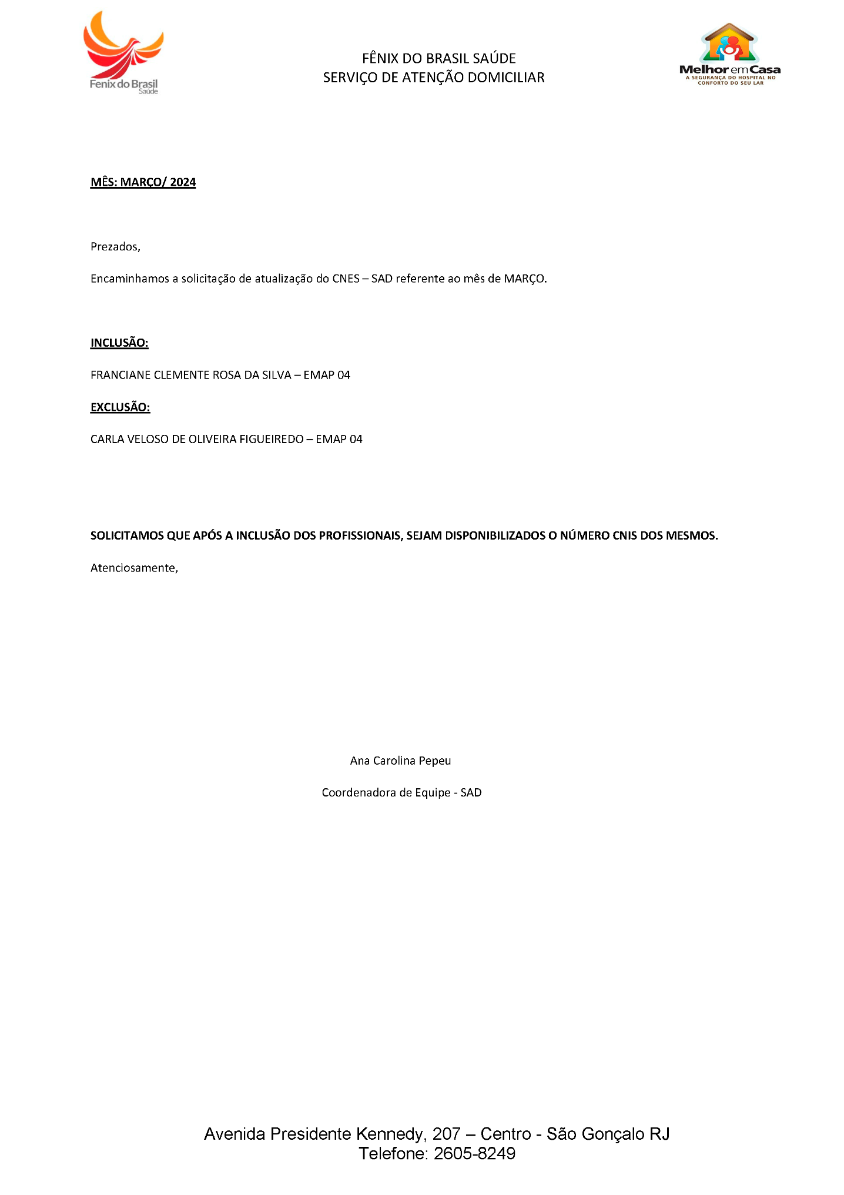
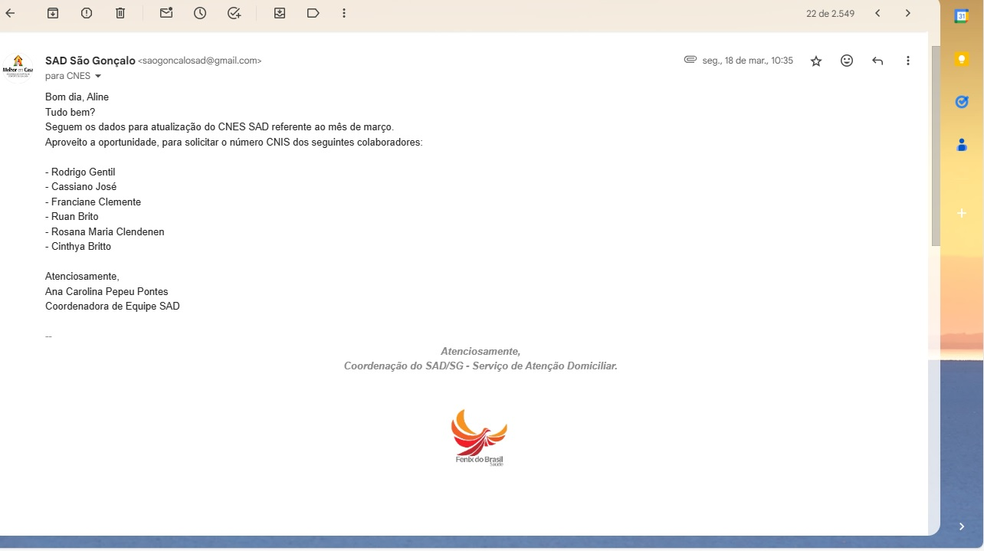

Pedido de Material
Pedido Geral
MARÇO 2024
Posição de estoque
 | POSIÇÃO DE ESTOQUE – MARÇO 2024
Nº | DESCRIÇÃO | APRESENTAÇÃO | ESTOQUE ATUAL | QUANTIDADE DISPENSAÇÃO | ESTOQUE MÍNIMO | PEDIDO TOTAL | CLASSIFICAÇÃO
1 | AAS 100MG INFANTIL | BLÍSTER COM 10 COMPRIMIDOS | 5 | 9 | 1 | 5 | MEDICAMENTO
2 | ABSORVENTE FEMININO GERIÁTRICO BIGFRAL | PACOTE COM 20 UNIDADES | 0 | 2 | 1 | 2 | INSUMO
3 | ABSORVENTE PARA INCONTINÊNCIA URINÁRIA - 20 UNIDADES | UNIDADE | 200 | 800 | 200 | 800 | INSUMO
4 | ACETILCISTEÍNA 600MG | ENVELOPE - 16UN | 9 | 12 | 1 | 0 | MEDICAMENTO
5 | ÁCIDO FÓLICO 5MG | CAIXA COM 20 COMPRIMIDOS | 2 | 3 | 1 | 2 | MEDICAMENTO
6 | ACOLCHOADO PARA CURATIVO CIRÚRGICO 15X30CM | UNIDADE | 100 | 500 | 200 | 600 | INSUMO
7 | AGE ( DERSANI ) SOLUÇÃO | FRASCO 100ML | 12 | 15 | 10 | 0 | MEDICAMENTO
8 | ÁGUA PARA INJEÇÃO - DESTILADA | FRASCO 10ML | 800 | 1000 | 100 | 0 | MEDICAMENTO
9 | ÁGUA PARA INJEÇÃO - DESTILADA | FRASCO 250ML | 100 | 100 | 50 | 0 | MEDICAMENTO
10 | AGULHA DESCARTÁVEL 13X4,5MM | CAIXA COM 100 UNIDADES | 1 | 1 | 1 | 0 | INSUMO
11 | AGULHA DESCARTÁVEL 25X7,05MM | CAIXA COM 100 UNIDADES | 1 | 2 | 2 | 0 | INSUMO
12 | AGULHA DESCARTÁVEL 30X07MM | CAIXA COM 100 UNIDADES | 1 | 0 | 1 | 0 | INSUMO
13 | AGULHA DESCARTÁVEL 30X08MM | CAIXA COM 100 UNIDADES | 1 | 1 | 1 | 0 | INSUMO
14 | AGULHA DESCARTÁVEL 40X12MM | CAIXA COM 100 UNIDADES | 1 | 1 | 1 | 0 | INSUMO
15 | ÁLCOOL 70% 1 LITRO | FRASCO | 29 | 30 | 10 | 0 | INSUMO
16 | ALGODÃO HIDRÓFILO 500G | ROLO | 30 | 45 | 5 | 10 | INSUMO
17 | ANLODIPINO 05MG COMPRIMIDO | CAIXA COM 30 COMPRIMIDOS | 3 | 1 | 1 | 0 | MEDICAMENTO
18 | ANLODIPINO 10MG COMPRIMIDO | CAIXA COM 30 COMPRIMIDOS | 1 | 1 | 1 | 1 | MEDICAMENTO
19 | ATENOLOL 50MG | CAIXA COM 30 COMPRIMIDOS | 0 | 1 | 1 | 2 | MEDICAMENTO
20 | AQUACEL EXTRA - 10X10CM | UNIDADE | 20 | 45 | 10 | 0 | CURATIVO
21 | AQUACEL EXTRA AG+ - 10X10CM | UNIDADE | 10 | 55 | 10 | 0 | CURATIVO
22 | ATADURA DE CREPE 13 FIOS 15X1,8M | UNIDADE | 250 | 500 | 50 | 300 | INSUMO
23 | ATADURA DE CREPE 13 FIOS 30CM | UNIDADE | 200 | 200 | 50 | 100 | INSUMO
24 | ATROPINA 1% COLÍRIO | FRASCO | 1 | 3 | 1 | 0 | MEDICAMENTO
25 | ATORVASTATINA 20MG | CAIXA COM 30 COMPRIMIDOS | 1 | 2 | 1 | 1 | MEDICAMENTO
26 | ATROVENT N | INALATÓRIO | 1 | 2 | 1 | 2 | MEDICAMENTO
27 | BROMETO DE IPRATRÓPIO 0,25MG/ML | FRASCO 20ML | 5 | 6 | 4 | 5 | MEDICAMENTO
28 | AVENTAL DESCARTÁVEL COM MANGA - GRAMATURA >30 | UNIDADE | 300 | 800 | 50 | 500 | INSUMO
29 | AZITROMICINA 500MG COMPRIMIDO | BLÍSTER COM 03 | 4 | 5 | 5 | 0 | MEDICAMENTO
30 | BACLOFENO 10MG COMPRIMIDO | CAIXA COM 20 COMPRIMIDOS | 8 | 20 | 5 | 12 | MEDICAMENTO
31 | BACTRIM 200MG/5ML | FRASCO 100ML | 1 | 3 | 1 | 0 | MEDICAMENTO
32 | BAMIFILINA 300MG COMPRIMIDO | CAIXA COM 20 COMPRIMIDOS | 0 | 4 | 1 | 4 | MEDICAMENTO
33 | BÍSTURI DESCARTÁVEL COM CABO - Nº21 | UNIDADE | 200 | 120 | 50 | 0 | INSUMO
34 | BOTA DE UNNA | UNIDADE | 20 | 15 | 10 | 0 | CURATIVO
35 | BROMOPRIDA 10MG COMPRIMIDO | CAIXA COM 20 COMPRIMIDOS | 4 | 1 | 1 | 0 | MEDICAMENTO
36 | BROMOPRIDA 4MG/ML GOTAS | FRASCO 20ML | 6 | 5 | 5 | 0 | MEDICAMENTO
37 | CAMPO CIRURGICO ESTÉRIL COM FENESTRA CIRCULAR 8CM | UNIDADE | 200 | 50 | 50 | 0 | INSUMO
38 | CAPTOPRIL 25 MG COMPRIMIDO | CAIXA COM 30 COMPRIMIDOS | 5 | 2 | 1 | 0 | MEDICAMENTO
39 | CARBAMAZEPINA 200MG COMPRIMIDO | CAIXA COM 20 COMPRIMIDOS | 10 | 20 | 5 | 10 | MEDICAMENTO
40 | CARVEDILOL 6,25MG | CAIXA COM 30 COMPRIMIDOS | 2 | 2 | 1 | 1 | MEDICAMENTO
41 | CATÉTER INTRAVENOSO - JELCO - Nº20 | UNIDADE | 32 | 34 | 10 | 0 | INSUMO
42 | CATÉTER INTRAVENOSO - JELCO - Nº22 | UNIDADE | 110 | 10 | 2 | 0 | INSUMO
43 | CATÉTER INTRAVENOSO - JELCO - Nº24 | UNIDADE | 100 | 56 | 10 | 0 | INSUMO
44 | CAVILON SPRAY 28ML - protetor de barreira spray | FRASCO SPRAY | 2 | 4 | 1 | 4 | CURATIVO
45 | CERAZETTE 75MG | CAIXA COM 28 COMPRIMIDOS | 0 | 2 | 1 | 2 | MEDICAMENTO
46 | CITONEURIM 5.000 INJETAVEL | AMPOLA CX COM 03 | 1 | 3 | 1 | 2 | MEDICAMENTO
47 | CLENIL A 400MCG/ML FLACONETES | CAIXA COM 10 FLACONETES | 5 | 15 | 5 | 15 | MEDICAMENTO
48 | CLENIL HFA SPRAY 200MCG 200 DOSES | FRASCO SPRAY | 2 | 2 | 1 | 1 | MEDICAMENTO
49 | CLISTER GLICERINADO 500ML | FRASCO 500ML COM APLICADOR | 6 | 8 | 2 | 10 | MEDICAMENTO
50 | CLOBAZAM 10MG COMPRIMIDO | CAIXA COM 20 COMPRIMIDOS | 37 | 9 | 1 | 0 | MEDICAMENTO
51 | CLONAZEPAN 2,5MG/ML | FRASCO | 2 | 2 | 1 | 1 | MEDICAMENTO
52 | CLOREXIDINA 2% | FRASCO 1 LITRO | 0 | 3 | 2 | 5 | INSUMO
53 | COLAGENASE - POMADA - 80G | UNIDADE | 35 | 65 | 5 | 30 | CURATIVO
54 | COLAGENASE 0,6U COM CLORAFENICOL - POMADA - 80G | UNIDADE | 30 | 60 | 5 | 30 | CURATIVO
55 | COLETOR PERFUROCORTANTE 1,5LITROS | UNIDADE | 70 | 70 | 50 | 0 | INSUMO
56 | COLETOR SISTEMA FECHADO 1.500ML | UNIDADE | 10 | 10 | 10 | 15 | INSUMO
57 | COMBODART 0,5+0,4MG COMPRIMIDO | CAIXA COM 30 COMPRIMIDOS | 3 | 1 | 1 | 0 | MEDICAMENTO
58 | COMPRESSA DE GAZE DE PROCEDIMENTO NÃO ESTÉRIL | PACOTE COM 500 UNIDADES | 10 | 80 | 10 | 80 | INSUMO
59 | COMPRESSA DE GAZE ESTÉRIL 7,5X7,5CM PACOTE COM 10 UNIDADES | UNIDADE | 900 | 3.500 | 500 | 2.500 | INSUMO
60 | CURATIVO ALGINATO COM CARVÃO ATIVADO 10,5X10,5CM | PLACA | 3 | 55 | 5 | 0 | MEDICAMENTO
61 | CURATIVO DE ESPUMA CURATEC ESTÉRIL PARA TRAQUEOSTOMIA 6X7CM | UNIDADE | 0 | 60 | 10 | 60 | CURATIVO
62 | CURATIVO DE FIBRA DE ALGINATO DE CÁLCIO 10X10CM | PLACA | 0 | 50 | 10 | 0 | MEDICAMENTO
63 | DEXAMETASONA 1MG CREME | BISNAGA | 12 | 10 | 5 | 10 | CURATIVO
64 | DIAZEPAM 10MG COMPRIMIDO | CAIXA COM 30 COMPRIMIDOS | 0 | 2 | 1 | 2 | MEDICAMENTO
65 | DIPIRONA 500MG COMPRIMIDO | BLÍSTER 10 COMPRIMIDOS | 20 | 5 | 2 | 0 | MEDICAMENTO
66 | DIPIRONA 500MG/ML | FRASCO 10ML | 0 | 18 | 5 | 20 | MEDICAMENTO
67 | ENOXOPARINA 40MG | SERINGA | 5 | 30 | 5 | 30 | MEDICAMENTO
68 | EQUIPO DE INFUSÃO VENOSA DUAS VIAS - POLIFIX | UNIDADE | 100 | 60 | 20 | 0 | INSUMO
69 | EQUIPO GRAVITACIONAL | UNIDADE | 70 | 8 | 5 | 0 | INSUMO
70 | EQUIPO PARA BOMBA DE INFUSÃO ENTERALFIX MULTISPIKE S P/ BOMBA DE INFUSÃO - BBRAUN | UNIDADE | 30 | 30 | 10 | 0 | INSUMO
71 | FENOBARBITAL 100MG | CAIXA 20CP | 5 | 10 | 5 | 10 | MEDICAMENTO
72 | FENOBARBITAL 40MG/ML | FRASCO 20ML | 10 | 14 | 5 | 0 | MEDICAMENTO
73 | FITA MICROPORE 50MM X 10M | UNIDADE | 40 | 80 | 10 | 30 | INSUMO
74 | FIXADOR DE CÂNULA DE TRAQUEOSTOMIA ADULTO FIX TRAQUEO - MODELO TQ PLUS MURENAS | UNIDADE | 20 | 60 | 20 | 60 | INSUMO
75 | FIXADOR PARA CÂNULA TRAQUEOSTOMIA - MODELO TQ PLUS INFANTIL ( MURENAS ) | UNIDADE | 30 | 30 | 20 | 0 | INSUMO
76 | FLORINEFE 0,1MG COMPRIMIDO | CAIXA COM 100 COMPRIMIDOS | 0 | 1 | 0 | 1 | MEDICAMENTO
77 | FRALDA DESCARTÁVEL GERIÁTRICA TAMANHO G | PACOTE COM 08 UNIDADES | 5 | 35 | 5 | 30 | INSUMO
78 | FRALDA GERIÁTRICA G BIGFRAL DERMA PLUS AMARELA | PACOTE COM 07 UNIDADES | 0 | 100 | 10 | 100 | INSUMO
79 | FRALDA GERIÁTRICA XG BIGFRAL PLUS AMARELA | PACOTE COM 08 UNIDADES | 15 | 20 | 5 | 20 | INSUMO
80 | FRALDA GERIÁTRICA TAM XG BIGFRAL CLASSICA Pacote c/7 unidades | PACOTE COM 7UN | 5 | 35 | 10 | 30 | INSUMO
81 | FRESUBIN HP ENERGY FIBRE 1.5KCAL - SISTEMA FECHADO | FRASCO 1.000 | 0 | 30 | 5 | 30 | DIETA
82 | NUTRINI MAX 1.0 MULTIFIBER | FRASCO 500ml | 5 | 55 | 5 | 55 | DIETA
83 | HIDANTAL 100MG COMPRIMIDO ( REFERÊNCIA ) | CAIXA COM 25 COMPRIMIDOS | 2 | 10 | 2 | 10 | MEDICAMENTO
84 | HIDROGEL | TUBO | 15 | 50 | 10 | 40 | MEDICAMENTO
85 | HIDROGEL COM ALGINATO | TUBO | 120 | 50 | 10 | 0 | MEDICAMENTO
86 | HIPOCLORITO DE SÓDIO Á 1% - ÁREA HOSPITALAR | GALÃO 1 LITRO | 20 | 25 | 5 | 0 | SANEANTES
87 | HIPOGLÓS COM AMENDOAS | TUBO 80G | 4 | 4 | 2 | 2 | MEDICAMENTO
88 | INSULINA NPH FRASCO | FRASCO 10ML | 4 | 3 | 1 | 0 | MEDICAMENTO
89 | INSULINA REGULAR FRASCO | FRASCO 10ML | 0 | 1 | 1 | 0 | MEDICAMENTO
90 | ISOSOURCE SOYA FIBER NESTLE TETRAPACK | FRASCO 1000mL | 5 | 30 | 5 | 30 | DIETA
91 | LABCAÍNA 20MG 30G | TUBO | 10 | 250 | 20 | 250 | MEDICAMENTO
92 | LÁCRIMA PLUS COLÍRIO | FRASCO 15ML | 2 | 1 | 1 | 0 | MEDICAMENTO
93 | LACTULONA XAROPE | FRASCO 100ML | 0 | 45 | 5 | 50 | MEDICAMENTO
94 | LAMOTRIGINA 50MG COMPRIMIDO | CAIXA COM 30 COMPRIMIDOS | 2 | 2 | 1 | 1 | MEDICAMENTO
95 | LANCETAS PARA TESTE DE HGT | UNIDADE | 1.000 | 1.500 | 200 | 0 | INSUMO
96 | LAVITAN SÊNIOR 50+ ADULTO | CAIXA COM 60 COMPRIMIDOS | 2 | 1 | 1 | 0 | MEDICAMENTO
97 | LORATADINA 1MG/ML | FRASCO 100ML | 0 | 3 | 1 | 3 | MEDICAMENTO
98 | LOSARTANA 50MG | CAIXA COM 30 COMPRIMIDOS | 0 | 1 | 1 | 2 | MEDICAMENTO
99 | LUFTAL 75MG/ML ( REFERÊNCIA ) | FRASCO 30ML | 5 | 20 | 4 | 20 | MEDICAMENTO
100 | LUVA DE PROCEDIMENTO TAMANHO G | CAIXA COM 100 UNIDADES | 50 | 60 | 10 | 30 | INSUMO
101 | LUVA DE PROCEDIMENTO TAMANHO M | CAIXA COM 100 UNIDADES | 40 | 100 | 10 | 60 | INSUMO
102 | LUVA ESTÉRIL TAMANHO 7,5 | UNIDADE | 0 | 330 | 20 | 400 | INSUMO
103 | LUVA ESTÉRIL TAMANHO 8,0 | UNIDADE | 600 | 450 | 20 | 0 | INSUMO
104 | LUVA PLÁSTICA INDIVIDUAL DESCARTÁVEL - ESTÉRIL | CAIXA COM 100 | 60 | 25 | 5 | 0 | INSUMO
105 | MACRODANTINA 100MG COMPRIMIDO | CAIXA COM 28 COMPRIMIDOS | 1 | 5 | 1 | 3 | MEDICAMENTO
106 | MÁSCARA CIRÚRGICA DESCARTÁVEL COM ELÁSTICO - DISPOSITIVO DE METAL PARA FIXAÇÃO | UNIDADE | 500 | 1.800 | 200 | 1.000 | INSUMO
107 | MUVINLAX SACHÊ | CAIXA COM 20 SACHÊS | 0 | 8 | 1 | 8 | MEDICAMENTO
108 | NASONEX | AEROSSOL | 0 | 1 | 1 | 2 | MEDICAMENTO
109 | NEOMICINA + BACITRACINA ZÍNICA POMADA | BISNAGA | 15 | 15 | 4 | 10 | MEDICAMENTO
110 | NEULEPTIL 4% | FRASCO 20ML | 0 | 2 | 1 | 3 | MEDICAMENTO
111 | NEUTROFER 150MG | CAIXA COM 30 COMPRIMIDOS | 0 | 2 | 1 | 3 | MEDICAMENTO
112 | NORIPURUM 100MG COMPRIMIDOS | CAIXA COM 30 COMPRIMIDOS | 0 | 4 | 1 | 5 | MEDICAMENTO
113 | OMEPRAZOL 20MG CAPSULAS | CAIXA COM 28 CÁPSULAS | 1 | 5 | 2 | 5 | MEDICAMENTO
114 | OMEPRAZOL 40MG | CAIXA COM 28 COMPRIMIDOS | 0 | 4 | 2 | 4 | MEDICAMENTO
115 | ONDASETRONA 4MG COMPRIMIDO | CAIXA COM 10 COMPRIMIDOS | 12 | 12 | 3 | 0 | MEDICAMENTO
116 | OXALATO DE ESCITALOPRAM 20 MG | CAIXA COM 30 CÁPSULAS | 0 | 1 | 1 | 2 | MEDICAMENTO
117 | ÓXIDO DE ZINCO + NISTATINA 100.000UI/G 200MG/G | TUBO COM 60G | 20 | 30 | 5 | 15 | MEDICAMENTO
118 | PANTOPRAZOL 40MG | CAIXA COM 28 COMPRIMIDOS | 4 | 6 | 1 | 0 | MEDICAMENTO
119 | PIELSANA GAZE RAION C/ ÓLEO A.G.E. 7.5X7.5CM | UNIDADE | 0 | 30 | 5 | 0 | CURATIVO
120 | PILHA PALITO DURACELL AAA EMBALAGEM COM 04 UNIDADES | EMBALAGEM COM 04 UNIDADES | 0 | 6 | 2 | 8 | INSUMO
121 | PLACA HIDROCOLÓIDE | PLACA | 30 | 10 | 5 | 0 | CURATIVO
122 | QUETIAPINA 50MG RX CÁPSULA | CAIXA COM 30 COMPRIMIDOS | 1 | 2 | 1 | 2 | MEDICAMENTO
123 | ROSUVASTATINA CÁLCICA 20MG COMPRIMIDO | CAIXA COM 30 COMPRIMIDOS | 6 | 2 | 1 | 0 | MEDICAMENTO
124 | SALBUTAMOL SPRAY 100MCG/ML 200 DOSES | FRASCO SPRAY | 20 | 15 | 5 | 0 | MEDICAMENTO
125 | SCALP N21 | CAIXA COM 100 UNIDADES | 1 | 1 | 1 | 0 | INSUMO
126 | SCALP N23 | CAIXA COM 100 UNIDADES | 1 | 2 | 1 | 0 | INSUMO
127 | SCALP N25 | CAIXA COM 100 UNIDADES | 1 | 1 | 1 | 0 | INSUMO
128 | SCALP N27 | CAIXA COM 100 UNIDADES | 1 | 1 | 1 | 0 | INSUMO
129 | SERETIDE SPRAY 25MCG/125MCG 120 DOSES | FRASCO SPRAY | 2 | 2 | 1 | 1 | MEDICAMENTO
130 | SERINGA 10ML COM BICO | UNIDADE | 50 | 200 | 50 | 100 | INSUMO
131 | SERINGA 20ML COM BICO | UNIDADE | 100 | 200 | 50 | 200 | INSUMO
132 | SERINGA 60ML COM BICO CATÉTER PARA ALIMENTAÇÃO ENTERAL | UNIDADE | 0 | 120 | 50 | 100 | INSUMO
133 | SERINGA DESCARTÁVEL 05ML SEM AGULHA | UNIDADE | 100 | 50 | 50 | 0 | INSUMO
134 | SERINGA DESCARTÁVEL 1ML COM AGULHA | UNIDADE | 0 | 100 | 50 | 200 | INSUMO
135 | SERINGA DESCARTÁVEL 3ML SEM AGULHA | UNIDADE | 100 | 1 | 1 | 0 | INSUMO
136 | SONDA DE ASPIRAÇÃO TRAQUEAL Nº06 | UNIDADE | 200 | 200 | 30 | 0 | INSUMO
137 | SONDA DE ASPIRAÇÃO TRAQUEAL Nº08 | UNIDADE | 200 | 200 | 200 | 100 | INSUMO
138 | SONDA DE ASPIRAÇÃO TRAQUEAL Nº10 | UNIDADE | 300 | 1.000 | 300 | 1.000 | INSUMO
139 | SONDA DE ASPIRAÇÃO TRAQUEAL Nº12 | UNIDADE | 300 | 1000 | 200 | 1.000 | INSUMO
140 | SONDA FOLLEY 2 VIAS Nº08 | UNIDADE | 10 | 200 | 20 | 0 | INSUMO
141 | SONDA FOLLEY 2 VIAS Nº10 | UNIDADE | 10 | 0 | 20 | 0 | INSUMO
142 | SONDA FOLLEY 2 VIAS Nº12 | UNIDADE | 20 | 0 | 2 | 0 | INSUMO
143 | SONDA FOLLEY 2 VIAS Nº14 | UNIDADE | 25 | 0 | 2 | 0 | INSUMO
144 | SONDA FOLLEY 2 VIAS Nº16 | UNIDADE | 30 | 2 | 2 | 0 | INSUMO
145 | SONDA FOLLEY 2 VIAS Nº18/ | UNIDADE | 30 | 10 | 2 | 10 | INSUMO
146 | SONDA FOLLEY 2 VIAS Nº20 | UNIDADE | 20 | 2 | 2 | 0 | INSUMO
147 | SONDA FOLLEY 2 VIAS Nº22 | UNIDADE | 15 | 10 | 4 | 10 | INSUMO
148 | SONDA FOLLEY 2 VIAS Nº24 | UNIDADE | 19 | 10 | 4 | 0 | INSUMO
149 | SONDA URETRAL Nº08 | UNIDADE | 50 | 100 | 10 | 200 | INSUMO
150 | SONDA URETRAL Nº10 | UNIDADE | 100 | 450 | 50 | 400 | INSUMO
151 | SORO FISILÓGICO 0,9% FRASCO 250ML | FRASCO 250ML | 0 | 70 | 20 | 0 | MEDICAMENTO
152 | SORO FISIOLÓGICO 0,9% FRASCO 10ML | FRASCO 10ML | 300 | 700 | 100 | 400 | MEDICAMENTO
153 | SULFADIAZINA DE PRATA | TUBO | 20 | 35 | 10 | 30 | CURATIVO
154 | SULFATO FERROSO 125MG/ML | FRASCO | 4 | 2 | 1 | 0 | MEDICAMENTO
155 | TIRA REAGENTE PARA TESTE DE GLICEMIA ON CALL PLUS | UNIDADE | 900 | 1.500 | 300 | 500 | INSUMO
156 | TOPIRAMATO 25MG COMPRIMIDO | CAIXA COM 60 COMPRIMIDOS | 2 | 2 | 1 | 1 | MEDICAMENTO
157 | TOPIRAMATO 50MG COMPRIMIDO | CAIXA COM 60 COMPRIMIDOS | 1 | 3 | 1 | 1 | MEDICAMENTO
158 | TOUCA DESCARTÁVEL | UNIDADE | 400 | 400 | 100 | 500 | INSUMO
159 | TRANSOFIX | UNIDADE | 30 | 100 | 50 | 0 | INSUMO
160 | VASELINA LÍQUIDA | 1 LITRO | 5 | 1 | 1 | 2 | INSUMO
161 | VITAMINA C 500MG COMPRIMIDO | BLÍSTER COM 20 COMPRIMIDOS | 3 | 10 | 5 | 15 | MEDICAMENTO
162 | VITAMINA D 200UI GOTAS/ML | FRASCO 30ML | 1 | 3 | 1 | 2 | MEDICAMENTO
163 | VITAMINA D 10.000UI/ML | FRASCO 20ML | 2 | 2 | 1 | 0 | MEDICAMENTO
164 | ZOLPIDEM 10MG COMPRIMIDO | CAIXA COM 20 COMPRIMIDOS | 7 | 2 | 1 | 0 | MEDICAMENTO
165 | LEVOTIROXINA 100MG | CAIXA COM 30 COMPRIMIDOS | 2 | 2 | 1 | 0 | MEDICAMENTO
166 | CARBIDOPA+LEVODOPA 25/250mg | CAIXA COM 30 COMPRIMIDOS | 1 | 2 | 1 | 0 | MEDICAMENTO
167 | FLEX MSM | CAIXA C 60CP | 0 | 2 | 1 | 0 | MEDICAMENTO
168 | SINVASTATINA 40MG | CAIXA COM 30 COMPRIMIDOS | 0 | 2 | 1 | 3 | MEDICAMENTO
169 | TRAZODONA 50MG | CAIXA COM 60 COMPRIMIDOS | 0 | 1 | 1 | 2 | MEDICAMENTO
170 | MELATONINA GOTAS 0,21MG | FRASCO | 0 | 1 | 1 | 2 | MEDICAMENTO
171 | PINAZAN 25MG | CAIXA COM 30 COMPRIMIDOS | 1 | 2 | 1 | 2 | MEDICAMENTO
172 | CLOREXIDINA 0,12% - COLUTÓRIO BUCAL SEM ÁLCOOL | FRASCO | 3 | 1 | 1 | 0 | MEDICAMENTO
173 | TIAMINA 300MG | CAIXA COM 30 COMPRIMIDOS | 2 | 2 | 1 | 2 | MEDICAMENTO
174 | COLÁGENO TIPO II 40MG | CAIXA COM 30 COMPR | 1 | 1 | 1 | 0 | MEDICAMENTO
175 | FLUCONAZOL 150MG | CAIXA COM 02 COMPRIMIDOS | 2 | 3 | 1 | 0 | MEDICAMENTO
176 | ESPARADRAPO 10CM X 4,5M | ROLO | 45 | 70 | 20 | 0 | INSUMO
177 | CURATIVO FILME ROLO TRANSPARENTE NÃO ESTÉRIL 10CM X 10METROS | ROLO | 1 | 1 | 0 | 0 | CURATIVO
178 | RIVAROXABANA 15MG | CAIXA COM 30 COMPRIMIDOS | 0 | 1 | 1 | 1 | MEDICAMENTO
179 | RIVAROXABANA 20MG | CAIXA COM 30 COM | 0 | 1 | 1 | 2 | MEDICAMENTO
180 | NUTRIDRINK PROTEIN 700G | FRASCO | 1 | 4 | 2 | 5 | DIETA
181 | FIBER MAIS SACHE | 10 SACHÊS | 1 | 9 | 2 | 10 | MEDICAMENTO
182 | INDAPEN SR 1,5MG | CAIXA COM 30 COMPRIMIDOS | 2 | 1 | 1 | 0 | MEDICAMENTO
183 | PREGABALINA 25MG | CAIXA COM 30CP | 1 | 2 | 1 | 2 | MEDICAMENTO
184 | MUPIROCINA | POMADA | 15 | 5 | 1 | 0 | MEDICAMENTO
185 | ESOMEPRAZOL 40MG | CAIXA COM 30 COMPRIMIDOS | 0 | 2 | 1 | 2 | MEDICAMENTO
186 | DOMPERIDONA 10MG | CAIXA COM 30 COMPRIMIDOS | 2 | 6 | 1 | 6 | MEDICAMENTO
187 | CLORETO DE SÓDIO 20% | FLACONETE | 200 | 100 | 10 | 0 | MEDICAMENTO
188 | ZANIDIP 10MG | CAIXA COM 30 COMPRIMIDOS | 2 | 1 | 1 | 0 | MEDICAMENTO
189 | QUETIAPINA 25MG | CAIXA COM 30 COMPRIMIDOS | 2 | 2 | 1 | 1 | MEDICAMENTO
190 | PREGABALINA 75MG | CAIXA COM 30CP | 1 | 2 | 1 | 2 | MEDICAMENTO
191 | SUMAX PRO | CAIXA COM 2CP | 2 | 2 | 1 | 0 | MEDICAMENTO
192 | METRONIDAZOL POMADA | BISNAGA | 10 | 15 | 5 | 0 | CURATIVO
193 | SINVASTATINA 20MG | CAIXA COM 30CP | 0 | 1 | 1 | 2 | MEDICAMENTO
194 | VALPROATO DE SÓDIO 500MG | CAIXA COM 50CP | 1 | 2 | 1 | 2 | MEDICAMENTO
195 | CLOMIPRAMINA 25MG | CAIXA COM 20CP | 0 | 4 | 1 | 5 | MEDICAMENTO
196 | MINILAX BISNAGA | BISNAGA | 4 | 4 | 1 | 0 | MEDICAMENTO
197 | HIALURONATO DE SÓDIO COLÍRIO | FRASCO | 0 | 1 | 1 | 2 | MEDICAMENTO
198 | EPITEGEL POMADA OFTALMOLÓGICA | BISNAGA | 0 | 1 | 1 | 2 | MEDICAMENTO
199 | CLOTRIMAZOL POMADA DERMATOLÓGICA | BISNAGA | 0 | 4 | 1 | 5 | MEDICAMENTO
200 | SONDA GTT KANGOROO N24 | UNIDADE | 0 | 2 | 1 | 1 | INSUMO
201 | PORTEX BLUE LINE ULTRA SUCCINATION N07 | UNIDADE | 0 | 5 | 1 | 0 | INSUMO
202 | FUROSEMIDA 40MG | CAIXA COM 30 COMPRIMIDOS | 0 | 1 | 1 | 2 | MEDICAMENTO
203 | BIPERIDENO 2MG | CAIXA COM 30 COMPRIMIDOS | 0 | 2 | 1 | 3 | MEDICAMENTO
204 | SIMETICONA 125MG | CAIXA COM 10 CAPSULAS | 0 | 9 | 1 | 10 | MEDICAMENTO
205 | LEVETIRACETAM 250MG | CAIXA COM 30 COMPRIMIDOS | 0 | 2 | 1 | 3 | MEDICAMENTO
207 | SACO DE LIXO INFECTANTE 40LITROS | UNIDADE | 40 | 200 | 100 | 300 | INSUMO
208 | MASCARA RESMED NASAL AIRFIT N30 | UNIDADE | 0 | 1 | 1 | 0 | INSUMO

Consumo por Equipe


EMAD e EMAP
CONSUMO POR EQUIPE EMAD / EMAP
MARÇO 2024
Consumo Mensal por Equipes

SAD - SÃO GONÇALO – RJ
São Gonçalo, 01 à 319 de MARÇO 2024
MARÇO | SAÍDA |  |  |  |  |  |  |  |  |  |  |  |  | DIA: 01/03/24 à 31/03/24
MARÇO | ADM | EMAD 01 | EMAD 02 | EMAD 03 | EMAD 04 | EMAD 05 | EMAD 06 | EMAD 07 | EMAD 08 | EMAD 09 | EMAD 10 | EMAP 01 | EMAP 02 | EMAP 03 | EMAP 04 | TOTAL CONSUMO
ADAPTADOR PARA AGULHA DE COLETA |  | 3 | 2 | 2 | 1 | 3 | 2 | 3 | 2 | 1 | 1 |  |  |  |  | 20
ÁGUA P/ INJEÇÃO 10ML |  | 33 | 45 | 29 | 31 | 43 | 39 | 44 | 37 | 40 | 38 |  | 15 |  | 10 | 404
ÁGUA P/ INJEÇÃO 250ML |  | 12 | 15 | 11 | 12 | 9 | 10 | 14 | 9 | 10 | 13 |  |  |  |  | 115
AGULHA DESCARTAVEL 13X45 |  |  |  |  |  |  |  |  |  |  |  |  |  |  |  | 0
AGULHA DESCARTÁVEL 25X08 |  | 12 | 10 | 33 | 35 | 19 | 23 | 37 | 28 | 25 | 12 |  | 1 |  |  | 235
AGULHA DESCARTAVEL 30X07 |  | 10 | 9 | 17 | 25 | 33 | 25 | 27 | 39 | 18 | 23 |  |  | 3 |  | 229
AGULHA DESCARTAVEL 30X08 |  | 5 | 4 |  |  | 7 |  | 10 |  | 10 |  |  | 1 |  |  | 37
AGULHA DESCARTAVEL 40X12 |  | 5 |  | 3 | 1 | 4 | 2 |  | 6 |  | 4 | 2 |  |  | 1 | 28
AGULHA PARA VÁCUO |  | 15 | 19 | 23 | 34 | 18 | 25 | 19 | 12 | 33 | 27 |  | 3 |  |  | 228
ÁLCOOL 70% LITRO | 2 | 2 | 2 | 2 | 2 | 2 | 2 | 2 | 2 | 2 | 2 | 2 | 2 | 2 | 2 | 30
ALGODÃO ROLO |  |  |  |  |  |  |  |  |  |  |  |  |  |  |  | 0
ATADURA DE CREPE 13 F 15 CM X 1,8 M |  | 45 | 39 | 50 | 38 | 37 | 44 | 43 | 36 | 43 | 45 | 15 |  | 6 |  | 441
ATADURA DE CREPE 30CM |  | 9 | 12 | 10 | 4 | 11 | 7 | 5 | 2 | 5 | 7 |  | 1 |  |  | 73
AVENTAL DESCARTAVEL C/ MANGA GRAMATURA 20GR |  | 45 | 39 | 40 | 38 | 43 | 47 | 49 | 36 | 39 | 43 | 2 | 12 | 15 | 20 | 468
BISTURI COM CABO DESCARTAVEL N° 21 |  | 6 | 7 | 9 | 10 | 11 | 7 | 4 | 6 | 12 | 10 |  | 1 |  |  | 83
BLOCO DE NOTAS COLACRIL |  |  |  |  |  |  |  |  |  |  |  |  |  |  |  | 0
BRAÇADEIRA P/ APRELHO DE P.A |  |  |  |  |  |  |  |  |  |  |  |  |  |  |  | 0
BOTA DE UNNA |  |  | 2 |  | 1 |  | 2 |  |  | 2 |  |  |  |  |  | 7
CADERNO ESPIRAL |  |  |  |  |  |  |  |  |  |  |  |  |  |  |  | 0
CAIXA BOX |  |  |  |  |  |  |  |  |  |  |  |  |  |  |  | 0
CAIXA MULTIUSO PVC |  |  |  |  |  |  |  |  |  |  |  |  |  |  |  | 0
CAIXA PLÁSTICA PARA PASTA SUSPENSA |  |  |  |  |  |  |  |  |  |  |  |  |  |  |  | 0
CAMPO CIR. EST. PION G C/ FENESTRA 8 CM CIRCULAR |  |  |  |  |  |  |  |  |  |  |  |  |  |  |  | 0
CANETA ESFEROGRÁFICA AZUL |  |  |  |  |  |  |  |  |  |  |  |  |  |  |  | 0
CANETA ESFEROGRÁFICA PRETA |  |  |  |  |  |  |  |  |  |  |  |  |  |  |  | 0
CANETA ESFEROGRÁFICA VERMELHA |  |  |  |  |  |  |  |  |  |  |  |  |  |  |  | 0
CANETA PERMANENTE AZUL |  |  |  |  |  |  |  |  |  |  |  |  |  |  |  | 0
CARBONO |  | 45 | 40 | 33 | 49 | 45 | 33 | 39 | 44 | 38 | 31 | 12 | 10 | 9 | 10 | 438
CATÉTER INTRAVENOSO 20G JELCO |  | 2 |  |  | 3 |  |  | 1 | 2 |  |  | 2 | 2 |  |  | 12
CATETER INTRAVENOSO 22 G JELCO |  |  | 3 |  |  | 2 | 1 |  |  |  | 2 |  |  |  |  | 8
CATETER INTRAVENOSO 24G JELCO |  |  |  |  |  |  |  |  |  |  |  |  |  |  |  | 0
CLORETO DE SÓDIO 0,9% 10ML |  | 45 | 43 | 39 | 41 | 35 | 40 | 47 | 38 | 41 | 50 |  | 3 |  |  | 422
CLORETO DE SÓDIO A 0,9% 250ML |  | 6 | 7 | 13 | 16 | 12 | 11 | 5 | 8 | 12 | 10 |  |  | 4 |  | 104
CLOREXIDINA 2% 1000 ML |  |  |  |  |  |  |  |  |  |  |  |  |  |  |  | 0
COLAGENASE 0,6 U |  | 9 | 12 | 15 | 12 | 7 | 8 | 10 | 5 | 8 | 4 |  |  |  |  | 90
COLAGENASE 0,6 U / CLORANFENICOL |  | 14 | 9 | 10 | 11 | 7 | 9 | 9 | 6 | 10 | 13 |  |  |  |  | 98
COLETOR SISTEMA FECHADO 2.000 |  | 2 | 3 | 2 |  |  | 1 | 2 | 3 | 3 | 1 |  |  |  |  | 17
COLETOR DE URINA - POTE |  | 16 | 12 | 18 | 13 | 11 | 15 | 19 | 22 | 21 | 13 |  |  |  |  | 160
COMPRESSA DE GAZE NÃO ESTÉRIL - PACOTE COM 5OO UNIDADES |  | 6 | 4 | 3 | 6 | 4 | 7 | 5 | 7 | 6 | 5 |  | 2 |  |  | 55
COMPRESSA DE GAZE 7,5X7,5 CM PACOTE 10 ESTERIL |  | 222 | 234 | 245 | 208 | 198 | 175 | 233 | 247 | 239 | 186 | 55 | 34 | 67 | 50 | 2393
COPO PARA MACRONEBULIZADOR |  |  |  |  |  |  |  |  |  |  |  |  |  |  |  | 0
COPO PARA UMIDIFICADOR |  |  |  |  |  |  |  |  |  |  |  |  |  |  |  | 0
CORRETIVO |  |  |  |  |  |  |  |  |  |  |  |  |  |  |  | 0
CURATIVO AQUACEL AG 10X10 |  | 9 | 11 | 10 | 7 | 6 | 12 | 5 | 4 | 7 | 8 |  |  |  |  | 79
CURATIVO AQUACEL AG + 10X10 |  | 6 | 8 | 7 | 3 | 7 | 3 | 6 | 9 | 5 | 7 |  |  |  |  | 99
CURATIVO CARVÃO ATIVADO |  | 12 | 11 | 7 | 6 | 9 | 5 | 8 | 3 | 10 | 7 |  |  |  |  | 78
CURATIVO C/ FIBRA DE ALGINATO 10,5X10,5 |  | 9 | 13 | 15 | 10 | 9 | 11 | 7 | 9 | 8 | 4 |  |  |  |  | 95
CURATIVO CIRURGICO 15CMX30CM ESTERIL - ACOLCHOADO |  | 49 | 48 | 45 | 49 | 55 | 47 | 43 | 40 | 39 | 46 | 5 |  | 3 | 1 | 470
CURATIVO HIDROCOLOIDE |  | 2 | 1 |  |  |  | 3 |  |  | 4 |  |  |  |  |  | 10
CURATIVO PIELSANA ÓLEO SACHE 7,5 X 7,5 |  | 7 | 5 | 4 | 6 |  | 5 |  | 7 | 4 | 8 |  |  |  |  | 46
DERSANI |  |  | 2 |  |  | 2 |  | 1 | 1 | 1 | 2 |  |  |  |  | 9
DESCARPAK |  | 17 | 15 | 13 | 9 | 8 | 10 | 9 | 12 | 6 | 10 | 3 | 1 | 1 | 2 | 116
DEXAMETASONA BISNAGA |  |  | 3 |  | 2 |  |  | 2 | 4 |  | 2 |  | 1 |  |  | 14
ENVELOPE PARDO |  |  |  |  |  |  |  |  |  |  |  |  |  |  |  | 0
EQUIPO MACROGOTAS |  |  |  |  |  |  |  |  |  |  |  |  |  |  |  | 0
EQUIPO POLIFIX 2 VIAS |  |  |  |  |  |  |  |  |  |  |  |  |  |  |  | 0
ESPARADRAPO IMPERMEAVEL 10CM X 4,5M |  | 7 | 9 | 12 | 11 | 13 | 8 | 9 | 10 | 7 | 4 | 2 |  | 1 |  | 93
ESTETO |  |  |  |  |  |  |  |  |  |  |  |  |  |  |  | 0
ESTILETE |  |  |  |  |  |  |  |  |  |  |  |  |  |  |  | 0
EXTENSOR DE O2 |  |  |  |  |  |  |  |  |  |  |  |  |  |  |  | 0
EXTRATOR |  |  |  |  |  |  |  |  |  |  |  |  |  |  |  | 0
FITA T-MAX |  |  |  |  |  |  |  |  |  |  |  |  |  |  |  | 0
FITA DUREX | 5 |  |  |  |  |  |  |  |  |  |  |  |  |  |  | 5
FITA CORRETIVA |  |  |  |  |  |  |  |  |  |  |  |  |  |  |  | 0
FOLHA A4 RESMA C/ 500 FOLHAS P/ ADM | 43 |  |  |  |  |  |  |  |  |  |  |  |  |  |  | 43
GRAMPEADOR |  |  |  |  |  |  |  |  |  |  |  |  |  |  |  | 0
GRAMPO | 1 |  |  |  |  |  |  |  |  |  |  |  |  |  |  | 1
HIDROGEL |  | 12 | 13 | 8 | 9 | 12 | 7 | 10 | 9 | 11 | 7 |  |  |  |  | 98
HIDROGEL C/ ALGINATO |  | 13 | 9 | 12 | 9 | 7 | 11 | 15 | 10 | 7 | 9 |  |  |  |  | 102
LANCETA COM DISPOSITIVO DE SEGURANCA |  | 100 | 100 | 100 | 100 | 100 | 100 | 100 | 100 | 100 | 100 | 50 | 50 | 50 | 50 | 1200
LÁPIS |  |  |  |  |  |  |  |  |  |  |  |  |  |  |  | 0
LIDOCAINA |  | 12 | 9 | 10 | 11 | 10 | 8 | 7 | 10 | 9 | 7 |  | 1 |  |  | 94
LIVRO DE OCORRENCIA | 0 |  |  |  |  |  |  |  |  |  |  |  |  |  |  | 0
LIVRO DE PROCOLO |  |  |  |  |  |  |  |  |  |  |  |  |  |  |  | 0
LUVA PLÁSTICA DESCARTÁVEL ESTÉRIL |  |  |  |  |  |  |  |  |  |  |  |  |  |  |  | 0
LUVA CIRURGICA 7,5 |  | 15 | 19 | 21 | 13 | 10 | 8 | 9 | 10 | 7 | 10 |  | 2 |  | 3 | 127
LUVA CIRURGICA 8,0 |  | 3 | 9 | 10 |  | 9 | 7 | 8 |  | 13 | 7 |  |  | 2 |  | 68
LUVA DE PROCEDIMENTO G |  | 9 | 5 | 7 | 6 | 6 | 3 | 2 | 7 | 9 | 6 | 1 | 2 |  | 1 | 64
LUVA DE PROCEDIMENTO M |  | 15 | 13 | 9 | 11 | 8 | 7 | 11 | 9 | 13 | 7 | 4 | 3 | 2 | 1 | 113
LUVA PROCEDIMENTO P |  |  | 1 | 1 |  |  | 2 |  | 2 |  | 2 |  |  |  | 1 | 9
MARCA TEXTO AMARELO |  |  |  |  |  |  |  |  |  |  |  |  |  |  |  | 0
MARCA TEXTO VERDE |  |  |  |  |  |  |  |  |  |  |  |  |  |  |  | 0
MÁSCARA CIRURGICA DESCARTAVEL C/ELÁSTICO |  | 123 | 109 | 98 | 103 | 75 | 99 | 77 | 101 | 134 | 101 | 55 | 32 | 35 | 78 | 1220
MÁSCARA N95 / PFF2 |  |  | 4 |  |  | 6 |  |  | 4 | 5 |  | 4 |  |  | 2 | 25
MÁSCARA PARA NBZ M |  |  |  |  |  |  |  |  |  |  |  |  |  |  |  | 0
METRONIDAZOL |  |  |  |  |  |  |  |  |  |  |  |  |  |  |  | 0
MICROPORE 10 CM X 10 MT |  | 9 | 11 | 13 | 7 | 12 | 7 | 8 | 9 | 9 | 4 | 5 |  |  | 2 | 96
NEOMICINA + BACITRACINA ZÍNICA BISNAGA |  | 2 |  | 2 | 3 | 3 |  | 3 |  |  |  | 2 |  |  |  | 15
NISTATINA BISNAGA C/ APLICADOR |  |  |  |  |  |  |  |  |  |  |  |  |  |  |  | 0
NISTATINA + OXIDO DE ZINCO |  |  |  |  | 1 |  |  |  |  | 1 |  |  |  |  |  | 2
ÓLEO MINERAL |  |  |  |  |  |  |  |  |  |  |  |  |  |  |  | 0
PASTA C/ ELÁSTICO |  |  |  |  |  |  |  |  |  |  |  |  |  |  |  | 0
PASTA SUSPENSA |  |  |  |  |  |  |  |  |  |  |  |  |  |  |  | 0
PASTA TRANSPARENTE COM GRAMPO |  |  |  |  |  |  |  |  |  |  |  |  |  |  |  | 0
PILHA AAA |  |  |  |  |  |  |  |  |  |  |  |  |  |  |  | 0
POLIHEXANIDA (PHMB) |  | 9 | 12 | 13 | 19 | 14 | 18 | 11 | 10 | 9 | 13 |  |  |  |  | 128
SACO BIOLÓGICO |  |  |  |  |  |  |  |  |  |  |  |  |  |  |  | 0
SACO DE LIXO P/ INFECTANTE |  | 15 | 12 | 19 | 16 | 16 | 16 | 18 | 13 | 9 | 12 | 3 | 1 |  | 2 | 152
SACO TRANSPARENTE 4 FUROS |  | 13 | 12 | 13 | 11 | 7 | 12 | 8 | 10 | 6 | 8 |  | 4 |  | 2 | 106
SCALP Nº21 |  | 16 | 29 | 22 | 25 | 33 | 12 | 17 | 12 | 9 | 11 |  |  |  |  | 186
SCALP Nº23 |  | 8 | 6 | 7 | 5 | 4 | 7 | 5 | 10 | 20 | 4 |  | 8 |  |  | 84
SCALP Nº25 |  | 11 | 10 | 10 | 8 | 4 | 15 | 3 | 8 | 132 | 10 |  | 2 | 2 |  | 215
SCALP Nº27 |  | 4 |  | 10 | 4 | 7 | 6 |  |  | 6 | 4 |  |  |  |  | 41
SEMENTE P/ AURICOLOTERAPIA |  |  |  |  |  |  |  |  |  |  |  |  |  |  |  | 0
SWAB |  |  |  |  |  |  |  |  |  |  |  |  |  |  |  | 0
SERINGA DE 1ML |  |  |  |  |  |  |  |  |  |  |  |  |  |  |  | 0
SERINGA DESCARTÁVEL 3 ML SEM AGULHA |  |  |  |  |  |  |  |  |  |  |  |  |  |  |  | 0
SERINGA DESCARTÁVEL 5 ML SEM AGULHA |  |  |  |  |  |  |  |  |  |  |  |  |  |  |  | 0
SERINGA DESCARTÁVEL 10 ML COMM AGULHA |  | 28 | 27 | 33 | 35 | 39 | 26 | 35 | 33 | 29 | 33 |  | 12 |  | 6 | 336
SERINGA DESCARTÁVEL 20ML SEM AGULHA |  | 12 | 17 | 13 | 9 | 16 | 21 | 22 | 12 | 6 | 12 | 6 | 1 |  |  | 147
SERINGA DESCARTAVEL 60 ML C/BICO P/ALIMENTAÇÃO TRAQUEAL |  |  |  |  |  |  |  |  |  |  |  |  |  |  |  | 0
SONDA DE ASPIRAÇÃO Nº06 |  |  | 6 |  | 4 | 4 |  | 2 |  |  | 2 |  | 2 |  |  | 20
SONDA DE ASPIRAÇÃO Nº08 |  | 4 |  |  | 4 |  |  |  |  | 4 | 3 |  |  | 2 |  | 17
SONDA DE ASPIRAÇÃO Nº10 |  |  |  | 10 |  | 10 | 2 | 6 | 2 |  | 7 |  |  |  |  | 31
SONDA DE ASPIRAÇÃO Nº12 |  |  | 8 | 4 | 10 |  | 2 |  | 6 |  |  | 2 |  |  |  | 32
SONDA URETRAL Nº6 |  |  |  |  |  |  |  |  |  |  |  |  |  |  |  | 0
SONDA URETRAL Nº8 |  | 4 | 6 |  | 2 |  | 6 |  | 4 | 4 |  | 2 |  |  |  | 28
SONDA URETRAL Nº10 |  | 6 | 4 |  | 8 |  | 10 | 12 | 6 | 4 | 1 | 6 |  | 4 |  | 61
SONDA FOLEY 2 VIAS Nº18 |  |  | 1 |  |  |  | 2 |  |  | 1 |  |  |  |  |  | 4
SONDA FOLEY 2 VIAS Nº20 |  | 1 |  | 1 |  | 1 |  |  | 1 |  |  |  |  |  |  | 4
SONDA FOLEY 2 VIAS Nº22 |  |  |  |  |  |  | 2 |  |  | 1 |  |  |  |  |  | 3
SONDA FOLEY 2 VIAS Nº24 |  |  |  |  | 1 | 1 |  | 1 |  |  | 1 |  |  |  |  | 4
SULFADIZINA DE PRATA BISNAGA |  | 18 | 13 | 8 | 7 | 10 | 10 | 6 | 8 | 11 | 3 |  |  |  |  | 94
TIRA REAGENTE PARA TESTE DE GLICEMIA DESCARPACK GDH PLUS |  | 100 | 100 | 100 | 100 | 100 | 100 | 100 | 50 | 100 | 50 | 25 | 50 | 25 | 25 | 1025
TOUCA DESCARTAVEL |  | 45 | 38 | 43 | 44 | 45 | 43 | 26 | 29 | 40 | 30 | 33 | 10 | 12 | 29 | 467
TRANSOFIX |  | 12 | 15 | 11 | 23 | 10 | 16 | 12 | 10 | 2 | 6 |  | 4 |  |  | 121
UMEDECEDOR DE DEDOS |  |  |  |  |  |  |  |  |  |  |  |  |  |  |  | 0
VASELINA LIQUIDA 1000ML |  |  |  |  | 1 |  |  |  |  |  |  |  |  |  |  | 1
Consumo por Equipe
HOME CARE

Paciente: JULLIA SARDINHA RANGEL
Rua Candido Bastos, 59 - Gradim
São Gonçalo – RJ.
Telefones: 3788-3034 – Amanda

MEDICAMENTOS E INSUMOS MÉDICOS
DESCRIÇÃO DOS PRODUTOS | TIPO | QTD PADRÃO | QTD ENVIADA | OBS
Absorvente Feminino Geriátrico Bigfral pacote c/ 20 unidades | PACOTE | 02 | 02 | -
Álcool 70% - 1 LITRO | FRASCO | 03 | 03 | -
Algodão 500g – ROLO | UNIDADE | 05 | 05 | -
Avental descartável c/ manga gramatura 20gr | UNIDADE | 50 | 50 | -
Baclofeno 10 mg –comprimidos | COMPRIMIDO | 60 | 60 | -
Salbutamol 100mcg Spray | AEROSSOL | 02 | 02 | -
Fenobarbital 100MG | comprimido | 90 | 90 | -
Cerazette 75mg – caixa c/ 28 comprimidos | CAIXA | 01 | 01 | -
Clenil A- Caixa c/ 10 flaconetes | FLACONETE | 60 | 60 | -
Lácrima Plus – Colírio | FRASCO | 01 | 01 | -
Cloreto de Sódio a 0,9% 10mL – | FRASCO | 100 | 150 | AUMENTO DE CONSUMO
Compressa de Gaze de proced. não estéril / Pact. Com 500 unid flaconetes / | PACOTE | 05 | 05 | -
Compressa de Gaze estéril 7,5 x 7,5 Cm / Patc. Com 10 PACOTE | PACOTE | 350 | 350 | -
Curativo de Poliuretano para TQT | UNIDADE | 30 | 30 | -
Fixador de Cânula de Traquestomia - Modelo TQ PLUS Infantil | UNIDADE | 30 | 0 | Qtd suficiente na residência
Fralda Geriátrica Bigfral Derma Plus Amarela TAM G Pacote c/7 unidades | PACOTE | 32 | 40 | -
Hiploclorito de Sódio 1% | GALÃO | 02 | 02 | -
Hipoglós com amêndoas 80G – BISNAGA | UNIDADE | 03 | 03 | -
Luftal 30ml (NÃO PODE SER GENÉRICO) – FRASCO | FRASCO | 10 | 10 | -
Luva estéril 7,5 – PAR | UNIDADE | 90 | 90 | -
Luva Individual Estéril | UNIDADE | 400 | 400 | -
Luvas procedimento M – Caixa c/ 100 unidades | CAIXA | 05 | 05 | -
Luvas procedimento G – Caixa c/ 100 unidades | CAIXA | 02 | 02 | -
Máscara cirúrgica descartável c/ elástico no tecido dispositivo de metal de fixação nasal c/cilps | UNIDADE | 50 | 50 | -
Clorexidina 0,12% colitório | FRASCO | 01 | 01 | -
Febrini Fiber 500ml – Dieta Enteral + Adaptador | TETRAPACK | 52 | 52 | -
Papel toalha interfolhado 22.5 X 21 c/ 1000 Fls– PACOTE | PACOTE | 01 | 1 | -
Seringas 20 mL com bico | UNIDADE | 30 | 30 | -
Seringas 60 mL com bico para alimentação traqueal – UNIDADE | UNIDADE | 30 | 30 | -
Sonda traqueal nº 10 – UNIDADE | UNIDADE | 800 | 800 | -
Sufametaxizol + Trimetoprina 200mg/5mL Frasco Bactrin 100Ml | FRASCO | 03 | 03 | -
Vitamina D Gotas – FRASCO | FRASCO | 01 | 1 | -
A.G.E | FRASCO | 01 | 1 | -
Muvinlax – Sachê | SACHÊ | 30 | 30 | -
Seretide Spray 125/25mcg | AEROSSOL | 01 | 01 | -
Touca Descartável | UNIDADE | 60 | 60 | -

Paciente: LUCAS ROCHA DOS SANTOS
Rua Aurino Sá Leitão QD 1 Lt 12 – Jockey Clube
São Gonçalo – RJ - Telefone: 98712-0632 / 3715-3753 – Vanusa

MEDICAMENTOS E INSUMOS MÉDICOS

PRODUTO DESCRIÇÃO | TIPO | QTD PADRÃO | QTD ENVIADA | OBS
Absorvente para incontinência urinária | UNIDADE | 400 | 400 | -
Alcool 70% - 1 LITRO | LITRO | 3 | 3 | -
Algodão 500g – ROLO | ROLO | 5 | 5 | -
Água de Injeção 10ml | FLACONETE | 50 | 100 | -
Dipirona 500mg/mL gotas 10 ml | FRASCO | 2 | 01 | SOS
Quetiapina 50mg | UNIDADE | 30 | 30 | -
Melatonina 5mg/mL – 120ML | FRASCO | 01 | 01 | -
LUVA DE PROCEDIMENTO G – CAIXA C/ 100 | CAIXA | 3 | 4 | -
Aerolyn Spray / Aerodini Sabutamol - FRASCO | FRASCO | 3 | 3 | -
Agua para Injeção – 250ML | FRASCO | 12 | 10 | -
Anlodipino 10mg | COMPRIMIDO | 30 | 0 | SUSPENSO
Brometro de Ipratrópio 0,025mmg | FRASCO | 3 | 3 | -
Avental descartavel c/ manga gramatura 20gr | UNIDADE | 50 | 50 | -
Baclofeno 10 mg - COMPRIMIDO | COMPRIMIDO | 120 | 120 | -
Carbamazepina 200mg - COMPRIMIDO | COMPRIMIDO | 150 | 150 | -
Curatico de poliuretano p/ TQT 6x7cm | UNIDADE | 30 | 30 | -
Clenil A 400mcg c/ 10 flaconetes - CAIXA | CAIXA | 6 | 6 | -
Clenil HFA 250MG Spray - FRASCO | FRASCO | 1 | 1 | -
Cloreto de Sódio a 0,9% 250mL - FRASCO | FRASCO | 10 | 10 | -
Cloreto de Sódio a 0,9% 10mL | FLACONETE | 100 | 100 | -
Clorexidina a 2% (2% de Digliconato de Clorexidina) - LITRO | LITRO | 1 | 01 | -
Compressa de Gaze de proced não estéril / Pact. Com 500 unid | PACOTE | 10 | 10 | -
Compressa de Gaze estéril 7,5 x 7,5 Cm / Patc. Com 10 PACOTE | PACOTE | 350 | 350 | -
Diazepan 10 mg Cx c/ 30 - COMPRIMIDO | COMPRIMIDO | 60 | 60 | -
Clíster Glicerinado 12% | FRASCO | 5 | 5 | -
Fixador de Cânula de Traquestomia adulto FIX TRAQUEO Modelo TQ PLUS (MURENAS) | UNIDADE | 30 | 30 | -
Fralda Geriatrica Bigfral Derma Plus Amarela TAM G Pacote c/7 unidades | PACOTE | 28 | 28 | -
Hiploclorito de Sódio á 1% para aréa Hospitalar | GALÃO | 2 | 2 | -
Labcaína 2% / Cloridrato de Lidocaína - BISNAGA 30gr | BISNAGA | 2 | 4 | -
Luva Estéril 8,0 – PAR | UNIDADE | 60 | 60 | -
Luvas Prodecimento M - UNIDADE | UNIDADE | 300 | 300 | -
Luva Estéril Individual | UNIDADE | 400 | 400 | -
Macrodantina de 100mg Comprimidos | UNIDADE | 30 | 30 | -
Máscara cirurgica descartável c/ elastico não tecido dispositivo de metal de fixação nasal c/cilps - UNIDADE | UNIDADE | 50 | 50 | -
Nistatina + Óxido de Zinco 60g - BISNAGA | BISNAGA | 6 | 6 | -
Dieta Isosource Soya Fiber 1.2Kcal | TETRAPACK | 30 | 30 | -
Omeprazol 20 mg Caixa - COMPRIMIDO | COMPRIMIDO | 60 | 60 | -
Seretide Spray 25/125 mcg 120 dozes - FRASCO | FRASCO | 1 | 1 | -
Seringas 20 mL com bico - UNIDADE | UNIDADE | 30 | 30 | -
Seringas 60 mL com bico para alimentação traqueal - UNIDADE | UNIDADE | 30 | 30 | -
Sonda traqueal nº 12 - UNIDADE | UNIDADE | 400 | 400 | -
Vitamina C (NÃO PODE SER EFERVECENTE OU GEL) - COMPRIMIDO | COMPRIMIDO | 60 | 60 | -
Atropina 1% Colírio | FRASCO | 01 | 01 | -
Touca Descartável | UNIDADE | 30 | 30 | -

Paciente: MARIA NEUZA MARTINS RAMOS
Rua Elba de Pádua Lima, nº 12
Ipiíba – São Gonçalo – RJ.
Telefones: 99987-6963 (Carla)
99439-4185 (Fernanda)

MEDICAMENTOS E INSUMOS MÉDICOS
DESCRIÇÃO | TIPO | QTD PADRÃO | QTD ENVIADA | OBSERVAÇÃO
ALCOOL 70% 1 LITRO | UND | 3 | 3 | -
ANLODIPINO 10MG CAIXA C/ 30 comprimidos | CAIXA | 1 | 1 | -
AAS INFANTIL | UND | 60 | 60 | -
BAMIFILINA 300MG CAIXA C/ 20 comprimidos | CAIXA | 3 | 3 | -
CARVEDILOL 6,25MG CAIXA C/ 30 comprimidos | CAIXA | 2 | 2 | -
CLORETO DE SÓDIO 0,9% 10ML | AMPOLA | 100 | 100 | -
COMPRESSA DE GAZE NÃO ESTÉRIL C/ 500 | PACOTE | 5 | 5 | -
DESCARPACK 1,5L | CAIXA | 2 | 2 | -
FITA HGT | UND | 150 | 150 | -
LANCETA 28G | UND | 150 | 150 | -
OLMESARTANA 40MG CAIXA C/ 30 comprimidos | CAIXA | 1 | 1 | -
LUVAS DE PROCEDIMENTO TAM-M C/ 100 unidades | CAIXA | 6 | 6 | -
MICROPORE | UND | 3 | 3 | -
OMEPRAZOL 20MG CAIXA C/ 56 comprimidos | CAIXA | 1 | 1 | -
FIXADOR TQT ADULTO | UND | 30 | 30 | -
MÁSCARA DESCARTAVEL | UND | 100 | 100 | -
NEUTROFER 150MG | CAIXA | 2 | 2 | -
CLONAZEPAM 2,5MG/ML | FRASCO | 1 | 1 | -
INSIT 50MG | CAIXA | 01 | 01 | -
INSULINA NPH | FRASCO | 3 | 3 | -
COLÁGENO TIPO II 40MG | COMPRIMIDO | 30 | 30 | -
ZANIDIP 20MG | COMPRIMIDO | 30 | 30 | -

Paciente: KERISMAR COSTA DE CARVALHO
Endereço: Rua Itulira, 86
Bairro: monjolos – SG
Tel: (21) 97564 – 4300 (Mãe)

MEDICAMENTOS E INSUMOS MÉDICOS
DESCRIÇÃO DOS PRODUTOS | TIPO | QTD PADRÃO | QTD ENVIADA
Alcool 70% - 1 LITRO | LITRO | 03 | 03
Algodão 500g - ROLO | UND | 05 | 05
Avental descartavel c/ manga gramatura 20gr | UND | 50 | 50
Cloreto de Sódio a 0,9% 10mL | FLACONETE | 120 | 120
Compressa de Gaze de proced. não estéril / Pact. Com 500 unid | PACOTE | 07 | 07
Compressa de Gaze estéril 7,5 x 7,5 Cm / Patc. Com 10 PACOTE | PACOTE | 150 | 150
Acolchoado - unidade | UNIDADE | 30 | 30
Fralda Geriátrica | PACOTE | 28 | 28
Luva estéril 7,5 - PAR | UNIDADE | 30 | 30
Luva Estéril Individual | UNIDADE | 100 | 100
Luvas prodecimento M – Caixa c/ 100 undidades | CAIXA | 06 | 06
Luvas prodecimentoG – Caixa c/ 100 undidades | CAIXA | 02 | 02
Máscara cirurgicadescartável c/ elastico não tecido dispositivo de metal de fixação nasal c/cilps - UNIDADE | UND | 50 | 50
Seringas 20 mL com bico - UNIDADE | UND | 30 | 30
Seringas 60 mL com bico para alimentação traqueal - UNIDADE | UND | 30 | 30
Sonda traqueal nº 12 – UNIDADE | UND | 50 | 0 – QTD SUFICIENTE NA RESIDÊNCIA
Nistatina + óxido de zinco | BISNAGA | 04 | 04
Fenitoína 100mg | COMPRIMIDO | 90 | 100
Levotiroxina 100mg | COMPRIMIDO | 30 | 30
Carbidopa + Levodopa 250mg | COMPRIMIDO | 60 | 60
TIAMINA 300MG | COMPRIMIDO | 60 | 0 - SUSPENSO
NUTRIDRINK PROTEIN | LATA | 04 | 05
CURATIVO FILME | ROLO | 01 | 01
LUFTAL GOTAS | FRASCO | 05 | 05
DOMPERIDONA | COMPRIMIDO | 90 | 90
MICROPORE | ROLO | 03 | 03
CLONAZEPAN 2,5MG GOTAS | FRASCO | 1 | 1
PREGABALINA 75MG | COMPRIMIDO | 60 | 60
Salbutamol 100mcg | Frasco | 01 | 01
Quetiapina 25mg | Comprimido | 60 | 60
Clomipramina 25mg | Comprimido | 60 | 60
Biperideno 2mg | Comprimido | 30 | 80
Sonda GTT 24FR | UNIDADE | 01 | 01

Paciente: OZIAS LEITE DE FARIAS
Endereço: Rua aluísio Neiva, 800 – Ap 201
Bairro: Centro – SG
Tel: (21) 98431-5863 (Aline – Filha)

MEDICAMENTOS E INSUMOS MÉDICOS
PRODUTO DESCRIÇÃO | DESCRIÇÃO | QTD PADRÃO | QTD ENVIADA | OBSERVAÇÃO
DIETA FRESUBIN HP ENERGY | FRASCO | 30 | 30 | -
PROTETOR DE BARREIRA – SPRAY | FRASCO | 01 | 1 | -
A.G.E | FRASCO | 01 | 01
Absorvente para incontinência urinária – UNIDADE | UNIDADE | 300 | 300 | -
Água para injeção ampola c/ 10 ML – FRASCO | FLACONETE | 150 | 150 | -
Algodão 500g – ROLO | ROLO | 05 | 05 | -
Avental descartavel c/ manga gramatura 30gr | UNIDADE | 40 | 40 | -
Cloreto de Sódio a 0,9% 10mL – FRASCO | FLACONETE | 60 | 60 | -
Compressa de Gaze de proced não estéril / Pact. Com 500 unid / | PACOTE | 05 | 05 | -
Compressa de Gaze estéril 7,5 x 7,5 Cm / Patc. Com 10 PACOTE | UNIDADE | 100 | 100 | -
Fralda Geriatrica TAM XG - BIGFRAL Pacote c/7 unidades | PACOTE | 32 | 32 | -
Luva estéril 7,5 – PAR | UNIDADE | 20 | 20 | -
Luvas Procedimento M – UNIDADE | CAIXA COM 100 UNIDADES | 05 | 05 | -
Máscara cirurgica descartável c/ elastico não tecido dispositivo de metal de fixação nasal c/cilps – UNIDADE | UNIDADE | 50 | 50 | -
Seringas 10 mL com bico – UNIDADE | UNIDADE | 30 | 30 | -
Seringas 60 mL com bico para alimentação traqueal - UNIDADE | UNIDADE | 30 | 30 | -
Sonda traqueal nº 12 – UNIDADE | UNIDADE | 50 | 50
LUVA INDIVIDUAL ESTÉRIL | UNIDADE | 100 | 100
EQUIPO ENTERAL – BBRAUN | UNIDADE | 30 | 30 | -
ESPARADRAPO | UNIDADE | 2 | 2 | -
NISTATINA + ÓXIDO DE ZINCO 60G | TUBO | 05 | 5 | -
ONDANSETRONA 4MG | COMPRIMIDO | 10 | 10 | -
ACETILCISTEÍNA 600MG | SACHÊ | 30 | 30 | -
PANTOPRAZOL 40MG | COMPRIMIDO | 30 | 28 | -
CLOTRIMAZOL POMADA | TUBO | 01 | 02 | SOS
TRAZODONA 50MG | COMPRIMIDO | 30 | 60 | -
SINVASTATINA 40MG | COMPRIMIDO | 30 | 30 | -
DIPIRONA 500MG/ML 10ML | FRASCO | 2 | 2 | SOS
AAS 100MG | COMPRIMIDO | 30 | 30 | -
PINAZAN 25MG | COMPRIMIDO | 30 | 30 | -
MELATONINA | FRASCO | 1 | 1 | -
MUPURUCINA POMADA | TUBO | 1 | 1 | SOS

Paciente: Jéssica Lima Teixeira
Endereço: Rua Curitiba, LT 15 QD 94
Bairro: Trindade – SG.
Tel: (21) 96417-3668

MEDICAMENTOS E INSUMOS MÉDICOS

PRODUTO DESCRIÇÃO | DESCRIÇÃO | QTD PADRÃO | QTD ENVIADA | OBSERVAÇÃO
Fenitoína 100mg | Comprimido | 90 | 90 | -
Fenobarbital 100mg | Comprimido | 90 | 90 | -
Atenolol 50mg | Comprimido | 60 | 60 | -
Sinvastatina 20mg | Comprimido | 30 | 30 | -
Neutrofer Fólico 150mg | Comprimido | 30 | 30 | -
Ácido Ascórbico 500mg | Comprimido | 30 | 36 | -
Vitamina D 10.000UI | Frasco | 01 | 02 | -
Fralda Descartável G BIGFRAL – pct c/ 7 und | Pacote | 28 | 28 | -
Omeprazol 40mg | Comprimido | 30 | 30 | -
Lactulose Xarope | Frasco | 04 | 04 | -
Valproato de Sodio 500mg | Comprimido | 120 | 100 | -
Lunah Colírio | Frasco | 01 | 01 | -
Epitegel Colírio | Frasco | 01 | 01 | -
Levetiracetam 250mg | COMPRIMIDO | 30 | 30 | -
Compressa de gaze não estéril | PACOTE | 03 | 03 | -
Levetiracetam 250mg | COMPRIMIDO | 30 | 30 | -
Clobazan 10mg | Comprimido | 30 | 40 | -

Relação de Patrimônio


RELAÇÃO DE PATRIMÔNIO – SAD
MARÇO 2024

QT | Patrimônio | Descrição do Produto | Status
1 | 64039 | Celular Smart Preto SAMSUNG NP | não recebido
2 | 64040 | Celular Smart Preto SAMSUNG | não recebido
3 | 64042 | Celular Smart Preto SAMSUNG | não recebido
4 | 64043 | Celular Smart Preto MOTOROLA | não recebido
5 | 64044 | Celular Smart Preto MOTOROLA | não recebido
6 | 64045 | Celular Smart Preto MOTOROLA | não recebido
7 | 64046 | Celular Smart Preto MOTOROLA | não recebido
8 | 64047 | Celular Smart Preto MOTOROLA | não recebido
9 | 64048 | Celular Smart Preto MOTOROLA | não recebido
10 | 64049 | Celular Smart Preto MOTOROLA | não recebido
11 | 64050 | Celular Smart Preto MOTOROLA | não recebido
12 | 64051 | Celular Smart Preto MOTOROLA | não recebido
13 | 64052 | Celular Smart Preto MOTOROLA | não recebido
14 | 64053 | Celular Smart Preto MOTOROLA NP | Funcionando
15 | 64054 | Celular Smart Preto MOTOROLA | não recebido
16 | 64055 | Celular Smart Preto MOTOROLA | não recebido
17 | 64056 | Celular Smart Preto MOTOROLA | não recebido
18 | 64057 | Celular Smart Preto MOTOROLA | Funcionando
19 | 64058 | Celular Smart Preto MOTOROLA | não recebido
20 | 64059 | Celular Smart Preto MOTOROLA | não recebido
21 | 64060 | Celular Smart Preto MOTOROLA | não recebido
22 | 64061 | Celular Smart Preto MOTOROLA | não recebido
23 | 64062 | Celular Smart Preto MOTOROLA | não recebido
24 | 64063 | Celular Smart Preto MOTOROLA | não recebido
25 | 64064 | Celular Smart Preto MOTOROLA | não recebido
26 | 66580 | HD EXTERNO | não recebido
27 | 66581 | Balança Digital | Funcionando
28 | 66582 | Balança Digital | Funcionando
29 | 66583 | Balança Digital | Funcionando
30 | 66584 | Balança Digital | Funcionando
31 | 66623 | Tablet SAMSUNG GALAXY 16 GB | Funcionando
32 | 66626 | Tablet SAMSUNG GALAXY 16 GB | Funcionando
33 | 66627 | Tablet SAMSUNG GALAXY 16 GB | Funcionando
34 | 66628 | Tablet SAMSUNG GALAXY 16 GB | Funcionando
35 | 66629 | Tablet SAMSUNG GALAXY 16 GB | Funcionando
36 | 66630 | Tablet SAMSUNG GALAXY 16 GB | Funcionando
37 | 66631 | Tablet SAMSUNG GALAXY 16 GB | Funcionando
38 | 66632 | Tablet SAMSUNG GALAXY 16 GB | Funcionando
39 | 66633 | Manométro c/ Fluxométro | Funcionando
40 | 66863 | Tens Portátil | Funcionando
41 | 66864 | Tens Portatil | Funcionando
42 | 66865 | Tens Portatil | Funcionando
43 | 66866 | Tens Portatil | Funcionando
44 | 67553 | Tens Portatil 2 Canais | Funcionando
45 | 67557 | Tens Portatil 2 Canais | Funcionando
46 | 67558 | Tens Portatil 2 Canais | Funcionando
47 | 67559 | Manomêtro c/ Fluxomêtro | Funcionando
48 | 67560 | Manomêtro c/ Fluxomêtro | Funcionando
49 | 68019 | 68019 - Manomêtro c/ Fluxomêtro | Funcionando
50 | 68388 | Tablet Galaxy SAMSUNG | Funcionando
51 | 68389 | Tablet Galaxy SAMSUNG | Funcionando
52 | 69426 | Nebulizador Respiramax | Funcionando
53 | 79375 | Tablet Samsung T290 QC 32 gb | Funcionando
54 | 79376 | Tablet Samsung T290 QC 32 gb | Funcionando
55 | 80114 | Ar Condicionado Tempstar HW 121< 220/1 F | Funcionando
56 | 80115 | Ar Condicionado Tempstar HW 121< 220/1 F | Funcionando
57 | 80116 | Ar Condicionado Tempstar HW 121< 220/1 F | Funcionando
58 | 80117 | Ar Condicionado Tempstar HW 121< 220/1 F N | Funcionando
59 | 80118 | Ar Condicionado Tempstar HW 121< 220/1 F | Funcionando
60 | 80119 | Ar Condicionado Tempstar HW 12K 220/1 F | Funcionando
61 | 80120 | Multifuncional Tanque de Tinta Ink Tank 416 | Funcionando
62 | 81627 | Nebulizador Pulmonar Plus | Funcionando
63 | 81628 | Aspirador Cirúrgico Sec. MA-520 aspiramax | Funcionando
64 | 81629 | Esfignomanômetro 02 Vias c/ Esteto Infantil | Funcionando
65 | 81630 | Fluxômetro p/ Rede Canalizada 0² | Funcionando
66 | 81631 | Oxímetro de Pulso Mod. AS301L | Funcionando
67 | 81652 | Ar Condicionado Split — 12btus 220V PHILCO | Funcionando
68 | 81866 | Oxímetro de Pulso Pediátrico (Mod. OXIOLPED G-TECH) | Funcionando
69 | 82313 | Cadeira Presidente em Couro Pu Pel-C2652 Preta com Massagem — PELEGRIN | Funcionando
70 | 83319 | Oxímetro de Pulso Portátil Pediátrico. (Mod. OLED-G-TECH - ACCUMED – Lt 222101 | Funcionando
5071 | 83320 | Balança digital até 10 kg — FATO | Funcionando
72 | 83321 | Oxímetro de Dedo Pediátrico — G-TECH | Funcionando
73 | ALUGADO | Bomba de infusão ST1000 - 110-230v | ISAIAS DANIEL NEVE DUTRA MESQUITA, para atender o PA nº 2473/2019.
74 | ALUGADO | Aspirador Microaspirador Model 5005 - Nevoni - 110-230v | ISAIAS DANIEL NEVE DUTRA MESQUITA, para atender o PA nº 2473/2019.
75 | ALUGADO | BIPAP | ISAIAS DANIEL NEVE DUTRA MESQUITA, para atender o PA nº 2473/2019.
76 | ALUGADO | Concentrador de Oxigênio – Modelo Ever Flo - Serie nº 5496 | ISAIAS DANIEL NEVE DUTRA MESQUITA, para atender o PA nº 2473/2019.
77 | ALUGADO | Nobreak TS Shara - UPS Compact Pro 1200 Bivolt – série 180606956 | ISAIAS DANIEL NEVE DUTRA MESQUITA, para atender o PA nº 2473/2019.
78 | CONSIGNADO | Cilindro de O2 10m³ | ISAIAS DANIEL NEVE DUTRA MESQUITA, para atender o PA nº 2473/2019.
79 | CONSIGNADO | Cilindro de O2 Transporte 1,5m³ | ISAIAS DANIEL NEVE DUTRA MESQUITA, para atender o PA nº 2473/2019.
80 | ALUGADO | Areopuf Contador Adulto Ref. 109-310 | ISAIAS DANIEL NEVE DUTRA MESQUITA, para atender o PA nº 2473/2019.
81 | PMSG | Cama Hospitalar pediátrica | ISAIAS DANIEL NEVE DUTRA MESQUITA, para atender o PA nº 2473/2019.
82 | PMSG | Carrinho de Transporte – Fabricante Respironics INC – Ref. | ISAIAS DANIEL NEVE DUTRA MESQUITA, para atender o PA nº 2473/2019.
83 | PMSG | 1074885 – Lote 20160630 | ISAIAS DANIEL NEVE DUTRA MESQUITA, para atender o PA nº 2473/2019.
84 | PMSG | Chave inglesa universal ajustável | ISAIAS DANIEL NEVE DUTRA MESQUITA, para atender o PA nº 2473/2019.
85 | PMSG | Colchão | ISAIAS DANIEL NEVE DUTRA MESQUITA, para atender o PA nº 2473/2019.
86 | PMSG | Concentrador de Oxigênio – Modelo SIMPLYGOI – Philips - Respironics – Referência 1098834 – Acompanhado de | ISAIAS DANIEL NEVE DUTRA MESQUITA, para atender o PA nº 2473/2019.
87 | PMSG | Bateria – Referência 1074880 – 100-240v | ISAIAS DANIEL NEVE DUTRA MESQUITA, para atender o PA nº 2473/2019.
88 | PMSG | Conector em T nº 2 | ISAIAS DANIEL NEVE DUTRA MESQUITA, para atender o PA nº 2473/2019.
89 | PMSG | Conjunto p/ nebulização continua silicone O2 adulto | ISAIAS DANIEL NEVE DUTRA MESQUITA, para atender o PA nº 2473/2019.
90 | PMSG | Esfigmomanômetro infantil completo | ISAIAS DANIEL NEVE DUTRA MESQUITA, para atender o PA nº 2473/2019.
91 | PMSG | Fluxometro | ISAIAS DANIEL NEVE DUTRA MESQUITA, para atender o PA nº 2473/2019.
92 | PMSG | Inalador Nebulizador pneumático a jato de ar - Pulmonar plus+ | ISAIAS DANIEL NEVE DUTRA MESQUITA, para atender o PA nº 2473/2019.
93 | PMSG | Manometro para cilindro de oxigênio | ISAIAS DANIEL NEVE DUTRA MESQUITA, para atender o PA nº 2473/2019.
94 | PMSG | Máscara de oxigênio traqueostomia c/ conector p/ tubo de O2 | ISAIAS DANIEL NEVE DUTRA MESQUITA, para atender o PA nº 2473/2019.
95 | PMSG | Oximetro de dedo – Portátil – Infantil e Adulto | ISAIAS DANIEL NEVE DUTRA MESQUITA, para atender o PA nº 2473/2019.
96 | PMSG | Suporte para soro | ISAIAS DANIEL NEVE DUTRA MESQUITA, para atender o PA nº 2473/2019.
97 | PMSG | Tubo de conexão para umidificador e concentrador | ISAIAS DANIEL NEVE DUTRA MESQUITA, para atender o PA nº 2473/2019.
98 | CONSIGNADO | Cilindro de O2 4m³ | JULLIA SARDINHA RANGEL, para atender o processo nº 0130071-77.2017.4.02.5117.
99 | CONSIGNADO | Cilindro de O2 Transporte 1,5m³ | JULLIA SARDINHA RANGEL, para atender o processo nº 0130071-77.2017.4.02.5117.
100 | PMSG | Aspirador Microaspirador | JULLIA SARDINHA RANGEL, para atender o processo nº 0130071-77.2017.4.02.5117.
101 | PMSG | Balança Digital | JULLIA SARDINHA RANGEL, para atender o processo nº 0130071-77.2017.4.02.5117.
102 | PMSG | Chave inglesa universal ajustável | LUCAS ROCHA DOS SANTOS, para atender o processo nº 00022778-34.2012.4.02.5117.
103 | PMSG | Concentrador de Oxigênio 8F-5AW | LUCAS ROCHA DOS SANTOS, para atender o processo nº 00022778-34.2012.4.02.5117.
104 | PMSG | Conjunto p/ nebulização continua silicone O² adulto | LUCAS ROCHA DOS SANTOS, para atender o processo nº 00022778-34.2012.4.02.5117.
105 | PMSG | Esfigmomanômetro infantil completo | LUCAS ROCHA DOS SANTOS, para atender o processo nº 00022778-34.2012.4.02.5117.
106 | PMSG | Fluxometro | LUCAS ROCHA DOS SANTOS, para atender o processo nº 00022778-34.2012.4.02.5117.
107 | PMSG | Manometro para cilindro de oxigênio | LUCAS ROCHA DOS SANTOS, para atender o processo nº 00022778-34.2012.4.02.5117.
108 | PMSG | Chave inglesa universal ajustável | JULLIA SARDINHA RANGEL, para atender o processo nº 0130071-77.2017.4.02.5117.
109 | PMSG | Conjunto p/ nebulização continua silicone O² adulto | JULLIA SARDINHA RANGEL, para atender o processo nº 0130071-77.2017.4.02.5117.
110 | PMSG | Esfigmomanômetro adulto completo | JULLIA SARDINHA RANGEL, para atender o processo nº 0130071-77.2017.4.02.5117.
111 | PMSG | Fluxometro | JULLIA SARDINHA RANGEL, para atender o processo nº 0130071-77.2017.4.02.5117.
112 | PMSG | Manometro para cilindro de oxigênio | JULLIA SARDINHA RANGEL, para atender o processo nº 0130071-77.2017.4.02.5117.
113 | PMSG | Concentrador de Oxigênio | PAULO CEZAR DE SOUZA MARQUES - DESOSPITALIZAÇÃO
114 | PMSG | BIPAP | RAY RODRIGUES DE SOUZA, para atender o processo nº 5006590-21.2019.4.02.5117/RJ
115 | PMSG | Oximetro de dedo – Portátil – Infantil e Adulto | RAY RODRIGUES DE SOUZA, para atender o processo nº 5006590-21.2019.4.02.5117/RJ
116 | PMSG | Conjunto p/ nebulização continua silicone O2 infantil | SAD
117 | PMSG | Fluxometro | SAD
118 | PMSG | Manometro para cilindro de oxigênio | SAD
119 | PMSG | Máscara de oxigênio traqueostomia c/ conector p/ tubo de O2 | SAD
120 | PMSG | Concentrador de oxigênio 120v número de série ZNBR415801, completo com umidificador, controle remoto e manual de instruções | GILBERTO OLIVEIRA PEREIRA - Prontuário 7390, tratamento paliativo
121 | PMSG | Microondas Panasonic - Modelo: NN-ST25LWRUN/127v | SAD
122 | PMSG | Tanque com cuba e armário | SAD
123 | PMSG | Tapete personalizado | Aguardando Entrega
124 | PMSG | Bebedouro para galão de 5 litros | Aguardando Entrega
125 | PMSG | Cadeira de escritório Giratória | SAD
126 | PMSG | Cadeira de escritório Giratória | SAD
127 | PMSG | Cadeira de escritório Giratória | SAD
128 | PMSG | Cadeira de escritório Giratória | SAD
129 | PMSG | Cadeira de escritório Giratória | SAD
130 | PMSG | Cadeira de escritório Giratória | SAD
131 | PMSG | Mesa de Escritório | SAD
132 | PMSG | Mesa de Escritório | SAD
133 | PMSG | Mesa de Escritório | SAD
134 | PMSG | Mesa de Escritório | SAD
135 | PMSG | Mesa de Escritório | SAD
136 | PMSG | Armário baixo 2 portas | SAD
137 | PMSG | Armário baixo 2 portas | SAD
138 | PMSG | Gaveteiro | SAD
139 | PMSG | Jogo com 3 cadeiras | SAD
140 | PMSG | Cadeira Sala de Reunião | SAD
141 | PMSG | Cadeira Sala de Reunião | SAD
142 | PMSG | Cadeira Sala de Reunião | SAD
143 | PMSG | Cadeira Sala de Reunião | SAD
144 | PMSG | Cadeira Sala de Reunião | SAD
145 | PMSG | Cadeira Sala de Reunião | SAD
146 | PMSG | Cadeira Sala de Reunião | SAD
147 | PMSG | Cadeira Sala de Reunião | SAD
148 | PMSG | Bebedouro Suspenso - Soft by Everest 127v | SAD
149 | PMSG | Cadeira Fixa Secretária | SAD
150 | PMSG | Cadeira Fixa Secretária | SAD
151 | PMSG | Cadeira Fixa Secretária | SAD
152 | PMSG | Cadeira Fixa Secretária | SAD
153 | PMSG | Cadeira Fixa Secretária | SAD
154 | PMSG | Cadeira Fixa Secretária | SAD
155 | PMSG | Cadeira Fixa Secretária | SAD
156 | PMSG | Cadeira Fixa Secretária | SAD
157 | PMSG | Cadeira Fixa Secretária | SAD
158 | PMSG | Cadeira Fixa Secretária | SAD
159 | PMSG | Cadeira Fixa Secretária | SAD
160 | PMSG | Cadeira Fixa Secretária | SAD
161 | PMSG | Cadeira Fixa Secretária | SAD
162 | PMSG | Cadeira Fixa Secretária | SAD
163 | PMSG | Cadeira Fixa Secretária | SAD
164 | PMSG | Cadeira Fixa Secretária | SAD
165 | PMSG | Cadeira Fixa Secretária | SAD
166 | PMSG | Cadeira Fixa Secretária | SAD
167 | PMSG | Cadeira Fixa Secretária | SAD
168 | PMSG | Cadeira Fixa Secretária | SAD
169 | PMSG | Mesa madeira 8 lugares | SAD
170 | PMSG | Mesa madeira 8 lugares | SAD
171 | PMSG | Cadeira sala de reunião | SAD
172 | PMSG | Cadeira sala de reunião | SAD
173 | PMSG | Cadeira sala de reunião | SAD
174 | PMSG | Cadeira sala de reunião | SAD
175 | PMSG | Cadeira sala de reunião | SAD
176 | PMSG | Cadeira sala de reunião | SAD
177 | PMSG | Cadeira sala de reunião | SAD
178 | PMSG | Cadeira sala de reunião | SAD
179 | PRÓPRIO | Projetor sala de reunião | SAD
180 | PRÓPRIO | Tela do Projetor sala de reunião | SAD
Avenida Presidente Kennedy, 207 - Centro, São Gonçalo.
Telefone: (21) 3583-3143

ACOMPANHAMENTO DAS LESÕES
MARÇO 2024
EMAD 1

Paciente: N C, idosa, hipertensa, diabética, lesão em sacra, trocanter direito, trocanter esquerdo, calcâneo direito e maléolo E e MIE.
Bairro: Jardim Alcântara
Limpeza: Soro fisiológico + PHMB.
Cobertura: colagenase com cloranfenicol, hidrogel + hidrogel com alginato

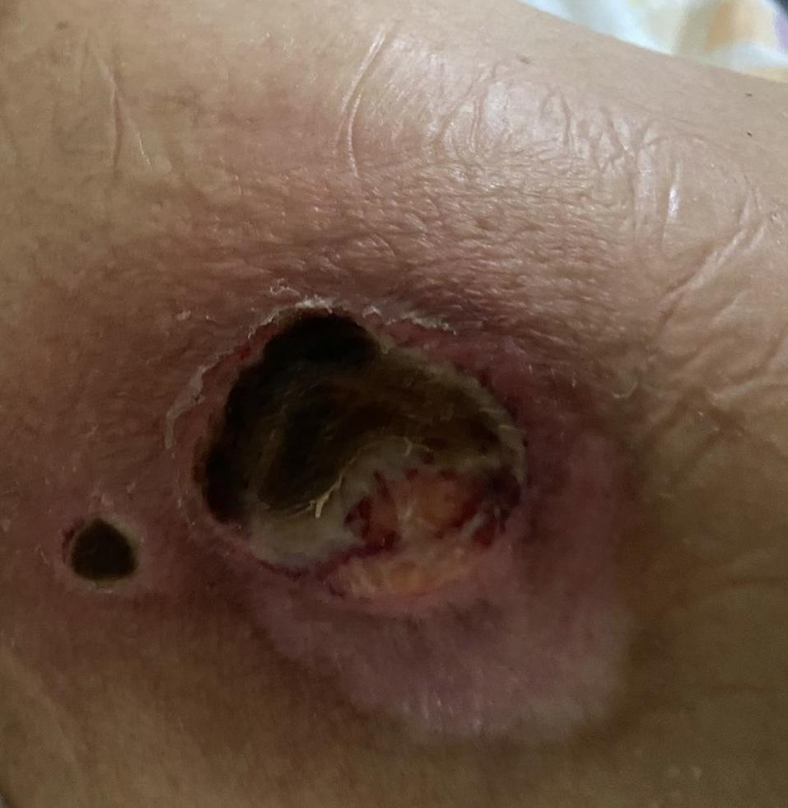
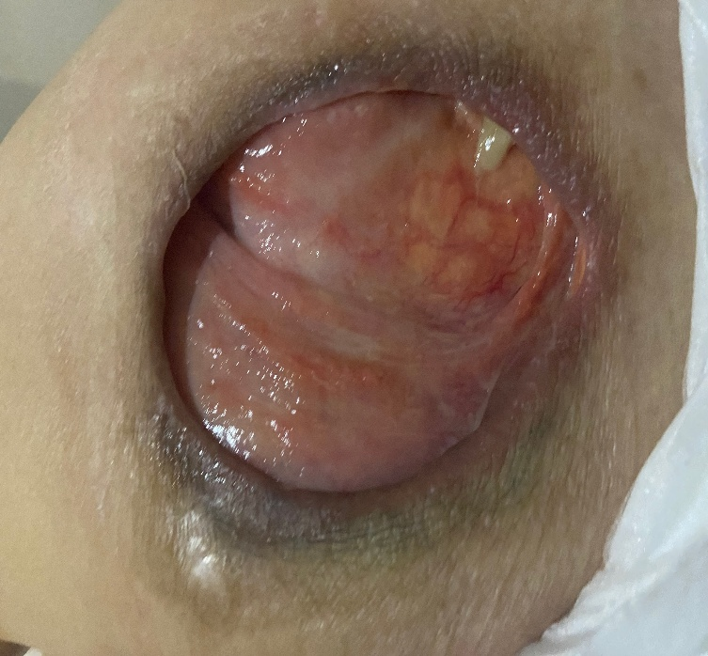

EMAD 2
Paciente: G.M. V, 74 anos , fratura de fêmur, LPP em sacra.
Bairro: Laranjal
Limpeza: Sf0,9% + Phmb
Cobertura: Hidrogel com alginato

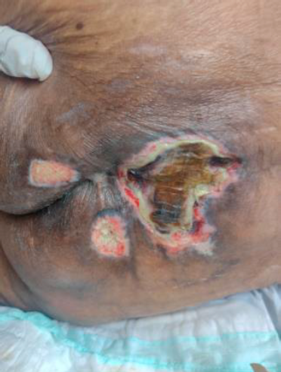

EMAD 3
Paciente: F M, 80 A, lpp 3 em região sacra, cavitaria, com odor caracteristico
Bairro: Barracao
Limpeza: SF 0,9%
Cobertura: Placa De Alginato Com Câlcio

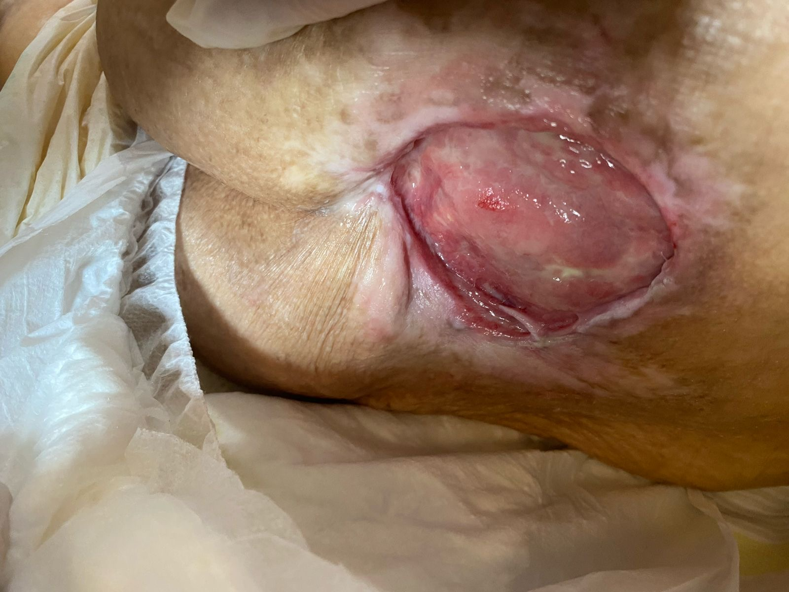

EMAD 4
Paciente: S Q 80 anos ,apresenta lesão em sacra estagio 3 tamanho grande
Bairro: Amendoeira
Limpeza: Soro Fisiológico
Cobertura: Kolagenase + hidrogel nos diferentes pontos da lesão

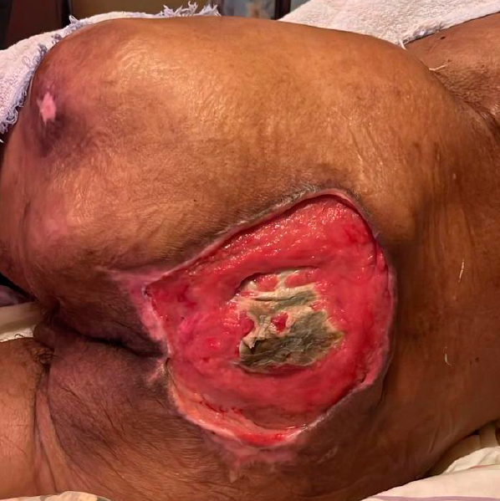

EMAD 5

Paciente:. W. B,70 anos,Hipertenso, lesão arterial em MIE.
Bairro: Mutondo
Limpeza: AD +sabonete pielsana Antisséptico: PHMB
Cobertura: Hidrogel sem alginato

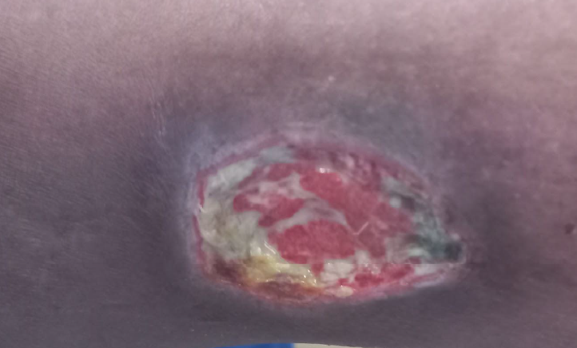

EMAD 6

Paciente: W.S. S, 85 anos, HAS/Fratura de fêmur D/LPP e LC,
Bairro: Portão do Rosa
Limpeza: Solução PHMB
Cobertura: Hidrogel com alginato

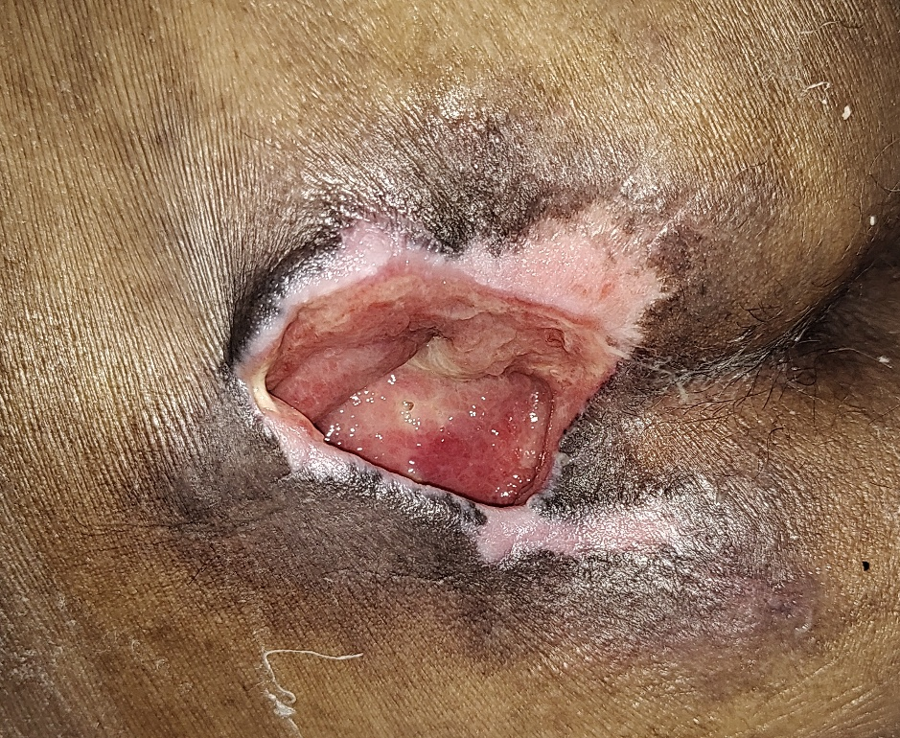

EMAD 7

PACIENTE: M A M, HAS, DM,
BAIRRO: Rocha
LESÃO: Pé diabetico MID
LIMPEZA: Água destilada.
COBERTURA: Hidrogel s/ alginato e colagenase com clorafenicol

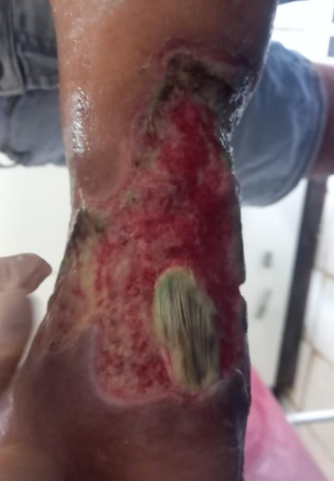
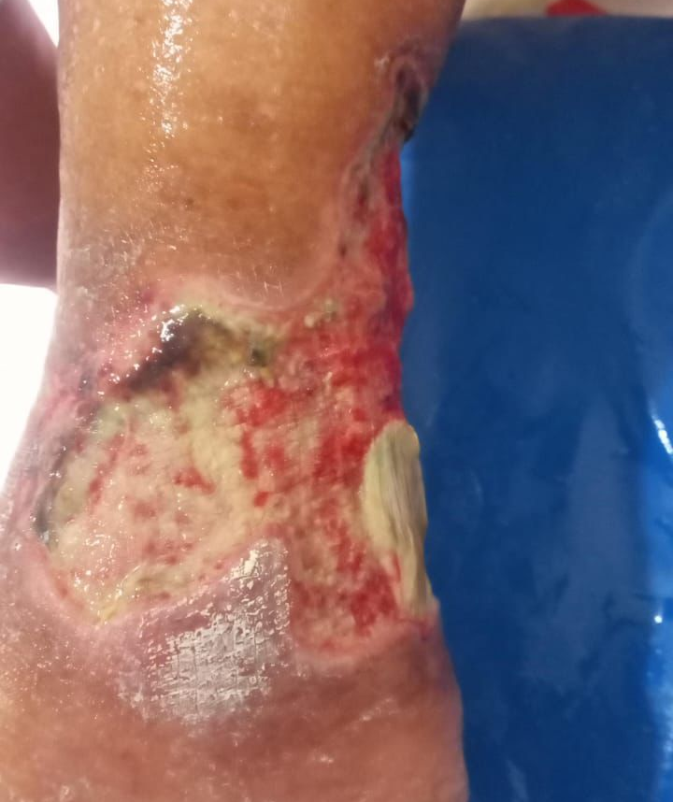

EMAD 8

Paciente: S. C. S, Diabética, HAS, lesão Pé diabético MIE, Mid ferida crônica
Bairro: Porto da Madama
Limpeza: Soro Fisiológico
Cobertura: Sulfadiazina de prata

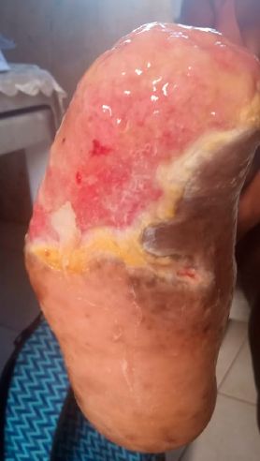

EMAD 9

Paciente: J. G
Bairro: Lindo Parque
Limpeza: SF 0,9% e PHMB
Cobertura: Alginato de Cálcio e Creme Barreira.

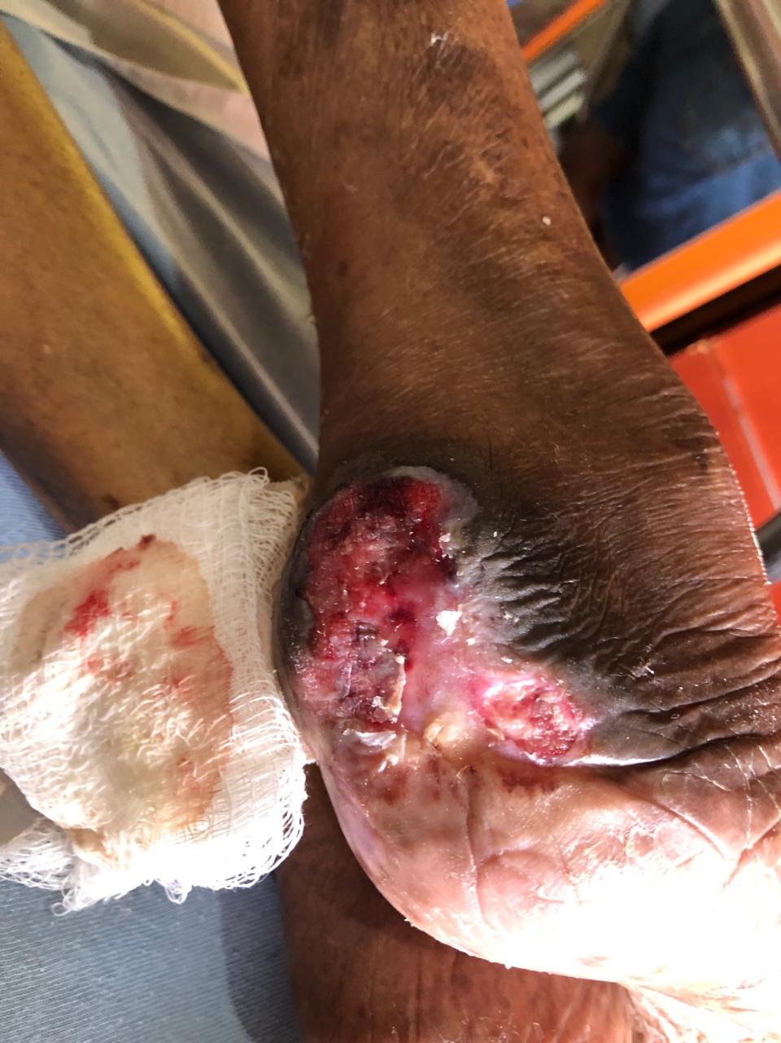

EMAD 10

Paciente: J. S, 85 anos, HAS; DM, múltiplas lesões cutâneas
Bairro: Engenho do Roçado.
Limpeza: Água destilada, PHMB
Cobertura: Hidrogel sem Alginato; Kolagenase com cloranfenicol (Troca diária)

Conclusão

Esse mês de MARÇO abordamos no treinamento a importância de se manter atualizado sobre os procedimentos do dia a dia e assuntos relacionados a comunicação interna e as normas e procedimentos da empresa. Reforçamos a importância da compreensão das rotinas e práticas estabelecidas no dia a dia.
Iniciamos o acompanhamento de algumas lesões de nossos usuários SAD, assim como mantemos o cuidado com as lesões já conhecidas no programa de usuários antigos.
A taxa de desospitalização foi lançada somente com pacientes referenciados pelos hospitais e/ou unidades de pronto atendimento foram computados. Unidades de atenção Básica ou demanda espontânea não são mais incorporadas nessa taxa.
Registramos que consta em mídia (pen drive) o documento Relatório de Prestação de Contas e o Relatório Geral Escaneado.

RELATÓRIO DE GESTÃO
SERVIÇO DE ATENÇÃO DOMICILIAR - SAD
MUNICÍPIO DE SÃO GONÇALO/RJ
MÊS DE MARÇO DE 2024

RELATÓRIO DE GESTÃO ASSISTENCIAL E FINANCEIRO ELABORADO POR:

Monique Corrêa Teixeira
Coordenadora Geral do SAD/SG
COREN-RJ: 285304

Fernanda Silva dos Santos
GADM/GRH do SAD/SG
RRCC: 454899660001-72

Ana Carolina Paciello
Enfª Apoio Técnico do SAD/SG
COREN-RJ: 665911

____________________________________

Fernanda Silva dos Santos
GADM/GRH do SAD/SG
RRCC: 454899660001-72

____________________________________

Monique Corrêa Teixeira
Coordenadora Geral do SAD/SG
COREN-RJ: 285304

____________________________________

Ana Carolina Paciello
Enfª Apoio Técnico do SAD/SG
COREN-RJ: 665911

